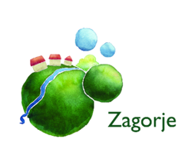

Master plan gospodarskog razvoja Krapinsko-zagorske županije do 2027. godine

2022.
SADRŽAJ

PRILOG 1. ANALIZA STANJA 1
P1. - 1. Analiza internog okruženja 1
P1. - 1.1. Geoprometni položaj i prirodna obilježja 1
P1. - 1.2. Energetika i održivi razvoj 6
P1. - 1.3. Infrastruktura za mobilnost i povezanost 9
P1. - 1.4. Socioekonomska obilježja 17
P1. - 1.5. Tržište rada 26
P1. - 2. Gospodarstvo 31
P1. - 2.1. Upravljanje gospodarskim razvojem 31
P1. - 2.2. Opća gospodarska kretanja 40
P1. - 2.3. Poslovno okruženje 43
P1. - 2.4. Prerađivačka industrija i najznačajnija poduzeća 66
P1. - 2.5. Turizam, zdravstvo i kultura 71
P1. - 2.6. Poljoprivreda 89
SWOT ANALIZA 106

PRILOG 1. ANALIZA STANJA

P1. - 1. Analiza internog okruženja

U sklopu analize internog okruženja analizirana su područja koja stavljaju u kontekst gospodarski razvoj i potencijale Krapinsko-zagorske županije. Područja kao što su geoprometni položaj, prirodna obilježja, infrastruktura za mobilnost i povezanost, socioekonomska obilježja te situacija na tržištu rada pružaju realan uvid u infrastrukturne i socijalne preduvjete koje je potrebno realizirati kako bi se adekvatno mogao planirati razvoj specifičnih gospodarskih područja.

P1. - 1.1. Geoprometni položaj i prirodna obilježja

Smještena na sjeverozapadnom dijelu Republike Hrvatske, Krapinsko-zagorska županija jedna je od prostorno najmanjih županija u čitavoj državi. Omeđena Republikom Slovenijom i Varaždinskom županijom na sjeveru, Republikom Slovenijom na zapadu, Zagrebačkom i Varaždinskom županijom na istoku te gradom Zagrebom i Zagrebačkom županijom na jugu Krapinsko-zagorska županija se s tek 1224,22 km², nalazi na 18. mjestu po veličini JLP(R)S u RH te su od nje manje tek Varaždinska i Međimurska županija te Grad Zagreb. Kao i navedene JLP(R)S, Krapinsko-zagorska županija izrazito je gusto naseljena te je, prema podacima posljednjeg službenog Popisa stanovništva iz 2011. godine, sa 108,3 st./km² iznad nacionalnog prosjeka koji iznosi 75 st./km².

Administrativno gledajući, Krapinsko-zagorska županija podijeljena je na 7 gradova i 25 općina koji ukupno obuhvaćaju 423 naselja. Kao geografska cjelina, Krapinsko-zagorska županija pripada prostoru središnje Hrvatske, a pruža se od vrhova Macelja i Ivančice na sjeveru do Medvednice na jugoistoku. Zapadna granica - rijeka Sutla, ujedno je i državna granica s Republikom Slovenijom, a istočnu granicu čine porječja Krapine i Lonje. Ovako razgraničen prostor Županije podudara se s prirodnom regijom Donje Zagorje.

Slika 1: Prikaz gradova i općina u prostornom obuhvatu Krapinsko-zagorske županije
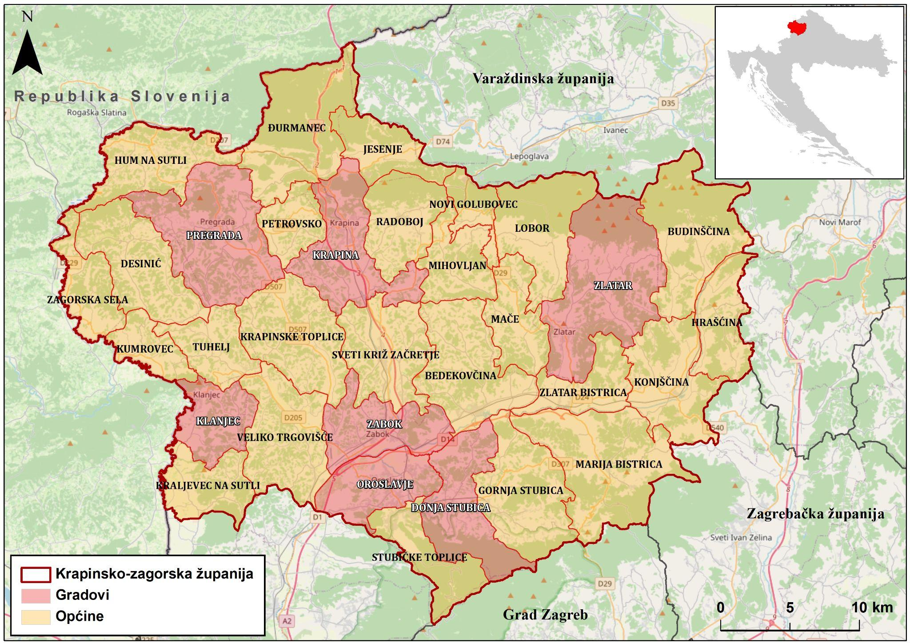
Izvor: Zagorska razvojna agencija

Važna komponenta planiranje razvoja Krapinsko-zagorske županije jest njezin smještaj u pograničnom području. Konkretnije, pogranične jedinice lokalne samouprave su Grad Klanjec i općine Đurmanec, Hum na Sutli, Kumrovec, Kraljevec na Sutli i Zagorska Sela. Dužina državne granice na području PU krapinsko-zagorske prema podacima Državne geodetske uprave iznosi 100,9 km. Državnu granicu na području Županije s Republikom Slovenijom čini prirodni tok rijeke Sutle dužine 88,86 km ili 88,06 %, Maceljsko Gorje – dužine 10,16 km ili 10,06 % i potok Lipnica – dužine 1,9 km ili 1,88 %, a zbog povijesnih razloga i kulturoloških sličnosti pogranično područje prilično je dinamično u kontekstu dnevnih migracija koje su prema podacima s popisa stanovništva iz 2011. iznosile 1,88 % ukupnog radnog stanovništva.

Kao najčešći međunarodno priznat i korišten kriterij za razlikovanje ruralnih i urbanih područja koristi se definicija OECD-a, koja se temelji na gustoći naseljenosti stanovništva. Na lokalnoj razini (LAU 1/2 – općine, gradovi u Republici Hrvatskoj) područja se klasificiraju kao ruralna ili urbana temeljem praga od 150 stanovnika na km². Sukladno toj podjeli 21,35 % stanovnika Krapinsko-zagorske županije živi u urbanim područjima dok 78,64 % stanovnika živi u ruralnim područjima.

Uz urbana područja, na području KZŽ nalaze se i područja s dodatnim razvojnim posebnostima i potrebama. Navedeno se odnosi na brdsko-planinska i potpomognuta područja. Prema Zakonu o regionalnom razvoju Republike Hrvatske (NN 147/14, 123/17, 118/18), u Krapinsko-zagorskoj županiji postoje područja s razvojnim posebnostima, odnosno brdsko-planinska područja. To su geografska područja koja se prema svojim prirodno-geografskim te društveno-gospodarskim i demografskim obilježjima mogu izdvojiti od ostalih područja RH te kao takva zahtijevati poseban programsko-planski pristup od strane nositelja politike regionalnoga razvoja. Prema Odluci o obuhvatu i razvrstavanju JLS-ova koja stječu status brdsko-planinskog područja (NN 24/2019), brdsko-planinska područja s područja KZŽ-a (ukupno osam) su Lobor, Budinščina, Novi Golubovec, Jesenje, Đurmanec, Radoboj, Hum na Sutli i Stubičke Toplice. Kao zajedničke odrednice brdsko-planinskih područja u KZŽ identificirane su loša prometna povezanost brežuljkastih područja i dinamika negativnih demografskih procesa (prirodan pad stanovništva, depopulacija, migracije mladog stanovništva odnosno relativno lošija dobna struktura stanovništva u usporedbi s RH).

Slika 2: Potpomognuta i brdsko-planinska područja u prostornom obuhvatu Krapinsko-zagorske županije
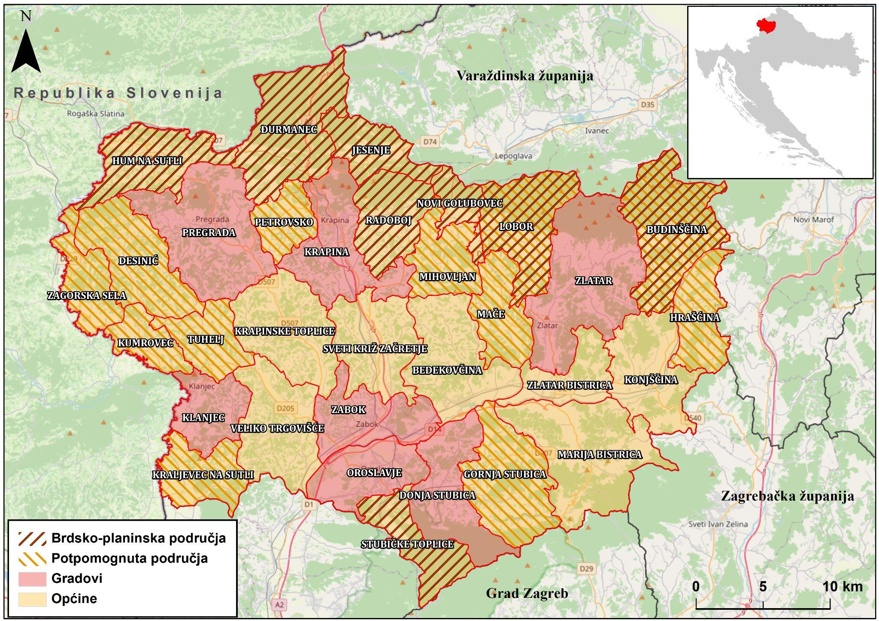
Izvor: Zagorska razvojna agencija

Status potpomognutih područja imaju sva područja ispod prosjeka razvijenosti RH, odnosno županije razvrstane prema Odluci u I. i II. skupinu prema stupnju razvijenosti te jedinice lokalne samouprave razvrstane u I. do IV. skupinu (NN 132/2017). Krapinsko-zagorska županija nalazi se u II. skupini prema stupnju razvijenosti. Na lokalnoj razini 12 JLS s područja Županije ima status potpomognutog područja (Tuhelj, Hrašćina, Gornja Stubica, Kumrovec, Mače, Lobor, Mihovljan, Petrovsko, Budinščina, Kraljevec na Sutli, Zagorska Sela i Desinić). Općina Lobor i Budinščina su istovremeno i potpomognuta i brdsko-planinska područja. Kod navedenih općina riječ je pretežno o ruralnim područjima s visokom kakvoćom zraka, bogatim šumskim resursima te bogatom bioraznolikošću što su ujedno i potencijali za razvoj drvne industrije, turizma i poljoprivrede. Ipak, postojeći resursi nisu dovoljno iskorišteni. Analizom obilježja navedenih jedinica lokalne samouprave utvrđena je dugogodišnja depopulacija i starenje stanovništva koja je rezultat povećanog udjela neaktivnog stanovništva, nepovoljnije obrazovne strukture, smanjene gospodarske aktivnosti, smanjene dostupnosti specijalističke zdravstvene skrbi te niskog udjela broja stanovnika obuhvaćenog sustavom odvodnje.

Klima

Opća atmosferska cirkulacija karakteristična za geografsku širinu, utjecaji Panonske nizine, planinskog sustava Alpa i Dinarida te reljef koji oblikuje lokalne klimatske različitosti zaslužni su za predominantno kontinentalni tip klime s nekoliko specifičnih podtipova. Prema klasifikaciji W. Koeppena, prostor Hrvatskog zagorja pripada C tipu klime, odnosno tipu umjereno tople kišne klime s toplim ljetima (Cfwbx)). Najviše oborina ima u toplijoj polovici godine ili vegetacijskom razdoblju, dok ih je najmanje u zimskoj polovici godine. Maksimalne temperature bilježe se u lipnju, srpnju i kolovozu, dok se minimumi bilježe u siječnju i veljači. Područje Krapinsko-zagorske županije opisuje se dominantnom kategorijom vrlo toplo. U istu su svrstana šira područja Varaždina i dio središnje Hrvatske. Županija se također ubraja u kategoriju vrlo kišno, kao i ostatak sjeverne i središnje Hrvatske. Prema podacima Državnog hidrometeorološkog zavoda, prizemna temperatura zraka porasla je za 0,74 °C između 1906. i 2005. što ukazuje na posljedice globalnog zatopljenja. Kao očekivane posljedice nameću se smanjenje snježnog pokrivača, osobito u proljeće i ljeti, povećanje broja vremenskih nepogoda i fluktuacije u količini oborina što se potencijalno može negativno odraziti na poljoprivrednu proizvodnju i sigurnost stanovnika te ukazuje na potrebu planiranja prilagodbe na učinke klimatskim promjena..

Prirodna raznolikost i resursi

Kao instrumentalan faktor koji doprinosi očuvanju bioraznolikosti na području Krapinsko-zagorske županije smatra se postojanje Javne ustanove za upravljanje zaštićenim dijelovima prirode koja ima ključnu ulogu u sustavnom pristupu zaštiti i očuvanju prirodne baštine Krapinsko-zagorske županije, a započela je s radom 2005. godine. U Krapinsko-zagorskoj županiji zaštićeno je 17 područja u četiri kategorije: park prirode (1), spomenik prirode (4), značajni krajobraz (2) i spomenik parkovne arhitekture (10). Površina zaštićenih područja iznosi 6.522,01 ha te je zaštićeno 5,3 % površine županije po čemu se Krapinsko-zagorska županija ističe kao županija u kojoj je zaštita prirode i prirodnih vrijednosti te njihovo uključivanje u turističku ponudu važan razvojni potencijal.

Osim zaštićenih dijelova prirode Krapinsko-zagorske županije u već navedenim kategorijama, na ovom se području prostiru i područja ekološke mreže Natura 2000. koja je jedan od osnovnih mehanizama zaštite prirode u Europskoj uniji. Površina Natura 2000 područja u Krapinsko-zagorskoj županiji iznosi 10 % teritorija županije te uključuje rijeku Sutlu, Strahinjščicu, vršni dio Ivanščice, Medvednicu, dolinu Razvora kod Sutle i Židovske jame. Važnost očuvanja i zaštite navedenih područja ogleda se u činjenici da su ista prirodno stanište za niz biljnih i životinjskih vrsta, mnoge od kojih su ugrožene.

U kontekstu prirodnih resursa KZŽ najveći potencijal očituje se u termalno-mineralnim vrelima koja se od davnih dana na prostoru županije koriste kao toplice. Upravo se među najvažnije resurse Krapinsko-zagorske županije ubrajaju termalni izvori te izvori pitke vode. Izvori pitke vode uglavnom su komercijalizirani, odnosno snabdijevaju lokalne i javne vodovode te stoga zahtijevaju pažljivo planiranje i provođenje mjera zaštite. Termalni izvori poput Stubičkih i Krapinskih toplica koriste se u turističko-zdravstvene svrhe, dok se Tuheljske toplice koriste u turističko-rekreacijske svrhe. Osim postojećih izvora koji se koriste, kao značajan potencijal moguće je identificirati i termalne izvore koji se trenutno ne koriste u funkciji turizma, zdravstva ni rekreacije kao što su Sutinske toplice, Šemničke toplice i Krapinske mrzlice. Termalne izvore potrebno je dodatno istražiti, budući da ne postoje cjelovita istraživanja koja bi utvrdila puni energetski potencijal budući da su trenutno potencijali geotermalnih voda nedovoljno valorizirani.

Na području Županije dominantne su nemetalne mineralne sirovine od kojih je najznačajnija eksploatacija i prerada tehničkog kamena, pijeska i opekarske gline koje se provode na 12 eksploatacijskih polja.

Kao bitan prirodni resurs županije izdvajaju se šume te šumska zemljišta. U Republici Hrvatskoj šume pokrivaju 37 % ukupnog državnog teritorija i zajedno sa šumskim zemljištem čine jedinstveno šumskogospodarsko područje na 2.485.300 ha ukupne površine. Od toga je 81 % šuma u državnom vlasništvu, a 19 % u privatnom. Šume u Krapinsko-zagorskoj županiji zauzimaju 44.080,26 ha ili 43,7 % površine, što je više od nacionalnog prosjeka. Od navedenog, privatne šume zauzimaju većinu ukupne površine sa 34.424 ha, odnosno 64,1 %, dok državne šume zauzimaju 9.655,79 ha ili 35,9% šumske površine. Temeljne negativne karakteristike šuma u privatnom vlasništvu su rascjepkanost parcela na koje su šume podijeljene, mala površina kojom upravlja pojedini vlasnik te suboptimalno gospodarenje u odnosu na državne šume.

Zaključak
Smještena na sjeverozapadnom dijelu Republike Hrvatske, Krapinsko-zagorska županija jedna je od prostorno najmanjih, a najgušće naseljenih područja u RH. Osim povezanosti s glavnim gradom Zagrebom kao središtem RH važna odlika geoprometnog položaja županije je i činjenica da se radi o pograničnom području u kojoj su naselja pretežito ruralnog tipa. Sam prostor županije je izrazito bioraznolik te 10 % prostora županije čine područja ekološke mreže Natura 2000. Uz prirodna bogatstva, kao izražene prirodne potencijale županije potrebno je istaknuti i termomineralna vrela te pitku vodu i šumska zemljišta koja pokrivaju 43,7 % površine.

P1. - 1.2. Energetika i održivi razvoj

Analizom dosadašnjeg strateškog pristupa Krapinsko-zagorske županije na području energetike i održivog razvoja te za daljnji razvoj ovih područja obuhvaćena su dva vrlo važna segmenta kao što su energetska učinkovitost i potencijal korištenja obnovljivih izvora energije.
Energetska učinkovitost

Energetska učinkovitost najdjelotvorniji je način postizanja ciljeva održivog razvoja, s obzirom da veća učinkovitost doprinosi smanjenju emisija štetnih plinova u okoliš, većoj industrijskoj konkurentnosti, otvaranju novih radnih mjesta i povećanju sigurnosti opskrbe energijom.
Planiranje i provedba mjera energetske učinkovitosti preduvjet su energetski održivog razvoja, a na regionalnoj samoupravi je da putem djelovanja na vlastitom području potakne njihovo aktivno korištenje. U tom smislu, Krapinsko-zagorska županija je već i do sada prepoznala učinkovito korištenje energije kao sredstvo koje može i treba značajno doprinijeti održivom razvoju.

Prema posljednjem strateškom dokumentu, Akcijskom planu energetske učinkovitosti, Krapinsko-zagorska županija upravlja sa 163 zgrade ukupne površine oko 230.000 m2 sa postojećom energetskom potrošnjom od oko 36 GWh. Navedenim Akcijskim planom, u promatranom trogodišnjem razdoblju (2020. - 2022.), identificirano je ukupno pet mjera energetske učinkovitosti čiji potencijal energetskih ušteda iznosi 10.971.950,72 kWh što predstavlja uštedu od 30,04 % u odnosu na referentnu potrošnju (povećanje broja zgrada s gotovo nultom potrošnjom energije, energetska obnova zgrada javne namjene u nadležnosti Krapinsko-zagorske županije, sustavno gospodarenje energijom u zgradama javne namjene u nadležnosti Krapinsko-zagorske županije, izgradnja fotonaponskih elektrana te provedba promotivno-edukacijskih aktivnosti). Akcijski plan naglasak stavlja na zgrade javne namjene Krapinsko-zagorske županije jer je upravo to sektor energetske potrošnje na koji Krapinsko-zagorska županija ima direktan utjecaj te je realno za očekivati da će sve identificirane mjere biti i provedene.

Obnovljivi izvori energije

Osim energetske učinkovitosti, ključnu ulogu održivom razvoju ima i proizvodnja energije iz obnovljivih izvora. Na području Krapinsko-zagorske županije najznačajniji izvori su sunčeva i geotermalne energija.

Prema Planu energetske učinkovitosti, Krapinsko-zagorska županija, planira izgradnju fotonaponskih elektrana u uvjetima gdje se na istoj lokaciji ostvaruje veća potrošnja električne energije nego što se proizvodi iz fotonaponske elektrane prvenstveno na krovovima javnih zgrada. Osim same izgradnje, Krapinsko-zagorska županija planira pokrenuti razne inovativne mehanizme za poticanje ulaganja u obnovljive izvore energije temeljene na informacijsko komunikacijskim tehnologijama, a koji povezuju investitore (ESCO tvrtke, poduzetnike, građane) i vlasnike krovova zgrada čime pokazuje ustrajnost u ispunjavanju postavljenih ciljeva. Osim sunčeve energija, vrlo važan izvor energije za Krapinsko-zagorsku županiju je i geotermalna energija koja predstavlja stabilan izvor, koji može pokrivati i bazna opterećenja, za razliku od ostalih oblika obnovljivih izvora. Toplinska energija geotermalnog ležišta sadržana je u geotermalnom fluidu pri određenom tlaku i temperaturi. Može se koristiti izravno kao toplinska energija ili za pretvorbu u električnu energiju. Korištenje geotermalne energije ostvaruje se konvektnim prenošenjem topline uz pomoć fluida. Primjena ovisi o temperaturi, a na temelju temperature primjena geotermalne energije prikazana je na Slici 3. Za proizvodnju električne energije koriste se geotermalni izvori visokih temperatura, odnosno temperature fluida viših od 120°C. Geotermalni fluid više temperature svoju toplinu pretvara u mehanički rad, koji se koristi za dobivanje električne energije. Procesi primjene ovise o količini fluida, tlaku, temperaturi, omjeru vruće vode i pare, te o sadržaju nekondenzirajućih plinova i pojavi korozije. Kod ležišta visokih temperatura toplinska energija također se može koristiti i izravno, ali i nakon proizvodnje električne energije na način da se preostala toplina iskorištava za grijanje prostora te u industrijskim procesima. Toplinska energija može se koristiti izravno ako se radi o ležištima niskih temperatura. Ležišta niskih temperatura koriste se za grijanje, kupanje, rekreacijske svrhe i ponajviše u poljoprivredi za grijanje prostora te u industrijskim procesima.

Slika 3: Mogućnosti primjene geotermalne energije razvrstane prema temperaturi geotermalnog fluida

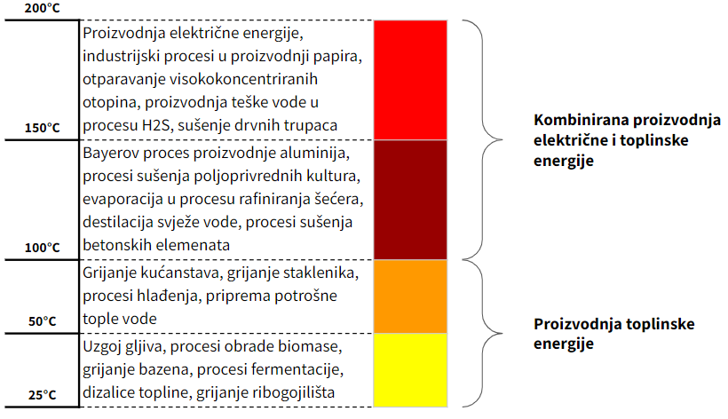
Izvor: Izrada autora

Geotermalna ležišta u Hrvatskoj većinom su niskotemperaturna, od 50-120°C, te je za efikasno i ekonomski isplativo iskorištavanje moguće samo u obliku toplinske energije i samo na lokalnoj razini. Postoje i ležišta temperatura viših od 120°C gdje je, uz toplinsku, moguća i proizvodnja električne energije (primjerice ležišta Velika Ciglena, Lunjkovec-Kutnjak, Babina Greda, Rečica, Ferdinandovac). Investicijska ulaganja uveliko ovise o načinu iskorištavanja ležišta, pa su tako postrojenja za proizvodnju električne energije intenzivnija od postrojenja za toplinsku energiju. Na području kontinentalnog dijela Republike Hrvatske postoji značajan broj napuštenih bušotina, a s obzirom na predviđeno smanjenje pridobivanja nafte i plina, broj privremeno napuštenih bušotina u budućnosti će se povećati.
Slika 4: Nova karta geotermalnih gradijenata na području kontinentalne Hrvatske
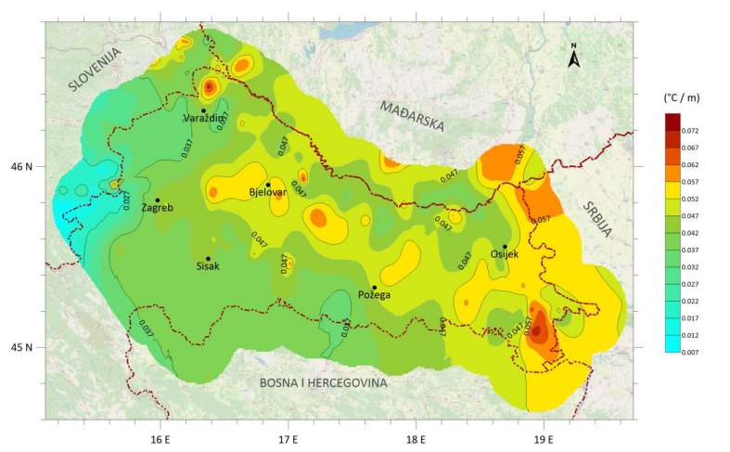
Izvor: Macenić & al., 2020

Prema novoj karti geotermalnih gradijenata na području kontinentalne Hrvatske, Krapinsko-zagorska županija ima izrazito povoljan geotermalni gradijent koji se kreće u rasponu od 0,042 °C/m do 0,047 °C/m, što je više od prosječnog geotermalnog gradijenta na području Europe koji iznosi 0,034 °C/m. Takav povoljan geotermalni gradijent otvara mogućnost za daljna istraživanja geotermalnog potencijala i iskorištavanje geotermalnih resursa za pridobivanje toplinske energije.

Zaključak
Planiranje i razvoj u segmentima energetske učinkovitosti i OIE na području KZŽ provodi se putem temeljnog dokumenta u ovim područjima: Akcijskog plana energetske učinkovitosti Krapinsko-zagorske županije 2020. – 2022.
Prema Akcijskom planu energetske učinkovitosti, KZŽ upravlja sa 163 zgrade ukupne površine oko 230.000 m2 sa postojećom energetskom potrošnjom od oko 36 GWh. Akcijskim planom je identificirano pet mjera energetske učinkovitosti čiji potencijal energetskih ušteda iznosi 10.971.950,72 kWh što predstavlja uštedu od 30,04 % u odnosu na referentnu potrošnju. Isti dokument u prvi plan stavlja zgrade javne namjene jer je upravo to sektor energetske potrošnje na koji županija ima direktan utjecaj te je realno za očekivati da će sve identificirane mjere biti i provedene.
Na području KZŽ najznačajniji izvori su sunčeva i geotermalne energija. KZŽ stoga planira izgradnju fotonaponskih elektrana u uvjetima gdje se na istoj lokaciji ostvaruje veća potrošnja električne energije nego što se proizvodi iz fotonaponske elektrane prvenstveno na krovovima javnih zgrada. Osim izgradnje, planira se pokrenuti razne inovativne mehanizme za poticanje ulaganja u OIE temeljene na informacijsko-komunikacijskim tehnologijama, a koji povezuje investitore i vlasnike krovova zgrada čime se pokazuje ustrajnost u ispunjavanju postavljenih ciljeva. Osim sunčeve energija, vrlo važan izvor energije za Krapinsko-zagorsku županiju je i geotermalna energija koja predstavlja stabilan izvor, koji može pokrivati i bazna opterećenja, za razliku od ostalih oblika obnovljivih izvora.
Toplinska energija geotermalnog ležišta sadržana je u geotermalnom fluidu pri određenom tlaku i temperaturi. Može se koristiti izravno kao toplinska energija ili za pretvorbu u električnu energiju. Toplinska energija može se koristiti izravno ako se radi o ležištima niskih temperatura. Ležišta niskih temperatura koriste se za grijanje, kupanje, rekreacijske svrhe i ponajviše u poljoprivredi za grijanje prostora te u industrijskim procesima.
Krapinsko-zagorska županija ima izrazito povoljan geotermalni gradijent koji se kreće u rasponu od 0,042 °C/m do 0,047 °C/m, što je više od prosječnog geotermalnog gradijenta na području Europe koji iznosi 0,034 °C/m. Takav povoljan geotermalni gradijent otvara mogućnost za daljna istraživanja geotermalnog potencijala i iskorištavanje geotermalnih resursa za pridobivanje toplinske energije.

P1. - 1.3. Infrastruktura za mobilnost i povezanost

Analizom infrastrukture u pogledu predmetnog dokumenta obuhvaćena su područja od specifičnog interesa za razvoj gospodarstva na području Krapinsko-zagorske županije. Navedeno se primarno odnosi na preduvjete za korištenje modernih tehnologija kao što su pristup fiksnom i pokretnom širokopojasnom internetu te prometnu povezanost, ali i ostale preduvjete za obavljanje gospodarskih djelatnosti.

Internetska povezanost

Internetska povezanost na području KZŽ promatrana je u kontekstu analize kvalitete i dostupnosti fiksnog te pokretnog pristupa širokopojasnom internetu, kao i dostupnosti interneta na javnim površinama u obliku besplatnih Wi-Fi pristupnih točaka.

Fiksni širokopojasni internet

Promatrajući niže navedenu tablicu, zaključuje se kako je Krapinsko-zagorska županija jedna od županija s najnižim ukupnim postotkom priključenosti na fiksni širokopojasni internet. S 38,09 % KZŽ se nalazi na predzadnjem mjestu od svih županija. Manji postotak priključenosti ima tek Sisačko-moslavačka županija, 37,19 %, dok najviši ima Grad Zagreb sa 75,08 %.

Tablica 1: Postotak ukupne priključenosti u županijama na fiksni širokopojasni internet u RH
JLP(R)S | Ukupna priključenost %
Zagrebačka | 50,08 %
Krapinsko-zagorska | 38,09 %
Sisačko-moslavačka | 37,19 %
Karlovačka | 43,06 %
Varaždinska | 42,03 %
Koprivničko-križevačka | 45,04 %
Bjelovarsko-bilogorska | 40,03 %
Primorsko-goranska | 64,82 %
Ličko-senjska | 45,02 %
Virovitičko-podravska | 47,05 %
Požeško-slavonska | 41,16 %
Brodsko-posavska | 44,98 %
Zadarska | 63,55 %
Osječko-baranjska | 52,38 %
Šibensko-kninska | 52,19 %
Vukovarsko-srijemska | 44,91 %
Splitsko-dalmatinska | 69,12 %
Istarska | 59,43 %
Dubrovačko-neretvanska | 64,53 %
Međimurska | 46,74 %
Grad Zagreb | 75,08 %
Izvor: HAKOM, 2022.

Osim stupnja priključenosti, ni trenutna brzina pristupa internetu u KZŽ-u nije adekvatna. Trenutna situacija je takva da u Krapinsko-zagorskoj županiji većina priključaka omogućuje isključivo osnovni širokopojasni pristup (2 – 30 Mbit/s), dok samo mali broj priključaka omogućuje brzi pristup (od 30 – 100 Mbit/s). Mogućnost priključka brzinom većom od 100 Mbit/s (ultra brzi pristup) prisutna je u izrazito malom broju urbanih JLS-ova što se očituje i u malom postotku priključenosti.

Slika 5: Prikaz dostupnosti fiksnog širokopojasnog interneta na području KZŽ
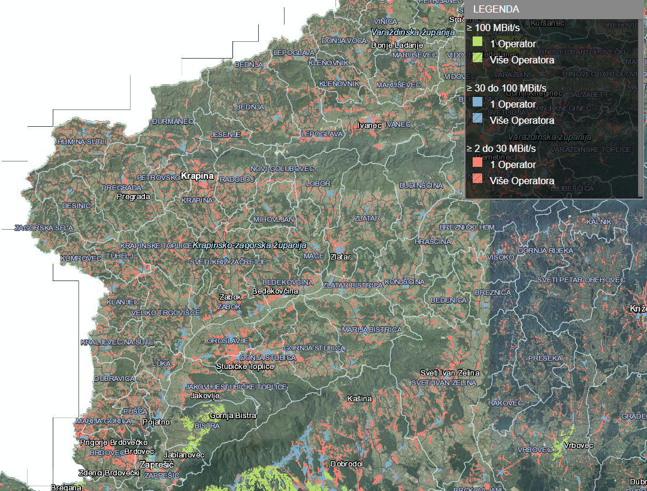
Izvor: HAKOM, 2022.

U kontekstu pojedinačnih JLS-ova zaključuje se kako je situacija na području gradova u županiji povoljnija nego u ruralnim područjima, izuzev Grada Pregrade na području kojeg je pokrivenost internetom relativno slabija od prosjeka te je pristup ograničen uglavnom na niže brzine internetske veze. Sama priključenost građana na fiksni internet, vidljiva u Tablici 2., reflektira se i na nedovoljnu kvalitetu ponude u kontekstu toga da je najveći postotak građana KZŽ priključen na internet brzina 4-10 MBit/s, a najmanji na brzine veće od 100 MBit/s. Ukupno gledajući najlošija situacija s priključenosti te dostupnosti fiksnog interneta je na području Hrašćine i Budinščine, a najbolja na području Oroslavja i Tuhelja.

Tablica 2: Prikaz JLS-ova s područja KZŽ po brzinama korištenja fiksnog širokopojasnog interneta
JLS |  | Postotak korištenja brzina
 |  | 2-4 MBit/s | 4-10 MBit/s | 10-20 MBit/s | 20-30 MBit/s | 30-50 MBit/s | 50-100 MBit/s | 100< MBit/s | Ukupno
Gradovi | Donja Stubica | 0,17 % | 14,45 % | 9 % | 6,96 % | 6,15 % | 6,15 % | 0,06 % | 42,95 %
 | Klanjec | 0,21 % | 15,14 % | 8,03 % | 8,55 % | 5,56 % | 4,84 % | 1,75 % | 44,08 %
 | Krapina | 0,03 % | 17,37 % | 7,07 % | 8,06 % | 4,46 % | 1,88 % | 0,05 % | 38,92 %
 | Oroslavje | 0,10 % | 16,79 % | 7,01 % | 8,44 % | 7,01 % | 7,90 % | 0,25 % | 47,51 %
 | Pregrada | 0,29 % | 12,76 % | 5,82 % | 4,61 % | 3,35 % | 2,47 % | 0,19 % | 29,50 %
 | Zabok | 0,14 % | 12,16 % | 5,51 % | 8,30 % | 7,47 % | 5,65 % | 2,86 % | 42,08 %
 | Zlatar | 0,10 % | 13,86 % | 8,05 % | 7,74 % | 6,52 % | 4,69 % | 0 % | 40,96 %
Općine | Bedekovčina | 0,16 % | 16,34 % | 9,66 % | 7,99 % | 5,81 % | 2,74 % | 0,25 % | 42,96 %
 | Budinščina | 0,12 % | 13,02 % | 3,41 % | 1,46 % | 1,82 % | 4,62 % | 0,24 % | 24,70 %
 | Desinić | 0,23 % | 18,07 % | 4,43 % | 4,55 % | 1,93 % | 2,73 % | 0 % | 31,93 %
 | Đurmanec | 0,40 % | 17,51 % | 6,99 % | 4,02 % | 5,70 % | 3,37 % | 0,16 % | 38,15 %
 | Gornja Stubica | 0,19 % | 14,86 % | 6,35 % | 3,49 % | 3,56 % | 2,16 % | 0,06 % | 30,67 %
 | Hrašćina | 0,18 % | 12,43 % | 3,29 % | 1,28 % | 3,47 % | 0,37 % | 0 % | 21,02 %
 | Hum na Sutli | 0,23 % | 19,74 % | 5,03 % | 6,50 % | 4,86 % | 4,98 % | 0,57 % | 41,91 %
 | Jesenje | 0,20 % | 9,55 % | 4,47 % | 5,28 % | 3,66 % | 3,46 % | 0,81 % | 27,44 %
 | Konjščina | 0,08 % | 15,04 % | 5,14 % | 4,44 % | 5,53 % | 6,63 % | 0,31 % | 37,18 %
 | Kraljevec na Sutli | 0,37 % | 15,41 % | 8,07 % | 4,59 % | 4,22 % | 3,12 % | 0 % | 35,78 %
 | Krapinske Toplice | 0 % | 15,09 % | 5,81 % | 5,48 % | 4,02 % | 2,93 % | 0,11 % | 33,44 %
 | Kumrovec | 0,19 % | 11,52 % | 11,52 % | 7,81 % | 5,02 % | 3,35 % | 0 % | 39,41 %
 | Lobor | 0,22 % | 14,44 % | 8,78 % | 3,67 % | 3,78 % | 6 % | 0,44 % | 37,33 %
 | Mače | 0 % | 10,94 % | 3,14 % | 4,40 % | 4,15 % | 5,66 % | 0,50 % | 28,81 %
 | Marija Bistrica | 0,43 % | 12,56 % | 7,03 % | 9,85 % | 7,61 % | 7,13 % | 0,48 % | 45,08 %
 | Mihovljan | 0 % | 13,53 % | 5,28 % | 3,96 % | 1,98 % | 1,49 % | 0,66 % | 26,90 %
 | Novi Golubovec | 0,32 % | 13,14 % | 6,09 % | 4,17 % | 4,81 % | 5,13 % | 0,32 % | 33,97 %
 | Petrovsko | 0 % | 17,52 % | 7,25 % | 2,37 % | 2,37 % | 1,71 % | 0 % | 31,23 %
 | Radoboj | 0,10 % | 14,26 % | 7,53 % | 5,02 % | 4,02 % | 1,61 % | 0 % | 32,53 %
 | Stubičke Toplice | 0,30 % | 11,83 % | 11,44 % | 8,09 % | 5,33 % | 3,55 % | 0 % | 40,53 %
 | Sveti Križ Začretje | 0,44 % | 19,96 % | 4,57 % | 4,73 % | 4,84 % | 2,94 % | 0,05 % | 37,52 %
 | Tuhelj | 0,15 % | 15,99 % | 10,76 % | 9,57 % | 6,88 % | 4,19 % | 0 % | 47,53 %
 | Veliko Trgovišće | 0,07 % | 15,35 % | 8,92 % | 6,02 % | 5,68 % | 3,45 % | 1,69 % | 41,18 %
 | Zagorska Sela | 0 % | 15,41 % | 11,08 % | 5,41 % | 6,22 % | 1,89 % | 0 % | 40 %
 | Zlatar Bistrica | 0,23 % | 10,92 % | 5,40 % | 7,39 % | 5,75 % | 7,28 % | 0 % | 36,97 %
Izvor: HAKOM, 2022.

Pokretni širokopojasni internet

Dostupnost i kvaliteta pokretnog širokopojasnog interneta značajno je bolja nego u slučaju fiksnih mreža. Analizom dostupnosti utvrđeno je kako je vrlo visok udio Županije pokriven bežičnim internetom brzina od 30 do 100 MBit/s, od čega veći dio s uslugama više operatora. Isto tako, brzinama interneta do 30 MBit/s pokrivena je većina prostora Županije, dok su tek sporadično dostupne brzine iznad 100 MBit/s. Problem u korištenju pokretnih širokopojasnih mreža prisutan je u ruralnim brdskim područjima županije gdje pokretne mreže nisu dostupne ili su dostupne mreže nižih brzina što nepovoljno utječe na privlačnost navedenih područja za život i poslovanje.

Slika 6: Prikaz pokrivenosti nepokretnim širokopojasnim internetom u KZŽ
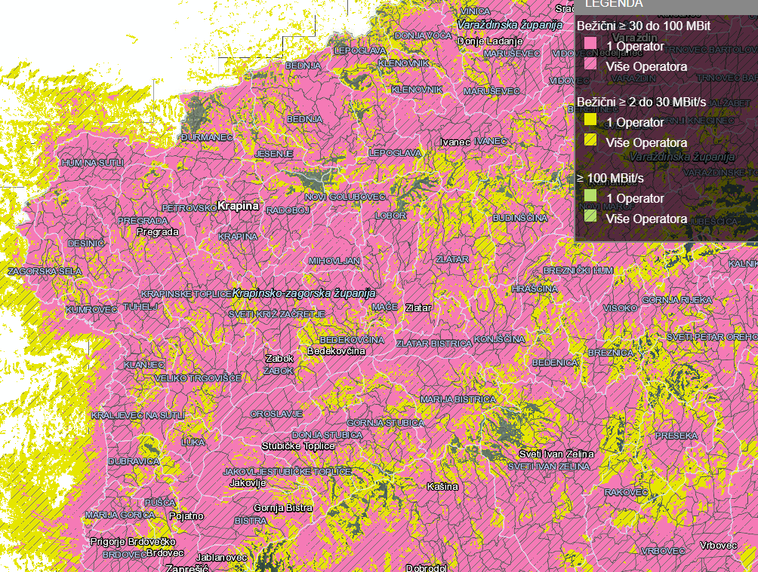
Izvor: HAKOM, 2022.

U okviru svoje strategije jedinstvenog digitalnog tržišta, Europska Komisija provodi inicijativu WiFi4EU s ciljem poboljšanja bežičnog internetskog pristupa diljem Europe. Unutar ove inicijative jedinicama lokalne samouprave se dodjeljuju vaučeri kako bi se na javnim prostorima (parkovi, trgovi, uprave, knjižnice i zdravstveni centri) osigurao visokokvalitetan besplatan pristup internetu za građane i posjetitelje preko pristupnih točaka za Wi-Fi. Putem do sada objavljenih natječaja, na području KZŽ-a vaučere u iznosu od po 15.000 EUR za instaliranje bežičnog interneta dobili su gradovi Donja Stubica, Krapina, Klanjec, Zlatar i Pregrada te općine Bedekovčina, Mače, Stubičke Toplice, Jesenje, Mihovljan, Novi Golubovec, Zagorska Sela, Konjščina, Đurmanec, Desinić, Marija Bistrica, Lobor, Kraljevec na Sutli, Hrašćina, Tuhelj, Hum na Sutli, Kumrovec, Gornja Stubica, Veliko Trgovišće i Radoboj.

Cestovni promet

Mrežu cestovnih prometnica na području Krapinsko-zagorske županije čine razvrstane i nerazvrstane ceste ukupne dužine 4.083,80 km. Razvrstane – kategorizirane ceste u Krapinsko-zagorskoj županiji imaju ukupnu duljinu od 993 km. Od toga autocesta Zagreb – Macelj čini 39 km, državne ceste 284 km, županijske ceste 423 km te lokalne ceste 248 km. Najveći udio u ukupnoj duljini razvrstanih cesta čine županijske ceste s 42,1 %. Prema podacima Državnog zavoda za statistiku za 2018., prometnice na području Krapinsko-zagorske županije čine 3,69 % ukupne duljine cesta u Republici Hrvatskoj, odnosno 5,88 % Kontinentalne Hrvatske.

Najznačajniji i najprometniji cestovni pravac koji prolazi županijom u smjeru sjever-jug je autocesta A2 Zagreb –Macelj koja je dio europskog prometnog koridora Xa, odnosno, unutar mreže europskih cesta autocesta nosi oznaku E 59 te je dio Pyhrnske autoceste (Nürnberg – Graz – Maribor – Zagreb). Autocesta A2 prolazi prostornim obuhvatom ukupno pet jedinica lokalne samouprave odnosno prostorom gradova Krapine, Zaboka i Oroslavja te općina Đurmanec i Sveti Križ Začretje. Dionica autoceste završava u Maclju na stalnom međunarodnom graničnom cestovnom prijelazu I. kategorije prema Republici Sloveniji. Značaj ove dionice ogleda se u činjenici da je riječ o jednoj od ključnih cestovnih veza zemalja srednje i sjeverne Europe s jugom i jugoistokom Europe te Jadranskim morem. Državni koridori koji se nadovezuju na taj osnovni pravac su cestovne poveznice s Varaždinskom i Zagrebačkom županijom te Gradom Zagrebom i Republikom Slovenijom. Od tih koridora valja spomenuti dio „zagrebačkog prstena“ na trasi Mokrice (Zabok – Oroslavje) – Zlatar Bistrica (spoj na Breznički Hum) – Marija Bistrica – Laz – Popovec – Zagreb te koridor od Krapine prema Đurmancu – Jesenje – Lepoglava – Ivanec – sa spojem na autocestu Zagreb –Varaždin – Mađarska.

Prema podacima Županijske uprave za ceste za 2019., na 53,1 % ukupne dužine lokalnih cesta kolnik je u lošem stanju, odnosno, mrežaste pukotine zauzimaju više od 50 % površine kolnika te su izražene raspukline i denivelacije ili je kolovozni zastor značajno ili potpuno razoren. U slučaju županijskih cesta takvi kolnici čine 38,07 % ukupne. Osim županijskih, na području KZŽ-a nalazi se 3.087 km nerazvrstanih cesta, što čini više od 75 % ukupne dužine cesta u KZŽ. Nerazvrstanim cestama upravljaju jedinice lokalne samouprave te je njihova obnova i rekonstrukcija uvelike ovisna o proračunima samih JLS-ova što rezultira sporijim postupkom obnove i rekonstrukcije. Premda su nerazvrstane ceste većim dijelom asfaltirane (62,10 %), još uvijek ih 33,47 % ima makadamsku podlogu, a 4,43 % zemljanu podlogu što značajno utječe na sigurnost i brzinu odvijanja prometa te povezanost županije.

Željeznički promet

Prema podacima HŽ Infrastrukture za 2020. godinu, prostorom Županije prolazi ukupno 102,16 km željezničkih pruga. Riječ je o prugama od značaja za regionalni i lokalni promet, a županijom ne prolazi pruga značajna za međunarodni promet što predstavlja problem u području izvoza roba s područja županije. Prugama u Republici Hrvatskoj upravlja HŽ Infrastruktura, a na razini RH postoji dobar omjer kilometara pruga i broja stanovnika zemlje (1.556 osoba po kilometru), što stavlja Republiku Hrvatsku u rang s razvijenim europskim zemljama. U usporedbi s prosjekom na razini RH, u KZŽ je omjer kilometara pruga i broja stanovnika niži i iznosi 1.288 osoba po kilometru. Oko 55 % stanovnika županije živi u širem gravitacijskom području željezničkih pruga i to u 150 naseljenih mjesta (od toga pet gradova). Prema podacima HŽ Infrastrukture, ukupan godišnji broj korisnika željezničkog prometa u Krapinsko-zagorskoj županiji je prema posljednjim dostupnim podacima iz 2020. iznosio 744.000 putnika ili prosječno oko 2.038 ljudi dnevno. U promatranom razdoblju od pet godina (2016.-2020.) broj putnika u KZŽ-u je u kontinuiranom padu (izuzev vrlo blagog povećanja u 2018. u odnosu na 2017.), dok se na razini RH bilježi suprotan trend, tj. povećanje broja putnika u promatranom razdoblju.

Pruga Zaprešić – Varaždin – Čakovec izravno povezuje veći dio županije sa Zagrebom odnosno Varaždinskom i Međimurskom županijom, a treba istaknuti i projekt koji je u tijeku “Modernizacija i elektrifikacija željezničke pruge Zaprešić – Čakovec (R201) na dionici Zaprešić (isključivo) – Zabok (uključivo)” kojim se namjerava elektrificirati dionica pruge duljine 23,85 km, uz rekonstrukciju kolodvora, stajališta i drugih pružnih građevina. Elektrifikacijom ove dionice ostvaruju se svi tehnički preduvjeti za nastavak elektrifikacije pruga u svim smjerovima iz kolodvora Zabok i to: pruge Zabok – Gornja Stubica (12 km), Zabok – Krapina – Đurmanec (21 km) te dionice pruge Zabok – Budinščina. Također, u planu je i provedba projekta “Povezivanje željeznicom unutar funkcionalne regije Središnje Hrvatske – Lepoglavska spojnica” kojim će se modernizirati postojećih željezničkih pruga na relaciji Čakovec - Varaždin – Lepoglava i Krapina/Sveti Križ - Zabok te gradnju nove pruge na relaciji Lepoglava - Krapina/Sveti Križ (ovisno o odabranoj varijanti) – Zabok, a što će nakon završetka radova doprinijeti skraćenju vremena putovanja na cijeloj relaciji i povećati mobilnost građana i roba.

Zračni promet

U segmentu zračnog prometa, na području Krapinsko-zagorske županije registriran je Krapinsko-zagorski aerodrom d.o.o. za športsko turističku djelatnost čiji su osnivači Krapinsko-zagorska županija i Grad Zabok. Hrvatska agencija za civilno zrakoplovstvo 2013. izdala je rješenje kojim se daje Odobrenje za uporabu aerodroma Zabok – Gubaševo (LDZK) operatoru aerodroma KZA d.o.o. Aerodrom se nalazi 3 km zapadno od Grada Zaboka, odnosno, u blizini Grada Zagreba te ima povoljan geoprometni položaj. Duljina uzletno-sletne staze iznosi 799 m, a širina 30 m. Trenutna kategorija aerodroma Zabok – Gubaševo (LDZK) je 1A koja podrazumijeva duljinu uzletno sletne staze manju od 800 m, raspon krila 15 m. Na aerodrom trenutno mogu slijetati sportsko turistički avioni koji svojim karakteristikama ne prelaze zahtjeve kategorije aerodroma.

Zaključak
Analizom infrastrukture u pogledu predmetnog dokumenta obuhvaćena su područja od specifičnog interesa za razvoj gospodarstva na prostornom obuhvatu Krapinsko-zagorske županije. Krapinsko-zagorska županija je jedna od županija s najnižim ukupnim postotkom priključenosti na fiksni širokopojasni internet te se s 38.09 % se nalazi na predzadnjem mjestu od svih županija. Osim stupnja priključenosti, ni trenutna brzina pristupa internetu u KZŽ nije adekvatna. Trenutno većina fiksnih priključaka omogućuje isključivo osnovni širokopojasni pristup (2 – 30 Mbit/s) dok samo mali broj priključaka omogućuje brzi pristup (od 30 – 100 Mbit/s). Analizom pokretnog širokopojasnog interneta utvrđeno je kako je situacija značajno bolja nego u slučaju fiksnih mreža. Vrlo visok udio županije pokriven je bežičnim internetom brzina od 30 do 100 MBit/s, od čega veći dio s uslugama više operatora. Isto tako, brzinama interneta do 30 MBit/s pokrivena je većina županije dok su tek sporadično dostupne brzine iznad 100 MBit/s. Problem u korištenju pokretnih širokopojasnih mreža prisutan je u ruralnim brdskim područjima županije gdje pokretne mreže nisu dostupne ili su dostupne mreže nižih brzina što nepovoljno utječe na privlačnost navedenih područja za život i poslovanje.

Analizom prometa možemo zaključiti kako je sama županija dobro pokrivena cestovnom prometnom mrežom ukupne dužine 4.083,8 km. Najznačajniji i najprometniji cestovni pravac koji prolazi županijom u smjeru sjever-jug je autocesta A2 Zagreb –Macelj koja je dio europskog prometnog koridora Xa. Značaj ove dionice ogleda se u činjenici da je riječ o jednoj od ključnih cestovnih veza zemalja srednje i sjeverne Europe s jugom i jugoistokom Europe te Jadranskim morem. Problem s cestovnim prometom je što je na 53,1 % ukupne dužine lokalnih cesta kolnik je u lošem stanju, odnosno, mrežaste pukotine zauzimaju više od 50 % površine kolnika te su izražene raspukline i denivelacije ili je kolovozni zastor značajno ili potpuno razoren, a slična je situacija i sa županijskim cestama gdje takvi kolnici čine 38,07 % ukupne dužine.

Područjem Županije prolazi i ukupno 102,16 km željezničkih pruga. Riječ je o prugama od značaja za regionalni i lokalni promet, ali županijom ne prolazi pruga značajna za međunarodni promet što predstavlja problem u području izvoza roba s područja županije. Napredak u željezničkom prometu očekuje se realizacijom projekta “Modernizacija i elektrifikacija željezničke pruge Zaprešić – Čakovec (R201) na dionici Zaprešić (isključivo) – Zabok (uključivo)” kojim bi se povećao kapacitet i brzine pruge i stvorili preduvjeti za daljnji razvoj željezničke mreže.

U segmentu zračnog prometa, na području Krapinsko-zagorske županije registriran je Krapinsko-zagorski aerodrom d.o.o. za športsko turističku djelatnost. Premda navedeni aerodrom nije odgovarajući za značajnu gospodarsku djelatnost i doprinos izvozu ili uvozu roba, bitno je naglasiti blizinu glavnog grada i njegove zračne luke zahvaljujući kojoj ne postoji potreba za daljnjim poboljšanjima infrastrukture zračnog prometa.

P1. - 1.4. Socioekonomska obilježja

Demografija

Na području Krapinsko-zagorske županije je, prema posljednjim dostupnim podacima Državnog zavoda za statistiku u 2021. godini stanovalo 120.942 stanovnika, odnosno 3,11 % stanovništva RH. -Ukupan broj stanovnika se tijekom razdoblja između 2011. i 2021. smanjio za 11.370 što predstavlja pad od 8,84 % što odgovara trendovima na nacionalnoj razini. Prema posljednjim procjenama, žene su na području KZŽ činile većinu sa 61.989, odnosno 51,25 %, dok su muškarci, kojih je bilo 58.953 činili 48,75 % stanovništva. Usprkos smanjenju broja stanovnika, prostor Županije još je uvijek gušće naseljen od nacionalnog prosjeka.

Grafikon 1: Broj stanovnika KZŽ 2011. - 2021.

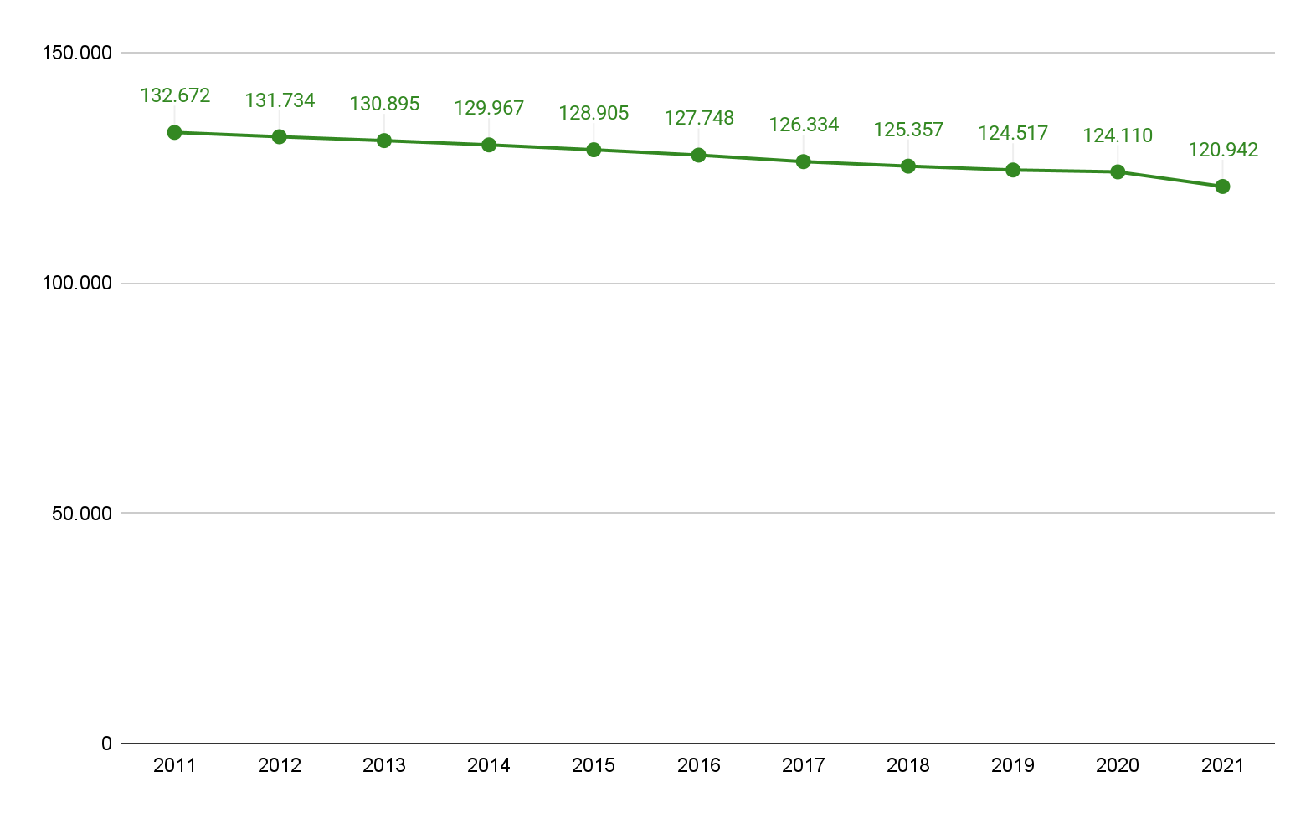
Izvor: Državni zavod za statistiku, Gradovi u statistici, 2022.

Usporedno sa smanjenjem broja stanovnika očekivano se smanjio broj žena i muškaraca na području županije. Iz priložene tablice vidljivo je kako se broj žena smanjuje brže od broja muškaraca te je isti u periodu od 2015. do 2020. manji za čak 4.227 dok se broj muškaraca smanjio za 3.736.

Tablica 3: Promjena broja muškog i ženskog stanovništva 2015. - 2021.
KZŽ | 2015. | 2016. | 2017. | 2018. | 2019. | 2020. | 2021.
Muškarci | 62.689 | 62.128 | 61.384 | 60.980 | 60.739 | 60.810 | 58.953
Žene | 66.216 | 65.620 | 64.950 | 64.770 | 63.778 | 63.300 | 61.989
Ukupno | 128.905 | 127.748 | 126.334 | 125.357 | 124.517 | 124.110 | 120.942
Izvor: Državni zavod za statistiku, Gradovi u statistici 2022.

Ključan negativan pokazatelj u području demografije svakako je i sustavno smanjenje prirodnog prirasta. U razdoblju između 2015.-2020. navedeni prirast je svake godine negativan s tendencijom povećanja tog trenda. Tijekom šestogodišnjeg razdoblja prirodni prirast je, uz iznimku 2019. godine kad je zabilježeno najmanje umrlih, u padu te je s 807 više umrlih nego rođenih, do 2020. narastao na 930 umrlih više nego rođenih. Valja napomenuti kako se i broj umrlih osoba na području županije konstantno povećava dok broj živorođenih ostaje na otprilike istim razinama.

Tablica 4: Prirodni prirast na području KZŽ 2015.-2020.
KZŽ | 2015. | 2016. | 2017. | 2018. | 2019. | 2020.
Živorođeni | 1.037 | 1.051 | 1.068 | 1.110 | 1.035 | 1.049
Umrli | 1.844 | 1.834 | 1.845 | 1.906 | 1.725 | 1.979
Prirodni prirast | -807 | -783 | -777 | -796 | -690 | -930
Izvor: Državni zavod za statistiku, Gradovi u statistici 2022.

Jednako važan pokazatelj prirodne dinamike stanovništva je vitalni indeks. Prema procjenama DZS-a za 2020. godinu vitalni indeks za Krapinsko-zagorsku županiju u promatranom petogodišnjem razdoblju smanjio se s 60,0 % na 53,0 %, što odražava nepovoljno demografsko stanje jer na 53 živorođene djece dolazi 100 umrlih stanovnika, odnosno više ljudi koje umire nego što ih se rađa. Prema posljednjim podacima DZS-a, stopa nataliteta je u KZŽ iznosila 8,5 % dok je stopa mortaliteta bila rekordno visoka s 15,9 %, dijelom uslijed posljedica pandemije uzrokovane koronavirusom.

Tablica 5: Saldo ukupne migracije na području KZŽ 2011.-2020.
KZŽ | 2011. | 2012. | 2013. | 2014. | 2015. | 2016. | 2017. | 2018. | 2019. | 2020.
Saldo ukupne migracije | -120 | -169 | -152 | -248 | -271 | -626 | -434 | -267 | 311 | 315
Doseljeni | 651 | 608 | 718 | 826 | 954 | 754 | 887 | 1.154 | 1.638 | 1.686
iz druge županije | 573 | 549 | 662 | 747 | 836 | 640 | 695 | 840 | 783 | 640
iz inozemstva | 78 | 59 | 56 | 79 | 118 | 114 | 192 | 314 | 855 | 1.046
Odseljeni | 771 | 777 | 870 | 1.074 | 1.225 | 1.380 | 1.321 | 1.421 | 1.327 | 1.371
u drugu županiju | 726 | 663 | 746 | 818 | 816 | 755 | 728 | 802 | 694 | 658
u inozemstvo | 45 | 114 | 124 | 256 | 409 | 625 | 593 | 619 | 633 | 713
Izvor: Državni zavod za statistiku, Gradovi u statistici 2022.
Pozitivan pokazatelj u području demografije svakako je saldo ukupne migracije. Navedeni pokazatelj je u razdoblju do 2016. godine bio u padajućem trendu dok je u sljedećih pet godina (2016.-2020.) zabilježen značajan rast. Navedeno se može objasniti hrvatskim ulaskom u EU i otvaranjem europskog tržišta rada što je dovelo do emigracijskog vala koji je vrhunac imao 2017. godine otkad su negativni trendovi zaustavljeni te se očekuje i daljnji pozitivan pomak u skladu s gospodarskim rastom. Važnu ulogu u zaustavljanju i okretanju tog trenda imalo je veće doseljavanje, kako iz drugih županija, tako i iz inozemstva, premda je nužno dodatno unaprijediti mjere za zadržavanje postojećeg stanovništva na području Županije. Navedeno je moguće iščitati iz rastućeg trenda broja odseljenih, pri čemu se ukupan broj povećao za čak 77.82 %, pri čemu su najveću ulogu odigrale povećane emigracije u inozemstvo s 45 stanovnika koliko ih se 2011. odselilo na čak 713 stanovnika, koliko ih se iselilo u inozemstvo 2020. godine.

Tablica 6: Kretanje broja doseljenih i odseljenih s područja KZŽ 2011. - 2020.
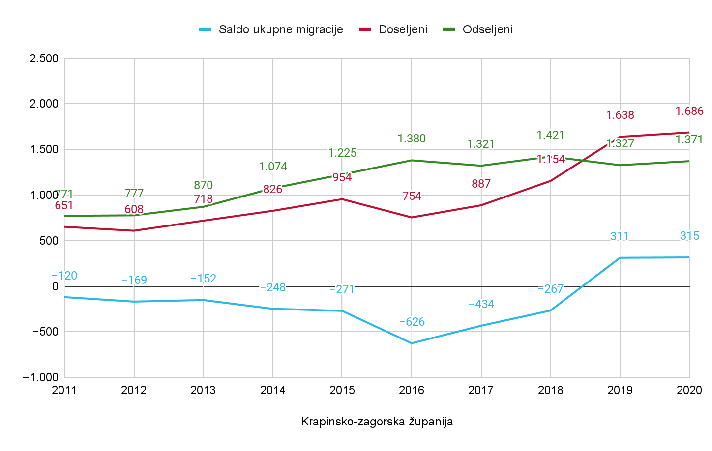
Izvor: Državni zavod za statistiku, Gradovi u statistici 2022.

Prema podacima za 2020. godinu vidljivo je kako je teritorij Krapinsko-zagorske županije nejednako naseljen. Značajna je razlika između najgušće naseljenih područja te onih koja su najrjeđe naseljena. Prosječna gustoća naseljenosti u Krapinsko-zagorskoj županiji u 2020. godini iznosila je 100,98 st./km². Ispodprosječnu naseljenost od gradova bilježe samo Pregrada i Zlatar, dok kod općina u tu kategoriju spadaju Budinščina, Desinić, Đurmanec, Gornja Stubica, Hrašćina, Jesenje, Konjščina, Kraljevec na Sutli, Kumrovec, Lobor, Mače, Marija Bistrica, Mihovljan, Novi Golubovec, Radoboj, Tuhelj, Veliko Trgovišće, Zlatar Bistrica i Zagorska Sela koja su ujedno i najrjeđe naseljena sa samo 35,62 st./km². Gradsko područje Krapine (248,55 st./km²), Zaboka (251,32 st./km²) i Oroslavja (190,74 st./km²) bilježe najveću gustoću naseljenosti. S obzirom da gustoća naseljenosti ovisi o nizu uvjeta kao što su prirodni uvjeti, prirodno bogatstvo, stupanj gospodarske razvijenosti i blizine većih gospodarskih središta kao što je Grad Zagreb, vidljivo je da su najgušće naseljena urbana područja ona u kojima postoji koncentracija gospodarske aktivnosti te kvalitetnija povezanost s glavnim gradom kao i bolja ponuda usluga u sektoru obrazovanja, zdravstva i dodatnih usluga.

Analiza dobno-spolne strukture stanovništva kroz dobno-spolnu strukturu potvrđuje demografsku eroziju. Postupno se sužava populacija mlađih dobnih skupina što vodi prema dugoročnom smanjivanju rodnosti i daljnjem širenju dobno-spolne strukture u dijelu starijih dobnih skupina. Smanjenje udjela mlađe populacije ima nepovoljni gospodarski utjecaj, stopa nataliteta je niska, stanovništvo stari, a radno aktivne populacije je sve manje, premda je još uvijek iznad nacionalnog prosjeka. Dobno-spolna struktura stanovništva Krapinsko-zagorske županije slična je strukturi stanovništva na razini Republike Hrvatske. Biodinamičko kretanje populacije Krapinsko-zagorske županije okarakterizirano je smanjenjem broja živorođene djece te stabiliziranjem broja umrlih osoba. Prema Procjeni stanovništva, 2019. godine u Republici Hrvatskoj, udio stanovništva u dobnoj skupini 0 – 14 godina iznosi 14,38 %, udio u skupini 15 – 64 iznosi 64,83 %, a udio u skupini 65 i više starosti 20,78 %. U isto vrijeme u Krapinsko-zagorskoj županiji, udio stanovništva u dobnoj skupini 0 – 14 iznosi 13,67 %, udio u skupini 15 – 64 iznosi 66,53 %, a udio u skupini 65 i više godina starosti 19,80 %. U usporedbi s državnim prosjekom u Krapinsko-zagorskoj županiji nema većeg odstupanja u distribuciji stanovništva po dobnim skupinama.

Obrazovanje

Analizu sustava obrazovanja u Krapinsko-zagorskoj županiji čini pregled srednjoškolskih te visokoobrazovnih razina s posebnim naglaskom na strukovno obrazovanje te obrazovni pristup deficitarnim zanimanjima i integracijom obrazovnih programa za iste u obrazovni sustav.

Srednjoškolski odgoj i obrazovanje

U Krapinsko-zagorskoj županiji srednje škole su organizirane kao gimnazije, strukovne i umjetničke (glazbene, likovne) škole. Gimnazija Antuna Gustava Matoša u Zaboku jedina je srednja škola s isključivo gimnazijskim programom, dok gimnazijski program postoji još u četiri srednje škole na području Krapinsko-zagorske županije (Srednja škola Krapina, Srednja škola Pregrada, Srednja škola Oroslavje, Srednja škola Zlatar). Srednje škole s gimnazijskim programima provode obrazovanje općeg, jezičnog, prirodoslovnog te prirodoslovno matematičkog smjera. Na području Županije u srednjoškolskom odgoju i obrazovanju djeluje devet ustanova srednjoškolskog obrazovanja čiji osnivač je županija te Glazbena škola Pregrada čiji je osnivač Grad Pregrada. U navedenim ustanovama provode se programi trogodišnjeg, četverogodišnjeg i petogodišnjeg obrazovanja (program za medicinsku sestru, odnosno medicinskog tehničara opće njege). Glazbeni program izvodi se i u Školi za umjetnost, dizajn, grafiku i odjeću Zabok (ŠUDIGO).
Srednje škole u Bedekovčini i Pregradi provode petogodišnji program za medicinske sestre i tehničare. Od četverogodišnjih srednjoškolskih programa na području županije provode se strukovni programi za zanimanja ekonomist, komercijalist, upravni referent, hotelijersko turistički tehničar, turističko-hotelijerski komercijalist, kao i programi obrazovanja iz područja elektrotehnike (tehničar za mehatroniku, tehničar za računalstvo, tehničar za električne strojeve s primijenjenim računalstvom) i strojarstvo (računalni tehničar za strojarstvo, strojarski računalni tehničar). Osim toga srednjoškolske institucije obrazuju učenike za zanimanje agrotehničara, tehničara za logistiku i špediciju i arhitektonskog te građevinskog tehničara. Programi iz područja zdravstva obrazuju učenike za zanimanje fizioterapeutskog, farmaceutskog te dentalnog tehničara.
Škola za umjetnost, dizajn, grafiku i odjeću Zabok provodi četverogodišnje programe iz područja likovne i glazbene umjetnosti čime je učenicima omogućeno stjecanje znanja i vještina za zanimanje grafički dizajner, industrijski dizajner ili dizajner odjeće. Navedeni programi provode se u okviru programa likovna umjetnost i dizajn (do izbora zanimanja) prema kojem svi učenici u I. godini obrazovanja pohađaju zajednički program, a u II. godini se opredjeljuju za jedno od navedenih zanimanja. Od ostalih programa učenici mogu odabrati jedno od zanimanja iz područja audiovizualnog oblikovanja (web dizajner, medijski tehničar, grafički tehničar) ili iz područja glazbene umjetnosti koje podrazumijeva općeobrazovni i stručni dio. Općeobrazovni dio programa učenici mogu pohađati u postojećim razrednim odjelima likovne umjetnosti i dizajna ili audiovizualnog oblikovanja, ali i u drugoj srednjoj školi ili gimnaziji, a upisati samo stručni dio glazbenog programa. Na području Krapinsko-zagorske županije sedam srednjih škola provodi trogodišnje programe obrazovanja za zanimanje: prodavač, kuhar, konobar, slastičar, pomoćni kuhar i slastičar, kozmetičar, frizer, cvjećar, njegovatelj, poljoprivredni gospodarstvenik, pomoćni vrtlar, elektroinstalater, elektromehaničar, autoelektričar, automehatroničar, autolakirer, mehaničar poljoprivredne mehanizacije, CNC operater, bravar, rukovatelj samohodnim građevinskim strojevima, kao i za zanimanja zidar, monter suhe gradnje, stolar, tokar, tesar, keramičar-oblagač, soboslikar ličilac dekorater, soboslikar ličilac, instalater grijanja i klimatizacije, plinoinstalater, vodoinstalater, strojobravar.

Slika 1: Broj učenika po vrstama srednjoškolskih programa 2016. - 2022.
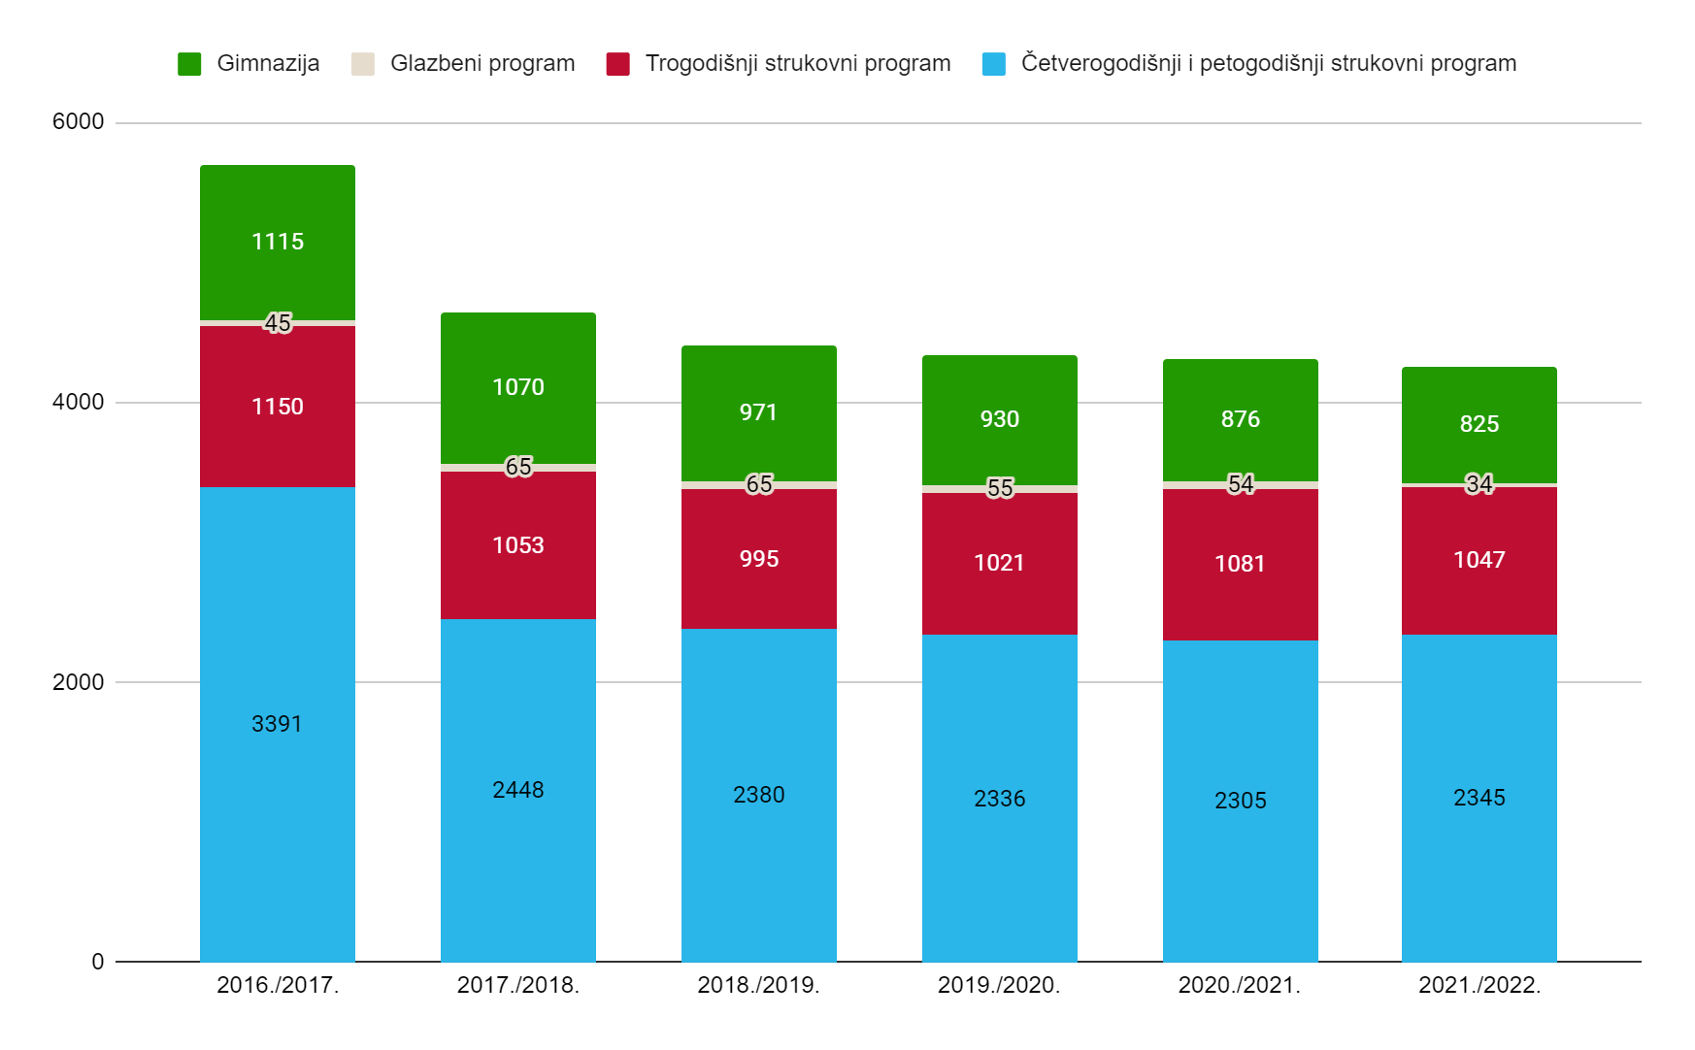
Izvor: Upravni odjel za obrazovanje, kulturu, šport i tehničku kulturu KZŽ, 2022.

Analizom broja polaznika srednjoškolskih programa tijekom posljednjih pet godina, vidljivo je kako je broj učenika sve manji. Kontinuirano padajući trend primjetan je u gotovo svim programima, izuzev trogodišnjih strukovnih programa koji u posljednje dvije školske godine 2019./2020. i 2020./2021. bilježe blago povećanje te pokazuju trend povratka na razinu prije pet godina. S druge strane, trend smanjenja broja učenika najizraženiji je u četverogodišnjim i petogodišnjim strukovnim programima gdje je u šk. godini 2021./2022. broj učenika manji za 1.046 nego pet godina ranije što je moguće objasniti negativnim demografskim trendovima, ali i odlaskom učenika na obrazovanje izvan područja Županije. Važno je napomenuti i kako se usprkos negativnim trendovima, u protekle četiri godine broj upisanih učenika u obrazovni program deficitarnih zanimanja povećao s 49 (šk. g. 2017./2018.) na 135 u šk. g. 2021./2022.

Tablica 7: Broj upisanih učenika po deficitarnom zanimanju u šk. god. 2021./2022.
Deficitarno zanimanje | 2021./2022.
zidar/zidarica | 3
tesar/tesarica | 0
stolar/stolarica | 10
keramičar/keramičarka | 11
vodoinstalater/vodoinstalaterka | 9
konobar/konobarica | 5
kuhar/kuharica | 20
strojobravar/strojobravarica | 12
autolimar/autolimarica | 0
autolakirer/autolakirerica | 5
vozač motornog vozila/vozačica motornog vozila | 16
instalater/instalaterka grijanja i klimatizacije | 10
elektroinstalater/elektroinstalaterka | 24
soboslikar/soboslikarica | 10
UKUPNO | 135
Izvor: Upravni odjel za obrazovanje, kulturu, šport i tehničku kulturu KZŽ, 2022.
Visokoškolsko obrazovanje

Na prostoru Krapinsko-zagorske županije u području visokoškolskog obrazovanja u prostoru Srednje škole Pregrada djeluje dislocirani studij Sestrinstva Fakulteta za dentalnu medicinu i zdravstvo Osijek, dok u prostorima Pučkog otvorenog učilišta u Zaboku djeluje dislocirani studij Poslovne ekonomije u turizmu i ugostiteljstvu Fakulteta za menadžment u turizmu i ugostiteljstvu Opatija, Učiteljski studij Fakulteta za odgojne i obrazovne znanosti Sveučilišta J. J. Strossmayer iz Osijeka te dislocirani studij Primjena informacijske tehnologije u poslovanju Fakulteta organizacije i informatike u Varaždinu. Isto tako, kao autonomna visokoškolska institucija izdvaja se Veleučilište Hrvatsko Zagorje u Krapini pri kojem se izvode studijski programi informatike, operativnog menadžmenta i prometne logistike. U akademskoj godini 2021./2022. studijske programe spomenutih visokih učilišta na području Krapinsko-zagorske županije upisalo je 1.358 studenata, a u odnosu na prethodnu akademsku godinu broj upisanih studenata smanjio se za sedam. Važno je napomenuti kako od navedenog broja studenata, njih tek nešto manje od 35 % dolazi s područja KZŽ što ukazuje na atraktivnost navedenih smjerova i za studente s područja drugih županija te potencijal za dodatnim razvojem visokoškolskog obrazovanja.

Grafikon 2: Broj studenata na visokim učilištima na području Krapinsko-zagorske županije (2021./2022.)
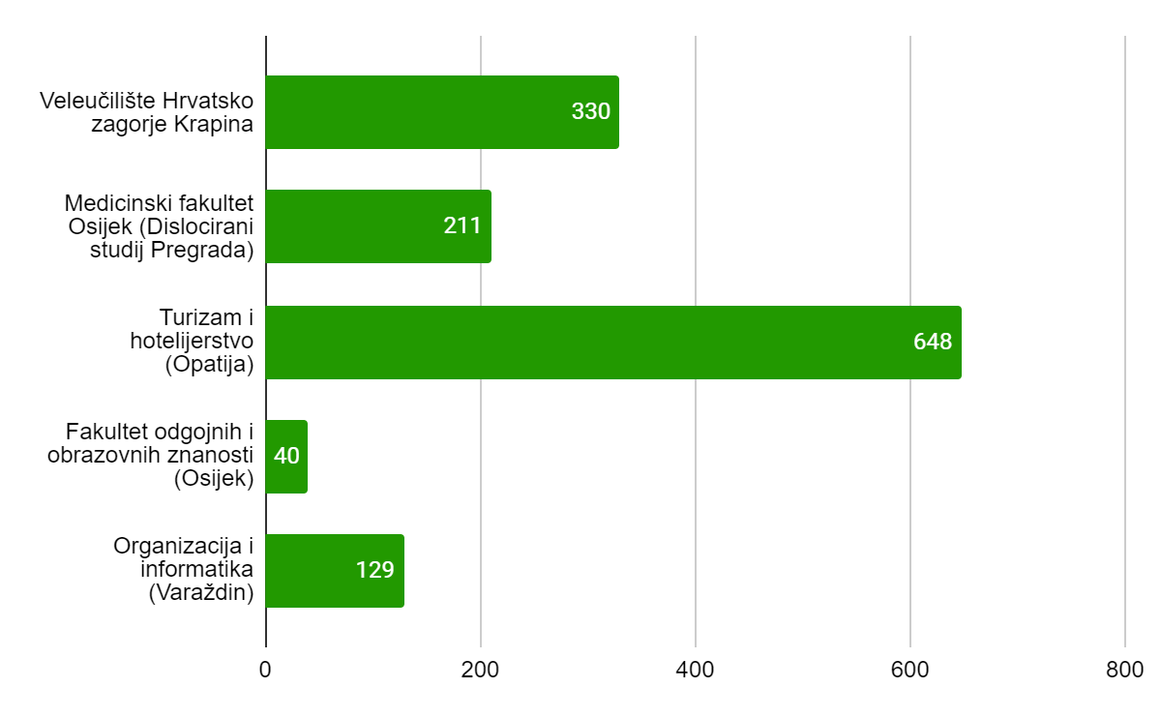
Izvor: Upravni odjel za obrazovanje, kulturu, šport i tehničku kulturu KZŽ

U akademskoj godini 2019./2020., 4.145 studenata s prebivalištem u Krapinsko-zagorskoj županiji upisalo je stručni ili sveučilišni studij. U razdoblju od 2015./2016. do 2019./2020. godine vidljiv je pad prosječnog broja studenata na 1.000 stanovnika u Krapinsko-zagorskoj županiji (od 32 studenta na 1.000 stanovnika u akademskoj godini 2015./2016. do prosjeka od 30 studenta na 1.000 stanovnika u akademskoj godini 2018./2019. godini). U promatranoj 2020. godini, broj studenata na 1.000 stanovnika je porastao i iznosio je 33. Prema dostupnim podacima Državnog zavoda za statistiku 893 studenta s područja Krapinsko-zagorske županije završila su sveučilišni ili stručni studij. S obzirom na prebivalište, najviše je diplomiranih studenata s prebivalištem u Gradu Krapini (107) te Gradu Zaboku (82), a od općina u Bedekovčini (43), Svetom Križu Začretju (44) te u Krapinskim Toplicama i Gornjoj Stubici gdje je zabilježeno po 36 diplomiranih studenta u 2019. godini. S ciljem smanjenja strukturne neusklađenosti između ponude rada i potražnje za radom Hrvatski zavod za zapošljavanje izrađuje Plan i metodologiju praćenja, analize i predviđanja potreba tržišta rada za pojedinim zvanjima te daje Preporuku za obrazovnu upisnu politiku. Prema Preporuci za obrazovnu upisnu politiku i politiku stipendiranja za 2021. godinu, na području Krapinsko-zagorske županije ne treba smanjiti broj upisanih i stipendiranih studenata niti u jednom području, dok isti treba povećati sveučilišnim studijima u područjima: Medicina* Strojarstvo* Matematika*, Anglistika ili Engleski jezik i književnost*, Informatika*, Fizika*, Biologija i kemija*, Građevinarstvo*, Germanistika ili Njemački jezik i književnost*, Edukacijska rehabilitacija*, Farmacija*, Elektrotehnika ili Elektrotehnika i informacijska tehnologija*, Logopedija* te u stručnom studiju Rani i predškolski odgoj i obrazovanje*. Valja napomenuti kako predmetni smjerovi nisu dostupni na županijskom području što ukazuje na potrebu za razvojem dodatnih obrazovnih programa upravo u identificiranim smjerovima.

Cjeloživotno obrazovanje

Na području Krapinsko-zagorske županije niz je obrazovnih institucija koje provode programe cjeloživotnog obrazovanja. Osim srednjih škola koje imaju odobrenje za izvođenje programa obrazovanja odraslih (Srednja škola Bedekovčina, Srednja škola Konjščina, Srednja škola Oroslavje te Škola za umjetnost, dizajn, grafiku i odjeću Zabok), verificirane programe obrazovanja odraslih provode pučka otvorena učilišta u Krapini, Zaboku i Donjoj Stubici. Uz navedene programe osposobljavanja u okviru pučkih otvorenih učilišta provode se i mnogi drugi programi neformalnog
obrazovanja i usavršavanja. Ponuda pučkih otvorenih učilišta uključuje tečajeve stranih jezika koje također izvode i dva privatna učilišta stranih jezika u Krapini (Škola stranih jezika Educa, VERSUS JEZICI d.o.o.). Prema podacima navedena tri učilišta, broj polaznika programa obrazovanja odraslih je u padu te se s 449 polaznika u različitih programa obrazovanja koji su svoje obrazovanje završili u šk. godini 2015./2016. smanjio na 135 polaznika u šk. godini 2018./2019. U šk. godini 2019./2020. dolazi do osjetnog povećanja broja polaznika formalnog i neformalnog obrazovanja u odnosu na protekle godine te iznosi 528 polaznika. Kao dodatnu mjeru u sustavu poticanja zapošljavanja, Hrvatski zavod za zapošljavanje upućuje na dodatno osposobljavanje ili prekvalifikaciju. U pravilu sve osobe koje su upućene na osposobljavanje za rad preko Hrvatskog zavoda za zapošljavanje završe program obrazovanja, a nakon završetka programa njih 64 % pronađe zaposlenje što ukazuje na učinak navedene mjere.

Zaključak
Na području Krapinsko-zagorske županije je, prema posljednjim dostupnim podacima Državnog zavoda za statistiku u 2021. godini stanovalo 120.942 stanovnika, odnosno 3,11 % stanovništva. RH. Navedeni broj stanovnika se tijekom razdoblja između 2011. i 2021. smanjio za 11.370 što predstavlja pad od 8,84 % što odgovara trendovima na nacionalnoj razini. Tijekom šestogodišnjeg razdoblja prirodni prirast je, uz iznimku 2019. godine kad je zabilježeno najmanje umrlih, u padu te je s 807 više umrlih nego rođenih, do 2020. narastao na 930 umrlih više nego rođenih. Jednako važan pokazatelj prirodne dinamike stanovništva je vitalni indeks. Prema procjenama DZS-a za 2020. godinu vitalni indeks za Krapinsko-zagorsku županiju se u promatranom petogodišnjem razdoblju smanjio s 60,0 % na 53,0 %, što odražava nepovoljno demografsko stanje. Prema podacima za 2020. godinu vidljivo je kako je teritorij Krapinsko-zagorske županije nejednako naseljen, a najgušće naseljena su urbana područja u kojima postoji koncentracija gospodarske aktivnosti te kvalitetnija povezanost s glavnim gradom kao i bolja ponuda usluga u sektoru obrazovanja, zdravstva i dodatnih usluga. Postupno se sužava populacija mlađih dobnih skupina što vodi prema dugoročnom smanjivanju rodnosti i daljnjem širenju dobno-spolne strukture u dijelu starijih dobnih skupina. Smanjenje udjela mlađe populacije ima nepovoljni gospodarski utjecaj, stopa nataliteta je niska, stanovništvo stari, a radno aktivne populacije je sve manje, premda je još uvijek iznad nacionalnog prosjeka.

Negativni demografski trendovi prelili su se i na obrazovanje te je analizom broja polaznika srednjoškolskih programa tijekom posljednjih 5 godina vidljivo kako je broj učenika sve manji. Kontinuirano padajući trend primjetan je u gotovo svim programima, izuzev trogodišnjih strukovnih programa, ali usprkos negativnim trendovima, u protekle četiri godine broj upisanih učenika u obrazovni program deficitarnih zanimanja povećao s 49 (šk. g. 2017./2018.) na 135 u šk. g. 2021./2022. Značajan naglasak u obrazovnom programu srednjih škola stavljen je na strukovno obrazovanje i brži ulazak učenika na tržište rada što predstavlja pozitivnu praksu u usklađivanju obrazovnih tendencija s potrebama tržišta rada. U području visokoškolskog obrazovanja prisutni su pozitivni trendovi te broj studenata s prebivalištem na području KZŽ raste, kao i broj polaznika studijskih smjerova s mjestom održavanja u KZŽ. Prema preporukama HZZ-a na području Krapinsko-zagorske županije ne treba smanjiti broj upisanih i stipendiranih studenata niti u jednom području, dok isti treba povećati sveučilišnim studijima u nizu područja u kojima trenutno na području županije nema prisutnih smjerova što ukazuje na potrebu za razvojem dodatnih obrazovnih programa upravo u identificiranim smjerovima. Na području Krapinsko-zagorske županije niz je obrazovnih institucija koje provode programe cjeloživotnog obrazovanja, a uz navedene programe osposobljavanja u okviru pučkih otvorenih učilišta provode se i mnogi drugi programi neformalnog obrazovanja i usavršavanja. Također, u suradnji s HZZ-om provode se i programi dodatnog osposobljavanja ili prekvalifikacije nakon kojih čak 64 % sudionika pronađe zaposlenje.

P1. - 1.5. Tržište rada

Prema podacima Hrvatskog zavoda za mirovinsko osiguranje o broju osiguranika prijavljenih na mirovinsko osiguranje, u veljači 2022. zabilježen je najveći broj osiguranika u posljednjih pet promatranih godina, odnosno njih 39.370. U odnosu na stanje pet godina prije, navedeno označava povećanje od 2.148 osoba, odnosno 5,77 % što je u skladu s trendovima na nacionalnoj razini i ukupnom rastu gospodarske aktivnosti. Ukupni broj radnika najviše se nominalno povećao u kategoriji radnika kod pravnih osoba za 1.935, odnosno 6,40 %, dok se broj poljoprivrednika te samostalnih profesionalnih djelatnika tek neznatno smanjio u petogodišnjem razdoblju. Važno je napomenuti kako se i broj obrtnika povećao za 9,21 %, odnosno na 2.229.

Tablica 8: Broj osiguranika u KZŽ 2018. - 2022.
KZŽ | 2018. | 2019. | 2020. | 2021. | 2022.
Broj osiguranika | 37.222 | 37.238 | 38.368 | 38.243 | 39.370
Radnici kod pravnih osoba | 30.195 | 30.287 | 31.327 | 31.265 | 32.130
Radnici kod fizičkih osoba | 4.396 | 4.315 | 4.211 | 4.172 | 4.375
Obrtnici | 2.041 | 2.032 | 2.247 | 2.229 | 2.291
Poljoprivrednici | 277 | 282 | 277 | 273 | 270
Samostalne profesionalne djelatnosti | 230 | 232 | 219 | 219 | 206
Osiguranici zaposleni kod međunarodnih organizacija u inozemstvu i hrvatski državljani zaposleni na teritoriju RH kod poslodavca sa sjedištem u inozemstvu | 0 | 0 | 1 | 0 | 0
Produženo osiguranje | 83 | 90 | 87 | 85 | 98
Izvor: Hrvatski zavod za mirovinsko osiguranje,
Statističke informacije Hrvatskog zavoda za mirovinsko osiguranje, veljača 2022.

Osim broja zaposlenih, u analizi tržišta rada promatran je i broj nezaposlenih. Prema podacima Hrvatskog zavoda za mirovinsko osiguranje, u 2022. godini je na području KZŽ zabilježeno 2.118 nezaposlenih osoba. Od navedenog broja veći udio čine žene s 54,9 % dok muškarci čine 45,1 %. Ukupan broj nezaposlenih je u padu te se smanjio u odnosu na 2018. godinu za 671, odnosno 24,1 %. Osim broja registriranih nezaposlenih, smanjio se i broj korisnika novčane naknade za nezaposlenost i to za 208, odnosno 24,3 %. Prema posljednjim izračunatim stopama nezaposlenosti koje se odnose na 2020. godinu, KZŽ se nalazila na 7. mjestu u čitavoj RH sa 6,1 % nezaposlenih dok je najbolji, Grad Zagreb, imao 3,7 % nezaposlenih.

Tablica 9: Broj registriranih nezaposlenih osoba u KZŽ 2018.-2022.
KZŽ | 2018. | 2019. | 2020. | 2021. | 2022.
Registrirane nezaposlene osobe | 2.789 | 2.322 | 2.670 | 3.111 | 2.118
Žene | 1.495 | 1.196 | 1.425 | 1.938 | 1.164
Muškarci | 1.294 | 1.126 | 1.245 | 1.173 | 954
Korisnici novčane naknade | 857 | 665 | 858 | 682 | 649
Izvor: Državni zavod za statistiku

Analizom broja nezaposlenih prema stručnoj spremi može se zaključiti kako je najveći broj nezaposlenih srednje stručne spreme nakon čega slijede radnici sa završenom osnovnom školom, dok se najmanji udio čine radnici bez škole ili s nezavršenom osnovnom školom.

Grafikon 3: Udio broja nezaposlenih prema stručnoj spremi
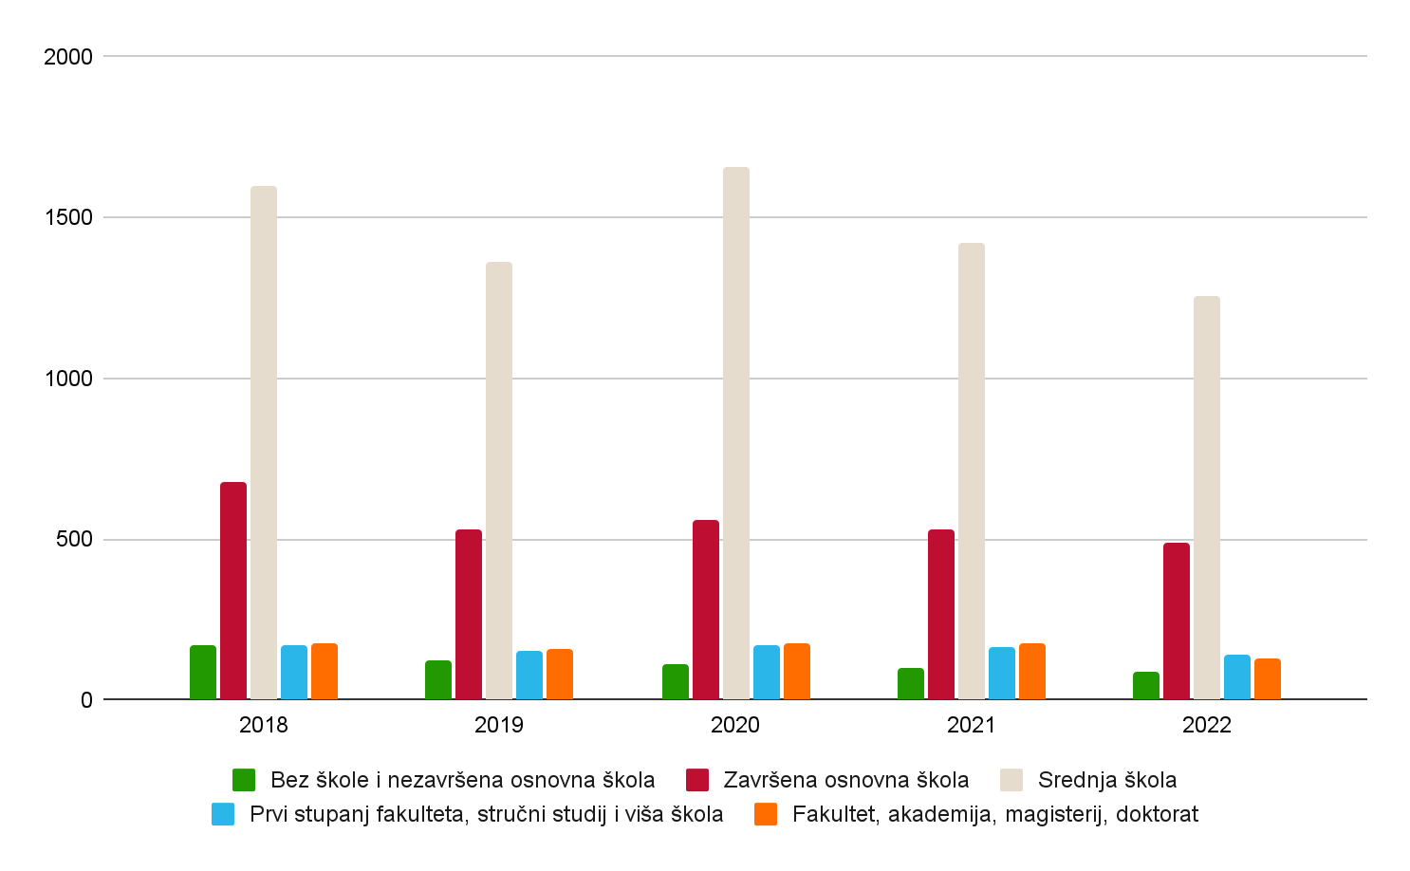
Izvor: Hrvatski zavod za zapošljavanje, Mjesečni statistički bilten, ožujak 2022.

Prema podacima Hrvatskog zavoda za zapošljavanje, na području Krapinsko-zagorske županije prosječan broj nezaposlenih mladih osoba u dobi do 29 godina prijavljenih u evidenciju Zavoda tijekom 2020. godine iznosio je 821, odnosno 31 % ukupnog broja nezaposlenih osoba. U odnosu na isto razdoblje prethodne godine (2019. godine prosječan broj prijavljenih mladih osoba iznosio je 652) primjetno je povećanje broja nezaposlenosti mladih osoba. U strukturi mladih nezaposlenih osoba prema spolu prevladavaju žene sa 61 % koliko ih je bilo 2020. godine, dok najviše mladih nezaposlenih osoba prijavljenih na Zavod nema radno iskustvo. Promatrajući nacionalnu razinu, udio mladih izvan sustava redovitog obrazovanja i obrazovanja odraslih (tzv. NEET skupina - eng. Not in Employment, Education or Training) tijekom 2020. godine iznosio je 14,6 % što znači da je na razini KZŽ navedena brojka značajno viša od nacionalnog prosjeka. U 2020. godini evidentirana je 281 mlada osoba (34 %) bez radnog iskustva što je povećanje od 14,69 % u odnosu na godinu prije. Slijede osobe s 1 – 2 godine radnog iskustva (169 ili 21 %) te osobe s manje od 1 godine radnog iskustva (127 ili 16 %). U 2020. godini dolazi i do povećanja ukupnog broja mladih nezaposlenih osoba za 25,89 % u odnosu na 2019. godinu. Do prosinca 2020. najviše se povećao broj nezaposlenih osoba s 3 – 5 godina radnog iskustva (povećanje za 64,91 % u odnosu na 2019).

Prosječna mjesečna neto plaća po zaposlenome je tijekom 2021. godine na području Krapinsko-zagorske županije iznosila 6.767 HRK. Usprkos činjenici da navedeni iznos označava povećanje u odnosu na godinu prije za 348 HRK, odnosno 5,4 %, on je još uvijek niži od prosječne mjesečne neto plaće po zaposlenome na razini RH koja iznosi 7.129 HRK. Kao što je vidljivo iz niže priloženog grafa, najviše plaće zabilježene su u djelatnostima „D - Opskrba električnom energijom, plinom, parom i klimatizacija“ te „J - Informacije i komunikacije“, a najniže su zabilježene u djelatnostima „I - Djelatnosti pružanja smještaja te pripreme i usluživanja hrane“ i „N - Administrativne i pomoćne uslužne djelatnosti“.

Grafikon 4: Prikaz prosječnih neto plaća po djelatnostima tijekom 2021. godine
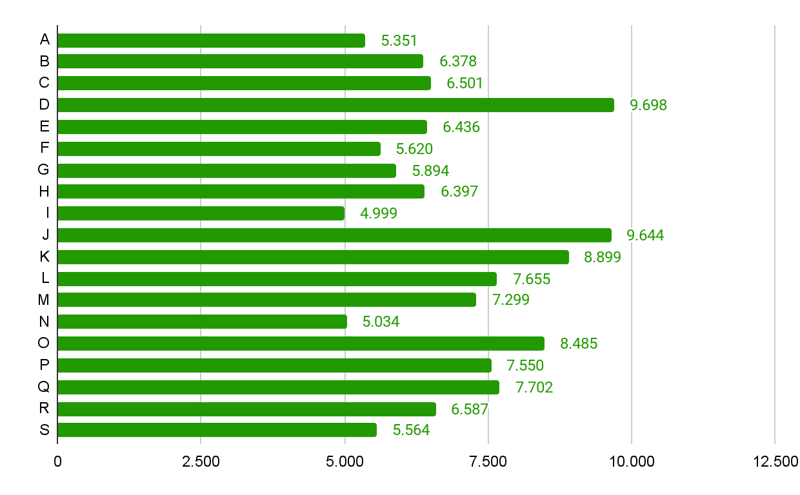
Izvor: Državni zavod za statistiku, Gradovi u statistici 2022.

Prema evidenciji otvorenih radnih mjesta Hrvatskog zavoda za zapošljavanje, vidljivo je kako se broj otvorenih radnih mjesta povećava tijekom posljednje tri godine, te se nakon pada u 2019. broj otvorenih radnih mjesta povećao na 6.661 što je ujedno najveći broj u posljednjih pet godina. Najveći broj otvorenih radnih mjesta nalazi se u prerađivačkoj industriji te u djelatnostima obrazovanja i zdravstvene zaštite te socijalne skrbi.

Tablica 10: Broj otvorenih radnih mjesta u KZŽ prema djelatnostima 2017. - 2021.
Djelatnost | 2017. | 2018. | 2019. | 2020. | 2021.
(A) Poljoprivreda, šumarstvo i ribarstvo | 29 | 53 | 25 | 32 | 21
(B) Rudarstvo i vađenje | 15 | 15 | 22 | 16 | 20
(C) Prerađivačka industrija | 1.502 | 1.495 | 1.255 | 1143 | 1.811
(D) Opskrba električnom energijom, plinom, parom i klimatizacija | 2 | 11 | 4 | 2 | 1
(E) Opskrba vodom; uklanjanje otpadnih voda, gospodarenje otpadom i sanacija okoliša | 126 | 110 | 85 | 29 | 91
(F) Građevinarstvo | 957 | 698 | 556 | 487 | 626
(G) Trgovina na veliko i na malo; popravak motornih vozila i motocikala | 594 | 581 | 614 | 413 | 659
(H) Prijevoz i skladištenje | 279 | 298 | 169 | 139 | 243
(I) Djelatnosti pružanja smještaja te pripreme i usluživanja hrane | 548 | 527 | 398 | 302 | 396
(J) Informacije i komunikacije | 37 | 21 | 24 | 14 | 10
(K) Financijske djelatnosti i djelatnosti osiguranja | 6 | 16 | 12 | 38 | 9
(L) Poslovanje nekretninama | 6 | 3 | 1 | 28 | 131
(M) Stručne, znanstvene i tehničke djelatnosti | 354 | 255 | 212 | 141 | 127
(N) Administrativne i pomoćne uslužne djelatnosti | 91 | 134 | 109 | 54 | 43
(O) Javna uprava i obrana; obvezno socijalno osiguranje | 326 | 224 | 138 | 131 | 171
(P) Obrazovanje | 726 | 791 | 688 | 776 | 1.128
(Q) Djelatnosti zdravstvene zaštite i socijalne skrbi | 818 | 1.066 | 784 | 562 | 1.020
(R) Umjetnost, zabava i rekreacija | 84 | 72 | 49 | 28 | 39
(S) Ostale uslužne djelatnosti | 120 | 127 | 141 | 88 | 115
(T) Djelatnosti kućanstava kao poslodavaca; djelatnosti kućanstava | 0 | 1 | 0 | 0 | 0
UKUPNO | 6.620 | 6.498 | 5.286 | 4.423 | 6.661
Izvor: Hrvatski zavod za zapošljavanje, Mjesečni statistički bilten, ožujak 2022.

Usporedbom broja otvorenih radnih mjesta s ukupnim brojem nezaposlenih vidljivo je kako je otvorenih mjesta gotovo trostruko više nego potencijalnih radnika što ukazuje na manjak radne snage koji potencijalno može ugroziti tržište. Djelatnosti u kojima je manjak radne snage najizraženiji ne razlikuju se od ostatka sjeverne Hrvatske što ukazuje na činjenicu da je na tržištu prisutan značajan manjak kvalificirane radne snage u navedenim djelatnostima, pogotovo uzevši u obzir da se, prema podacima o prosječnim plaćama, ne radi o djelatnostima s nižim prihodima od županijskog prosjeka.

Zaključak
Analizom tržišta rada ustanovljeno kako je tijekom veljače 2022. godine zabilježen porast broja osiguranika HZMO-a na najveći broj u posljednjih pet godina, odnosno njih 39.370. Navedeni trend rasta karakterizirao je rast broja zaposlenih kod pravnih osoba te obrtnika. Paralelno s navedenim rastom broja zaposlenih, zabilježeno je smanjenje broja nezaposlenih te je s registriranom stopom nezaposlenosti od 6,7 %, KZŽ bila na 7. mjestu u RH. Iako se broj nezaposlenih kontinuirano smanjuje, zabrinjavajući je broj mladih nezaposlenih koji iznosi čak 31 % ukupnog broja nezaposlenih osoba što označava značajno viši udio navedene skupine od nacionalne razine.
Valja napomenuti kako je u 2021. zabilježen i porast prosječno isplaćene neto plaće po zaposlenome koji je iznosio 6.767 HRK, ali je navedeni iznos i dalje niži od nacionalnog prosjeka. Najviše plaće zabilježene su u djelatnostima „D - Opskrba električnom energijom, plinom, parom i klimatizacija“ te „J - Informacije i komunikacije“, a najniže su zabilježene u djelatnostima „I - Djelatnosti pružanja smještaja te pripreme i usluživanja hrane“ i „N - Administrativne i pomoćne uslužne djelatnosti“. Osim smanjenja nezaposlenosti, snažan gospodarski rast primjetan je i po broju otvorenih radnih mjesta koji se 2021. povećao na 6.661 što je ujedno najveći broj u posljednjih pet godina. Najveći broj otvorenih radnih mjesta nalazi se u prerađivačkoj industriji te u djelatnostima obrazovanja i zdravstvene zaštite te socijalne skrbi. Usporedbom broja otvorenih radnih mjesta s ukupnim brojem nezaposlenih vidljivo je kako je otvorenih mjesta gotovo trostruko više nego potencijalnih radnika što ukazuje na manjak radne snage koji potencijalno može ugroziti tržište.

P1. - 2. Gospodarstvo

P1. - 2.1. Upravljanje gospodarskim razvojem

Ulaganje u poduzetničku infrastrukturu kao jednog od primarnih preduvjeta povećanje konkurentnosti gospodarstva prioritet je na svim razinama, lokalnoj razini, razini Krapinsko-zagorske županije i cijele Republike Hrvatske. Obilježja okruženja u kojem gospodarski subjekti posluju osobito je važno za mala i srednja poduzeća, a poduzetnička infrastruktura u tom smislu ima važan utjecaj u stvaranju konkurentnosti i pozicioniranju na tržištu.

Pitanje određenja poduzetničke infrastrukture uređeno je Zakonom o unaprjeđenju poduzetničke infrastrukture (NN 93/13, 114/13, 41/14, 57/18, 138/21). Sukladno Zakonu, poduzetničku infrastrukturu predstavlja sustav poduzetničkih zona, uključujući i sustav slobodnih zona, te poduzetnički potpornih institucija pa će stoga analiza stanja poduzetničke infrastrukture biti izrađena kroz navedene dvije kategorije.

Poduzetničke zone

Prema podacima Jedinstvenog registra poduzetničke infrastrukture na području Krapinsko-zagorske županije ukupno je 17 poduzetničkih zona. Gospodarska zona Grada Zaboka, ukupne površine od 170 ha, najveća je zona prema broju zaposlenih, u kojoj je od ukupno 107 korisnika njih 90 aktivno posluje u zoni, te zapošljava 1.809 zaposlenika.

Tablica 11: Prikaz poduzetničkih zona u Krapinsko-zagorskoj županiji u 2022. godini
JLS | Naziv zone | Br. korisnika | Br. zaposlenih
Općina Gornja Stubica | Poslovna zona Gornja Stubica | 19 | 418
Općina Hum na Sutli | Zona malog gospodarstva - Drajža | 5 | 720
Općina Konjščina | Poduzetnička zona Mala Lasača | 7 | 0
Grad Krapina | Poduzetnička zona Krapina Nova-Zapad | 6 | 73
 | Zona malog gospodarstva | 7 | 316
Grad Pregrada | Poslovna zona Pregrada | 16 | 601
Općina Sveti Križ Začretje | Zona malog gospodarstva Lug | 21 | 508
Općina Veliko Trgovišće | Gospodarska zona Veliko Trgovišće | 9 | 149
Grad Zabok | Gospodarska zona | 107 | 1.809
Općina Bedekovčina | Gospodarska zona Bedekovčina I | / | /
 | Gospodarska zona poznanovec | / | /
Općina Kraljevec na Sutli | Poslovna zona | / | /
Grad Krapina | Poduzetnička zona Krapina Nova - Jug | / | /
Općina Kumrovec | Poslovna zona | / | /
Općina Marija Bistrica | Poduzetnička zona Marija Bistrica I | / | /
Općina Stubičke Toplice | Poduzetnička zona Stubaki | / | /
 | Poduzetničke zone Strmec Stubički | / | /
Izvor: Jedinstveni registar poduzetničke infrastrukture, obrada autora, ožujak 2022.

Osim zona evidentiranih u Jedinstvenom registru poduzetničke infrastrukture, prema podacima Zavoda za prostorno uređenje Krapinsko-zagorske županije i Poduzetničkog centra Krapinsko-zagorske županije, na području Županije još je sedam poduzetničkih zona:

- Poslovna zona Lepoglavec - Grad Klanjec;
- Poslovna zona Mokrice - Općina Oroslavje;
- Poslovna zona Brod - Općina Radoboj;
- Poslovna zona Radoboj - Općina Radoboj;
- Poslovna zona Zlatar Bistrica - jugozapad - Zlatar Bistrica;
- Poslovna zona Pešćeno - Općina Konjščina;
- Poslovna zona Habekov Jarek - Općina Hrašćina;
- Poslovna zona Gotalovec - Općina Budinščina.

Slika 7: Poduzetničke zone u Krapinsko-zagorskoj županiji
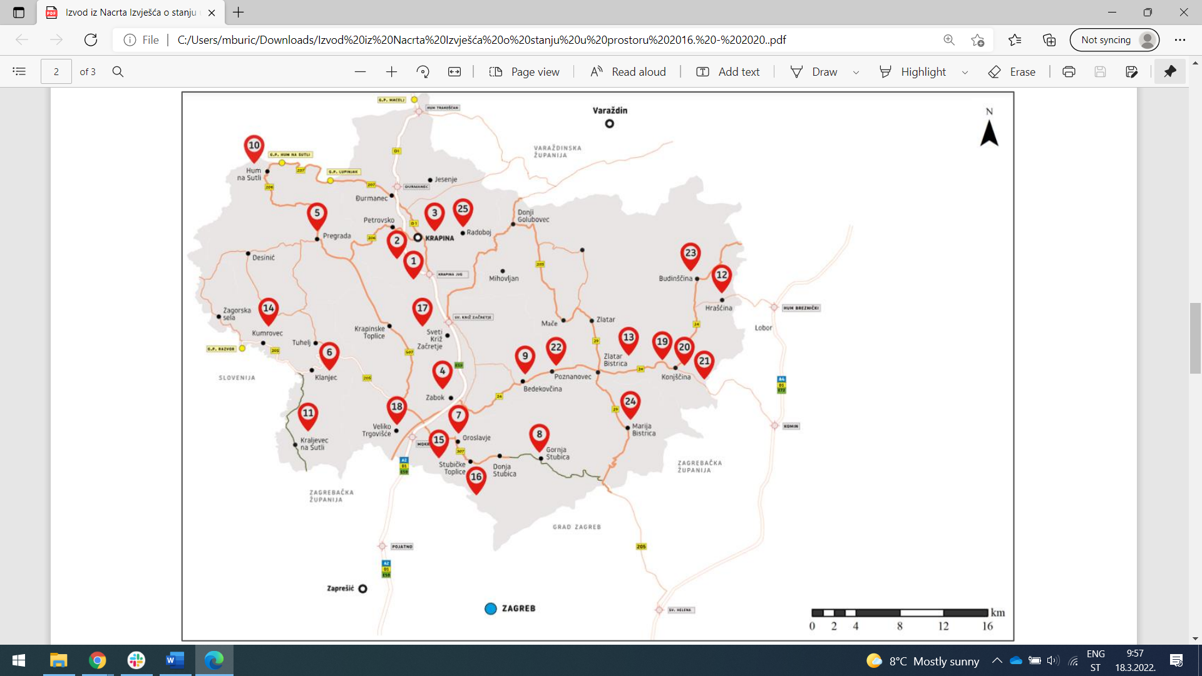
Izvor: Poduzetnički centar Krapinsko-zagorske županije
Iz prikaza je vidljivo kako 14 jedinica lokalne samouprave na području Krapinsko-zagorske županije ima oformljene poduzetničke zone uvedene u službeni registar, od kojih nisu sve aktivne, odnosno u njima nema korisnika koji su započeli izgradnju poslovnih prostora ili već pokrenuli poslovanje. Osim toga, dopunske evidencije Poduzetničkog centra i analiza prostorno-planske dokumentacije pokazuje veliki broj poduzetničkih zona koje su planirane prostornim planovima, ali još nisu uvedene u nacionalni registar, uglavnom zbog toga što nisu u potpunosti opremljene komunalnom infrastrukturom te nemaju aktivnih korisnika.
Nepotpuna komunalna opremljenost zona koči njihovo popunjavanje, stoga je izgradnja prometne i komunalne infrastrukture u poduzetničkim zonama ključna za otvaranje pristupa neiskorištenom zemljištu i povećanje stupnja aktivacije površine namijenjena za obavljanje poduzetničkih aktivnosti.

Analiza poduzetničkih zona polazi od pretpostavke kako dijeljenje resursa zone od strane gospodarskih subjekata koji u njoj posluju utječe na povećanje njihove konkurentnosti, a posljedično i u dužem roku na povećanje agregatne gospodarske aktivnosti gradova. Učinci osnivanja poduzetničkih zona, od povećanja broja gospodarskih subjekata i povećanje broja zaposlenih u istima, te rast njihova poslovanja u vidu povećanja poslovnih prihoda, ali i promjene u gospodarskoj strukturi sukladno primarnoj namjeni zone, bit će analizirani u nastavku, temeljem odabranog uzorka jedinica lokalne samouprave sa, odnosno bez uspostavljenih poduzetničkih zona.

Od ukupno 32 jedinice lokalne samouprave (sedam gradova i 25 općina) u Krapinsko-zagorskoj županiji za analizu učinaka poduzetničkih zona uzeto je njih šest, od toga tri sa uspostavljenom i aktivnom poduzetničkom zonom i tri bez zone ili sa neaktivnom poduzetničkom zonom. Iz tablice niže vidljivo je kako poduzetnici u jedinicama lokalne samouprave koje imaju poduzetničke zone imaju prosječno veći broj zaposlenih po poduzetniku. Poduzetnici u JLS sa poduzetničkim zonama prosječno imaju više od deset zaposlenika, dok u JLS u kojima nema poduzetničke zone ili je ona neaktivna, uglavnom prevladavaju mikro poduzeća čiji je prosječan broj radnika tijekom poslovne godine manji od deset.
Nadalje, analiza prosječnih prihoda po poduzetniku također potvrđuje tezu boljih poslovnih rezultata poduzetnika koji posluju u JLS sa poduzetničkom zonom, s obzirom da su njihovi poslovnih prihodi značajno veći u odnosu na poduzetnike u JLS bez poduzetničke zone.

Tablica 12: Prikaz poslovanja poduzetnika u JLS sa i bez poduzetničke zone u 2020. godini
Kategorija | JLS | Broj zaposlenih po poduzetniku | Prosječni prihodi po poduzetniku (HRK)
Aktivne zone | Zabok | 10,11 | 6.034.294,02
 | Sveti Križ Začretje | 10,03 | 7.720.350,81
 | Hum na Sutli | 25,46 | 25.231.563,36
Neaktivne zone | Kumrovec | 5,91 | 5.415.316,27
 | Marija Bistrica | 5,11 | 3.308.037,66
 | Konjščina | 7,54 | 6.847.875,44
Izvor: info.biz, obrada autora

Osnivači poduzetničkih zona su jedinice lokalne i područne samouprave, a upravljanje poduzetničkim zonama uglavnom je u nadležnosti osnivača, s obzirom da sustav upravljanja nije uspostavljen na nacionalnoj razini. Naime, postojeći registar poduzetničke infrastrukture, Ministarstva gospodarstva i održivog razvoja, funkcionira kao integrirana baza poduzetničke infrastrukture i uglavnom služi za sistematizaciju podataka o poduzetničkoj infrastrukturi, ali njegove funkcionalnosti ne omogućavaju da ga se koristi kao aktivni alat za upravljanje poduzetničkim zonama. Upravljanje poduzetničkim zonama uglavnom je segmentirano prema jedinicama lokalne samouprave, a veliki broj neaktivnih i neverificiranih zona u Krapinsko-zagorskoj županiji ukazuje na prostor za napredak u kontekstu upravljanja istima.
Prema nalazima Državnog zavoda za reviziju o učinkovitosti osnivanja i ulaganja u poduzetničke zone, kao jedan od ključnih problema postavlja se struktura vlasništva zemljišta u poduzetničkim zonama. Naime, značajan udio privatnog vlasništva u zonama ograničava mogućnosti upravljanja poduzetničkim zonama i sužava mogućnosti jedinica lokalne samouprave u kontekstu privlačenja novih investitora. Stoga osnivanje zona na području koje je javnom vlasništvu, jedinice lokalne samouprave ili RH, osim što smanjuje troškove otkupa zemljišta, omogućava upravljanje poduzetničkom zonom. Mogućnost upravljanja zemljištem namijenjenim za poduzetničke aktivnosti na taj način otvara priliku za jedinice lokalne samouprave da proaktivno rade na popunjavanju poduzetničkih zona kroz poticajne mjere za privlačenje investitora.
Primjer dobre prakse u upravljanju poduzetničkim zonama, kojim se istovremeno štiti javni interes i ubrzava postupak izgradnje poslovnih pogona i pokretanja poslovanja, je primjena koncepta s pravom građenja, kojim osnivač zone investitoru inicijalno daje pravo građenja, a tek po aktivaciji zemljišta, odnosno izgradnji poslovnog objekta i pokretanju poslovanja, investitor otkupljuje zemljište.

Iz kratke analize razvidna je važnost poduzetničkih zona kako za razvoj poduzetništva, tako i općenito gospodarstva na lokalnoj razini. Analiza pokazuje kako jedinice lokalne samouprave koje na svom području imaju oformljene i aktivne poduzetničke zone ostvaruju bolje rezultate u sektoru poduzetništva od jedinica koje nemaju poduzetničku zonu ili ona nije aktivna, odnosno u njoj ne posluju gospodarski subjekti. Razlika je osobito izražena u kontekstu zaposlenosti i financijskih rezultata poslovanja. Jedini pokazatelj koji odskače od postavljene teze o strukturi gospodarstva prema djelatnostima i važnosti poduzetničkih zona za subjekte u prerađivačkoj industriji, s obzirom na izrazito visok udio poduzeća u prerađivačkoj industriji na području cijele Krapinsko-zagorske županije.

Poduzetničke potporne institucije

Sukladno Zakonu o unaprjeđenju poduzetničke infrastrukture (NN 93/13, 114/13, 41/14, 57/18, 138/21) u Krapinsko-zagorskoj županiji registrirane su tri vrste, odnosno kategorije poduzetničkih potpornih institucija - razvojna agencija, poduzetnički centar i poduzetnički akcelerator, prikazani u tablici niže.

Tablica 13: Prikaz poduzetničkih potpornih institucija u Krapinsko-zagorskoj županiji
Vrsta | Naziv | Osnivač
- Razvojne agencije
Županijske razvojne agencije | Zagorska razvojna agencija - ZARA | Krapinsko-zagorska županija
Razvojne agencije za određene djelatnosti | Regionalna energetska agencija Sjeverozapadne Hrvatske - REGEA | Grad Zagreb, Krapinsko-zagorska županija, Karlovačka županija, Zagrebačka županija
- Poduzetnički centri
Poduzetnički centri | Poduzetnički centar Krapinsko-zagorske županije d.o.o | Krapinsko-zagorska županija
- Poduzetnički akceleratori
Poduzetnički akceleratori | Zadruga ZEZ za trgovinu i usluge | Udruga profesor Baltazar, Razvojna agencija Zagreb - TPZ d.o.o., TOY2B d.o.o., 123 PRINT d.o.o., Studio Kos j.d.o.o., Udruga kreativni atom, Hrvatske urbane mreže
Izvor: Jedinstveni registar poduzetničke infrastrukture, ožujak 2022.

Zagorska razvojna agencija - ZARA

Zagorska razvojna agencija (ZARA) kao županijska razvojna agencija krovna je organizacija na razini Krapinsko-zagorske županije koja objedinjava rad gospodarskih subjekata, lokalnih i regionalnih institucija te obrazovnih institucija i centara znanja.
Zagorska razvojna agencija osnovana je 2018. godine od strane Krapinsko-zagorske županije, iako su djelatnosti koje ZARA provodi od 1998. bile u nadležnosti Centra za poduzetništvo Krapinsko-zagorske županije. Aktivnosti razvojne agencije ranije su podrazumijevale dva segmenta rasta i razvoja Županije - potporu poduzetništvu te osmišljavanje i provedbu novih inicijativa javnog sektora, a od 2018. razvojna agencija usmjerena je isključivo na javni sektor.

Osim internih akata, prije svega Statuta, rad Zagorske razvojne agencije uređen je Strateškim planom razvoja Zagorske razvojne agencije do 2027. godine, kojim su definirana četiri temeljna cilja poslovanja, prikazana u tablici niže.

Tablica 14: Prikaz strateških ciljeva Zagorske razvojne agencije do 2027. godine
Strateški okvir
Eksterni | - Održiv sustav strateškog planiranja koji dovodi do usmjerenih i koordiniranih aktivnosti kojima se postiže stabilan gospodarski rast
 | - Priprema projekata u svrhu stvaranja baze kvalitetnih projektnih ideja za naredno višegodišnje financijsko razdoblje
 | - Provedba projekata dionika javnog sektora u Županiji s ciljem stvaranja konkurentnih javnih usluga i podupirućeg poslovnog okruženja koje stvara dodanu vrijednost;
Interni | - Profesionalno i kreativno poslovno okruženje društveno odgovorne ustanove koja transparentno i racionalno upravljanje poslovanja te stvara kreativan, inovativan i poduzetan tim.
Izvor: Strateški plan Zagorske razvojne agencija do 2027. godine

Sinergija aktivnosti, utemeljena na održivom sustavu strateškog planiranja te cjelovitom pristupu razvoju područja kroz pripremu i provedbu razvojnih projekata javnog sektora osnova je održivog regionalnog razvoja koji Razvojna agencija osigurava, a primjena inovativnih modela upravljanja u javnom sektoru i stvaranje kvalitetnih partnerstva s drugim razvijenim regijama i institucijama važni su segmenti stvaranja dodane vrijednosti za društvo. Rad Zagorske razvojne agencije izravno je povezan s radom Poduzetničkog centra Krapinsko-zagorske županije čije su aktivnosti usmjerene u područje gospodarstva i dionika privatnog sektora, prije svega subjekata malog gospodarstva i koji je uz ZARU ključan dionik održivog socio-ekonomskog razvoja Županije.

Regionalna energetska agencija Sjeverozapadne Hrvatske - REGEA

Regionalna energetska agencija Sjeverozapadne Hrvatske - REGEA osnovana je 2008. godine od strane Grada Zagreba, Krapinsko-zagorske, Karlovačke i Zagrebačke županije, kao razvojna agencija za određene djelatnosti. Aktivnosti REGEA-e vezane su uz podršku razvoju i provedbi nacionalnih, regionalnih i lokalnih investicijskih projekata iz područja energetike i klime, a važnost implementacije projekata izravno je vezana uz stvaranje energetski konkurentnog gospodarstva. U kontekstu razvoja poduzetništva, REGEA-a je ključan dionik na regionalnoj razini koji pruža podršku pri korištenju financijskih mehanizma za provedbu energetskih projekata, te na taj način, promicanjem održivog korištenja energije izravno doprinosi održivom gospodarskom razvoju.

Poduzetnički centar Krapinsko-zagorske županije

Centar za poduzetništvo osnovan je od Krapinsko-zagorske županije 1998. godine, a u ovom obliku, kao Poduzetnički centar Krapinsko-zagorske županije, djeluje od 2018. godine izdvajanjem iz Zagorske razvojne agencije s ciljem uspostave sustava cjelovite potpore poduzetnicima. Aktivnosti Poduzetničkog centra vezane su uz operativno provođenje mjera za razvoj i poticanje poduzetništva u Krapinsko-zagorskoj županiji te on predstavlja središte stručne i edukativne pomoći poduzetnicima. Usluge centra podijeljene su u 6 osnovnih kategorija, a usmjerene prema poduzetnicima početnicima i prema gospodarskim subjektima koji već imaju uspostavljene poslovne procese i prisutni su na tržištu.

Tablica 15: Prikaz usluga Poduzetničkog centra Krapinsko-zagorske županije
Usluga Poduzetničkog centra | Opis usluge
EU fondovi | Savjetovanje, te pružanje usluga pripreme i provedbe EU projekata.
Inkubacijski programi | Podrška poduzetnicima početnicima kroz subvencionirani najam prostora u inkubatoru i korištenje svih usluga i programa bez naknade.
Akceleracijski programi | Podrška nakon izlaska iz inkubatorskog programa vezana uz unaprjeđenje poslovnih modela, tržišnom pozicioniranju i marketinškim strategijama te ostalim aktivnostima jačanja poslovanja i pozicioniranja na tržištu.
Edukacija i mentorstvo | Provedba edukacija iz područja poduzetništva i razvoja poslovanja. Teorijski i praktični obrazovni programi.
Networking | Stvaranje baze za poslovnog umrežavanje i proces aktivacije i razvoja odnosa među poduzetnicima, ali i sa stručnjacima, s ciljem proširenja znanja, rasta poduzeća i osobnog napretka.
Javna nabava | Savjetovanja pri izradi i ažuriranju plana nabave, izradi dokumentacije o nabavi, pomoć u provođenju postupaka javne nabave, otvaranju i ocjenjivanju ponuda, izradi zapisnika i odluka.
Izvor: Poduzetnički centar Krapinsko-zagorske županije

Kao dio Poduzetničkog centra djeluje i Poslovno-tehnološki inkubator Krapinsko-zagorske županije koji predstavlja koncept infrastrukture i usluge koje povezuju suvremeno opremljen poslovni, proizvodni i coworking prostor s dostupnom ponudom alata, programa i resursa za svoje “stanare”. Poslovno-tehnološki inkubator sadrži 28 opremljenih funkcionalno-prostornih jedinica, višenamjensku dvoranu, edukacijsko-tehnološki prostor sa Centrom za robotiku i inovativnim laboratorijem te coworking prostor. Usluge Inkubatora osim subvencioniranog najma prostora podrazumijevaju i korištenje ostalih usluga i programa Poduzetničkog centra bez naknade, te na taj način - sinergijom infrastrukturne, edukativne, administrativne i stručne potpore omogućuje poduzetnicima prevladavanje prepreka u izlasku na tržište.
Pružanjem cjelovitog spektra usluga i smanjenjem fiksnih troškova poslovanja, Inkubator značajno povećava izglede za opstanak i rast novoosnovanih poduzeća, što posljedično utječe i na dinamiziranje lokalnog i regionalnog gospodarskog razvoja. Poslovno-tehnološki inkubator u vrijeme izrade Master plana ima 15 “stanara”, od čega se više od 65 % odnosi na novoosnovana poduzeća, a osim postojećih kroz Inkubator je prošlo još pet gospodarskih subjekata - sve novoosnovana poduzeća.
Struktura “stanara” prema djelatnostima pokazuje kako su uslugama Inkubatora uglavnom obuhvaćena poduzeća iz djelatnosti „M - Stručne, znanstvene i tehničke djelatnosti” koja posluju u djelatnostima poslovnog savjetovanja, računovodstva te inženjerstva i tehničkog savjetovanja

Grafikon 5: Prikaz stanara Poslovno-tehnološkog inkubatora prema djelatnostima
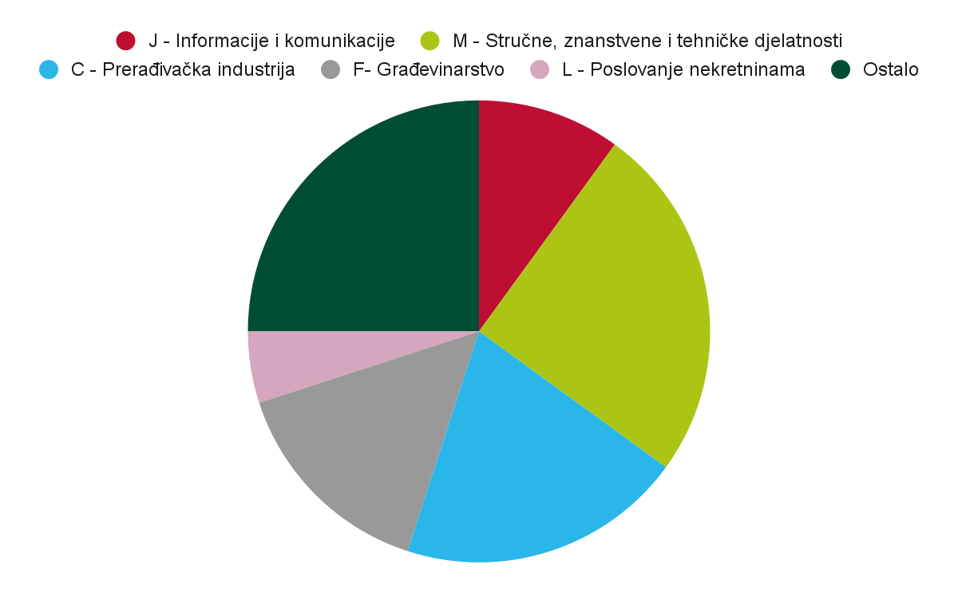
Izvor: Zagorska razvojna agencija, obrada autora

Kao dio Poslovno-tehnološkog inkubatora uspostavljen je i virtualni inkubator - platforma putem koje Inkubator pruža svoje administrativne, poslovne, edukacijske i druge usluge korisnicima koji fizički nisu „stanari“ Inkubatora. U vrijeme izrade Master plana, virtualni inkubator ima pet korisnika, koji su svi registrirani i posluju izvan Krapinsko-zagorske županije. Resursi virtualnog inkubatora osim pristupa mreži mentora, mogućnosti korištenja dvorane u Inkubatoru i ostalih usluga, predstavljaju platformu za umrežavanje, rast i razvoj poduzeća te širenje na tržištu, što potkrijepljuje i činjenica kako su svi korisnici virtualnog inkubatora gospodarski subjekti izvan Krapinsko-zagorske županije, a koji svoj tržišni potencijal vide na području iste.

Program usluga poslovne podrške poduzetnicima Krapinsko-zagorske županije

Krapinsko-zagorska županije 2019. godine usvojila je Program usluga poslovne podrške poduzetnicima Krapinsko-zagorske županije s primarnim ciljem podrške poduzetnicima početnicima te poduzetnicima u fazama rasta i razvoja, a koji doprinosi stvaranju kvalitetnog poduzetničkog ekosustava. Sukladno Programu, modeli potpore poduzetnicima su:
- infrastrukturna potpora;
- edukacije;
- internacionalizacija poslovanja;
- mentorstvo.

Prema Godišnjem izvještaju o izvršenju proračuna Krapinsko-zagorske županije za 2020. godinu za poticanje malog i srednjeg gospodarstva (Program 1.000) utrošeno je 17.435.160,25 HRK iz županijskog proračuna. Najveći dio sredstava odnosi se na Kapitalni projekt Poslovno tehnološkog inkubatora Krapinsko-zagorske županije, dok je za subvencije trgovačkim društvima, poljoprivrednicima i obrtnicima izdvojeno ukupno 3.917.978,94 HRK, aktivnost poticanja samozapošljavanja 552.956,91 HRK, a subvencije poljoprivrednicima u okviru zasebnog Programa razvoja poljoprivrede 1.684.772,58 HRK. Izravnim financijskim potporama za dionike iz privatnog sektora iz županijskog proračuna u 2020. godini izdvojeno je ukupno 6.155.708,43 HRK što predstavlja 0,72 % ukupnih proračunskih rashoda. U usporedbi s ostalim županijama Sjeverne Hrvatske, Krapinsko-zagorska županija u relativnim pokazateljima udjela izravnih financijskih potpore poduzetnicima izdvaja znatno manje u odnosu na Varaždinsku, Zagrebačku i Koprivničko-križevačku županiju koja je u 2020. čak 3,49 % svih proračunskih rashoda usmjerila financijskoj potpori poduzetnicima.

Tablica 16: Prikaz financijskih potpora subjektima malog gospodarstva iz županijskih proračuna županija Sjeverne Hrvatske
Sjeverna Hrvatska
Županija | Vrijednost (HRK) | Udio u proračunu
Međimurska županija | 4.040.615,88 | 0,50 %
Varaždinska županija | 7.195.285,43 | 2,88 %
Koprivničko-križevačka županija | 21.714.858,92 | 3,49 %
Zagrebačka županija | 31.963.641,72 | 3,08 %
Krapinsko-zagorska županija | 6.155.708,43 | 0,72 %
Izvor: Izvještaji o izvršenju proračuna za 2020. godinu županija Sjeverne Hrvatske

Zaključak
Iz analize je vidljivo kako je poduzetnicima s područja Krapinsko-zagorske županije osigurana adekvatna poslovna podrška kroz tri segmenta - infrastrukturni, savjetodavni/edukativni te izravno kroz financijske potpore za razvoj poduzetništva.
Razdvajanjem potpornih aktivnosti prema javnom i privatnom sektoru, te postojanjem dva ključna dionika u kontekstu poduzetničkih potpornih institucija - Zagorske razvojne agencije i Poduzetničkog centra Krapinsko-zagorske županije uspostavljen je prilagođeni sustav ciljane podrške jedinicama lokalne samouprave odnosno poduzetnicima, čije aktivnosti sinergijski osiguravaju održivi gospodarski i društveni razvoj Županije. Dodanu vrijednost predstavljaju aktivnosti REGEA-e, te navedene tri PPI predstavljaju svojevrsni potporni ekosustav na razini županije, koji doprinosi održivom urbanom rastu. Prostor za napredak prepoznat je u kontekstu unaprjeđenja infrastrukture poduzetničkih zona, s obzirom da trenutno stanje karakterizira veliki broj neaktivnih zona, a analizom je ustanovljena važnost istih za povećanje konkurentnosti gospodarskih subjekata, ali i agregatne gospodarske aktivnosti gradova

P1. - 2.2. Opća gospodarska kretanja

Gospodarska razvijenost nekog područja može se mjeriti visinom BDP-a te indeksom razvijenosti kao relevantnim društveno-gospodarskim pokazateljem. BDP iskazuje vrijednost svih proizvedenih dobara i usluga dok indeks razvijenosti, kao kompozitni pokazatelj, iskazuje stupanj razvijenosti JLP(R)S-a u određenom razdoblju kroz prilagođeni prosjek standardiziranih vrijednosti društveno-gospodarskih pokazatelja. Podaci o BDP-u, iz relevantnih statističkih izvora, nisu dostupni na razini JLS već se prikupljaju na nacionalnoj i regionalnoj razini, a indeks razvijenosti izračunava se na svim razinama odnosno na razinama JLP(R)S-a.

U nastavku slijedi tablični prikaz ukupnog BDP-a i BDP po stanovniku na razini RH, na razini regije Sjeverna Hrvatska te na razini KZŽ.

Tablica 17: Iznos BDP-a na području RH, Sjeverne Hrvatske te LSŽ od 2015. do 2019.
Područna jedinica | 2015. |  | 2016. |  | 2017. |  | 2018. |  | 2019
 | BDP | BDP per capita | BDP | BDP per capita | BDP | BDP per capita | BDP | BDP per capita | BDP | BDP per capita
RH | 344.034.414 | 81.757 | 355.920.333 | 85.303 | 372.354.867 | 90.162 | 390.855.979 | 95.543 | 412.228.313 | 101.354
Sjeverna Hrvatska | 52.711.412 | 62.545 | 54.887.298 | 65.686 | 57.906.147 | 69.985 | 61.306.372 | 74.743 | 65.190.234 | 79.876
Krapinsko-  zagorska županija | 6.642.519 | 51.489 | 7.041.598 | 55.114 | 7.435.998 | 58.804 | 7.725.496 | 61.647 | 8.271.205 | 66.384
Izvor: Državni zavod za statistiku, https://www.dzs.hr/Hrv_Eng/Pokazatelji/Bruto%20domaci%20proizvod.xls

Iz tablice je vidljiv trend rasta BDP-a, kako na nacionalnoj, tako i na regionalnoj i županijskoj razini. U promatranom razdoblju od 2015. do 2019. godine, nacionalni BDP zabilježio je rast od 19,82 %, dok je na razini KZŽ zabilježen rast od 24,52 % što svjedoči o nešto bržem rastu od nacionalnog prosjeka. Na županijskoj razini porast ukupnog BDP-a po glavi stanovnika od 14.895 HRK, odnosno 28,93 %, iako manji u apsolutnom iznosu, u postotku je viši od nacionalnog porasta BDP-a po glavi stanovnika koji je u istom razdoblju rastao 23,97 % odnosno 19.597 HRK. Usprkos porastu, vidljivo je kako sama županija zauzima prilično nizak udio BDP-a u cjelokupnom gospodarstvu RH, odnosno 2 % (2019.) te relativno nizak udio BDP-a u gospodarstvu Sjeverne Hrvatske (2019. godine 12,69 %).

Grafikon 6: Kretanje BDP-a na području RH, Sjeverne Hrvatske te KZŽ od 2015. do 2019.
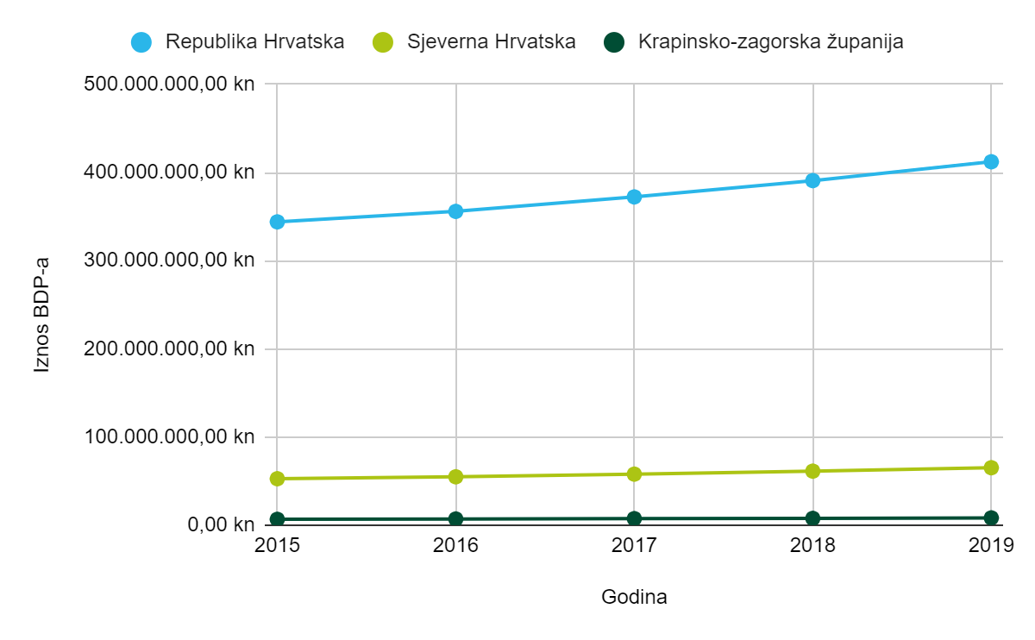
Izvor: izrada autora

Prema indeksu razvijenosti (model razvrstavanja JLPRS, objavilo je MRRFEU 2018. godine), KZŽ se nalazi na 10. mjestu u RH s indeksom razvijenosti od 98,976 po čemu pripada u razvojnu skupinu II i spada u potpomognuta područja. Usporedbe radi, u nastavku slijedi grafički prikaz indeksa razvijenosti županija koje pripadaju regiji Sjeverna Hrvatska.

Grafikon 7: Vrijednosti indeksa razvijenosti županija na području regije Sjeverna Hrvatska, 2019.
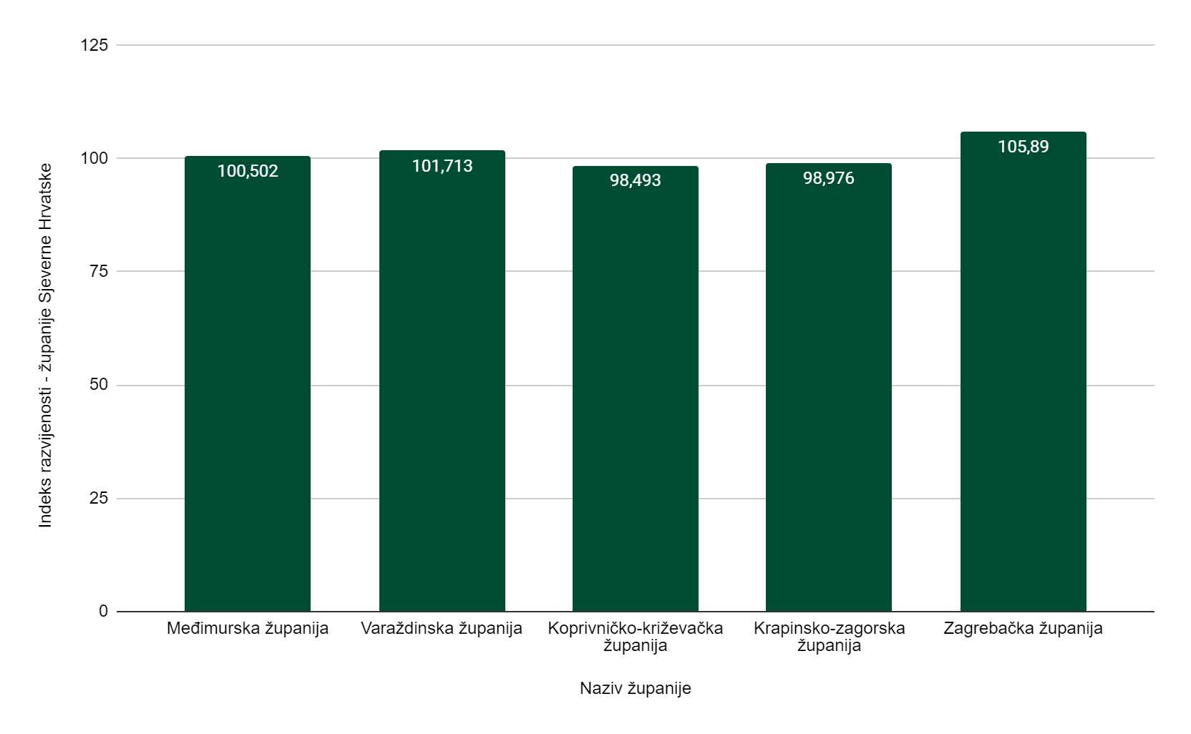
Izvor: Ministarstvo regionalnoga razvoja i fondova EU, https://razvoj.gov.hr/UserDocsImages//O%20ministarstvu/Regionalni%20razvoj/indeks%20razvijenosti//Vrijednosti%20indeksa%20razvijenosti%20i%20pokazatelja%20za%20izra%C4%8Dun%20indeksa%20razvijenosti_jedinice%20podru%C4%8Dne%20(regionalne)%20samouprave.pdf

Gledajući indeks razvijenosti županija koje pripadaju regiji Sjeverna Hrvatska, veći indeks razvijenosti od KZŽ imaju Međimurska županija (razvojna skupina III sa indeksom razvijenosti od 100,502), Varaždinska županija (razvojna skupina III sa indeksom razvijenosti od 101,713) te Zagrebačka županija (razvojna skupina IV sa indeksom razvijenosti 105,89), a manji indeks razvijenosti samo Koprivničko-križevačka županija (razvojna skupina II sa indeksom razvijenosti od 98,493).

Tablica 18: Izravna strana ulaganja (FDI) u Krapinsko-zagorsku županiju 2019. i 2020.
FDI | 2019 .  (mil. EUR) | Udio u RH  2019. | 2020.  (mil. EUR) | Udio u RH  2020.
Republika Hrvatska | 3.492,8 | / | 1.182,8 | /
Sjeverna Hrvatska | 265,2 | 7,6 % | 76,2 | 6,44 %
KZŽ | 13,9 | 0,4 % | 25,5 | 2,16 %
Izvor: HGK, ŽUPANIJE – razvojna raznolikost i gospodarski potencijali, 2021./2022.

Analiza izravnih stranih ulaganja pokazuje da je gospodarstvo KZŽ suočeno s niskom razinom ulaganja u odnosu na nacionalnu razinu. Pozitivna je činjenica da su izravna strana ulaganja u KZŽ porasla dok su se ista na nacionalnoj i regionalnoj razini smanjila.

Zaključak
Krapinsko-zagorska županija bilježi nešto brži trend rasta BDP-a od onog zabilježenog na nacionalnoj i regionalnoj razini. Također, BDP po glavi stanovnika iako manji u apsolutnom iznosu, u postotku je viši od porasta BDP-a po glavi stanovnika na nacionalnoj razini. Usprkos porastu KZŽ zauzima prilično nizak udio BDP-a u cjelokupnom gospodarstvu RH (2019. godine 2 %) te relativno nizak udio BDP-a u gospodarstvu Sjeverne Hrvatske (2019. godine 12,69 %). Prema indeksu razvijenosti (razvojna skupina II) KZŽ se nalazi na 10. mjestu u RH i spada u potpomognuta područja. Gospodarstvo KZŽ suočeno je s niskom razinom ulaganja u odnosu na nacionalnu razinu no pozitivna je činjenica da su izravna strana ulaganja u KZŽ porasla (2020.) dok su se ista na nacionalnoj i regionalnoj razini smanjila.
Prema svim analiziranim podacima za zaključiti je da Krapinsko-zagorska županija u narednom periodu treba uložiti značajna sredstva kroz razvojne i poticajne mjere kako bi se potaknuo razvoj te privukle investicije i pozitivno djelovalo na unapređenje pokazatelja gospodarske razvijenosti područja.

P1. - 2.3. Poslovno okruženje

Nastavno na dosad prikazanu analizu pokazatelja razvijenosti KZŽ, usporedbom ekonomsko-financijskih pokazatelja poslovanja poduzetnika za 2020. godinu, KZŽ nalazi se na osmom mjestu u RH. Rang županija određen je zbrojem ostvarenih rezultata prema pojedinoj kategoriji pokazatelja podijeljenim sa ukupnim brojem kategorija. Najbolji učinak KZŽ ima ostvaren u kategoriji „Ekonomičnost poslovanja“ u kojoj se nalazi na drugom mjestu na razini RH te u kategoriji „Dobit/gubitak razdoblja“ u kojoj se nalazi na šestom mjestu na razini RH. Gledajući ostale kategorije, KZŽ se nalazi na sredini ljestvice (od 10. do 12. mjesta). Najslabiji rang KZŽ ima ostvaren u kategoriji „Broj poduzetnika“. Najbolje rangiran u svim kategorijama, osim u jednoj („Ekonomičnost poslovanja“) je Grad Zagreb.

Tablica 19: Rangiranje županija prema ekonomsko-financijskim pokazateljima poslovanja poduzetnika za 2020. godinu
Županija | Broj poduzetnika | Broj zaposlenih | Prosječna mjesečna neto plaća | Ukupni prihodi | Izvoz | Dobit/  gubitak razdoblja | Ekonom. poslovanja
Grad Zagreb | 1. | 1. | 1. | 1. | 1. | 1. | 11.
Zagrebačka | 5. | 3. | 2. | 2. | 2. | 2. | 9.
Osječko-baranjska | 6. | 7. | 15. | 6. | 8. | 3. | 5.
Varaždinska | 9. | 6. | 13. | 7. | 4. | 4. | 7.
Primorsko-goranska | 3. | 4. | 4. | 4. | 6. | 13. | 16.
Splitsko-dalmatinska | 2. | 2. | 14. | 3. | 7. | 9. | 15.
Međimurska | 10. | 8. | 12. | 9. | 9. | 5. | 3.
Krapinsko-zagorska | 12. | 10. | 10. | 11. | 10. | 6. | 2.
Istarska | 4. | 5. | 6. | 5. | 5. | 20. | 19.
Vukovarsko-srijemska | 15. | 11. | 18. | 8. | 3. | 7. | 12.
Koprivničko-križevačka | 18. | 15. | 3. | 12. | 13. | 10. | 6.
Karlovačka | 13. | 16. | 5. | 15. | 15. | 11. | 4.
Zadarska | 7. | 9. | 7. | 10. | 12. | 18. | 18.
Sisačko-moslavačka | 14. | 12. | 20. | 14. | 14. | 8. | 1.
Brodsko-posavska | 17. | 14. | 9. | 13. | 11. | 12. | 10.
Dubrovačko-neretvanska | 8. | 13. | 11. | 17. | 20. | 21. | 21.
Bjelovarsko-bilogorska | 16. | 17. | 19. | 16. | 16. | 15. | 13.
Šibensko-kninska | 11. | 18. | 8. | 18. | 19. | 19. | 20.
Požeško-slavonska | 20. | 20. | 16. | 20. | 17. | 14. | 8.
Virovitičko-podravska | 19. | 19. | 21. | 19. | 18. | 16. | 14.
Ličko-senjska | 21. | 21. | 17. | 21. | 21. | 17. | 17.
Izvor: Izrada autora prema FINA

Županijsko središte, Grad Krapina, na 20. je mjestu među županijskim središtima po „Broju poduzetnika”, dok je na razini RH na 55. mjestu. Po „Broju zaposlenih” Krapina je na razini RH na 32. mjestu, dok je po „Ukupnim prihodima” na 46. mjestu, a prema „Ostvarenoj neto dobiti” na 35. mjestu u RH.

Tablica 20: Rangiranje gradova županijskih središta prema ekonomsko-financijskim pokazateljima poslovanja poduzetnika za 2020. godinu
Naziv  grada | Broj poduzetnika |  |  | Broj zaposlenih |  | Ukupni prihod |  | Neto dobit/gubitak
 | Iznos | Rang na razini RH | Rang na razini sjedišta žup. | Iznos | Rang na razini RH | Iznos | Rang na razini RH | Iznos | Rang na razini RH
Grad Zagreb | 46.347 | 1. | 1. | 369.080 | 1. | 368.993.688 | 1. | 12.190.759 | 1.
Split | 7.855 | 2. | 2. | 37.767 | 2. | 24.150.437 | 2. | 203.978 | 16.
Rijeka | 5.071 | 3. | 3. | 29.590 | 3. | 19.453.066 | 3. | 489.647 | 6.
Osijek | 3.294 | 4. | 4. | 22.323 | 4. | 15.331.125 | 4. | 669.649 | 2.
Varaždin | 2.176 | 8. | 7. | 21.003 | 5. | 14.876.418 | 5. | 571.653 | 3.
Velika Gorica | 1.820 | 9. | 8. | 12.775 | 7. | 13.226.290 | 6. | 205.135 | 15.
Vukovar | 613 | 29. | 16. | 5.337 | 23. | 12.961.685 | 7. | 404.199 | 10.
Zadar | 3.099 | 5. | 5. | 14.653 | 6. | 7.730.639 | 10. | −191.116 | 552.
Čakovec | 1.423 | 12. | 9. | 12.391 | 9. | 7.900.471 | 9. | 476.116 | 7.
Dubrovnik | 2.336 | 7. | 6. | 10.699 | 11. | 4.010.315 | 22. | −533.232 | 556.
Karlovac | 1.286 | 14. | 11. | 10.564 | 12. | 7.302.716 | 11. | 509.415 | 4.
Slavonski Brod | 1.229 | 15. | 12. | 12.168 | 10. | 6.056.774 | 14. | 133.719 | 22.
Koprivnica | 784 | 24. | 15. | 8.865 | 14. | 6.068.361 | 13. | 268.504 | 13.
Šibenik | 1.315 | 13. | 10. | 6.883 | 19. | 4.100.665 | 21. | −172.025 | 550.
Bjelovar | 1.145 | 16. | 13. | 7.828 | 18. | 4.289.318 | 19. | 39.100 | 66.
Sisak | 868 | 21. | 14. | 6.225 | 22. | 3.056.920 | 27. | 76.795 | 33.
Požega | 461 | 40. | 18. | 4.713 | 26. | 3.039.824 | 28. | 158.556 | 18.
Virovitica | 472 | 36. | 17. | 3.790 | 30. | 1.665.288 | 49. | 50.216 | 56.
Krapina | 339 | 55. | 20. | 3.678 | 32. | 1.711.060 | 46. | 75.777 | 35.
Pazin | 359 | 50. | 19. | 2.205 | 53. | 1.402.166 | 59. | 99.856 | 27.
Gospić | 240 | 74. | 21. | 1.333 | 90. | 924.046 | 82. | 35.306 | 69.
UKUPNO | 82.532 | - | - | 603.870 | - | 528.251.271 | - | 15.762.007 | -
RH | 139.009 | - | - | 947.874 | - | 743.841.185 | - | 20.970.089 | -
Udjeli u % | 59,40 % | - | - | 63,70 % | - | 71,00 % | - | 75,20 % | -
Izvor: Izrada autora prema FINA

Promatrajući pokazatelje „Broj poduzeća na 1.000 stanovnika“ i „Broj poduzeća na km²“ KZŽ bilježi nešto nižu konkurentnost. Prema „Broju poduzeća” na km² KZŽ je znatno ispod prosjeka Sjeverne Hrvatske i RH, a prema „Broju poduzeća” na 1.000 stanovnika, odstupanja su i veća.

Tablica 21: Pokazatelji konkurentnosti KZŽ i usporedba s regionalnom i nacionalnom razinom, 2016. – 2020. godina
Godina | KZŽ |  | SJEVERNA HRVATSKA |  | REPUBLIKA HRVATSKA
 | Broj poduzeća na 1.000 stanovnika | Broj poduzeća na km² | Broj poduzeća na 1.000 stanovnika | Broj poduzeća na km² | Broj poduzeća na 1.000 stanovnika | Broj poduzeća na km²
2016. | 14,8 | 1,6 | 23 | 2,41 | 26,7 | 2
2017. | 15,3 | 1,7 | 24,1 | 2,52 | 28 | 2,1
2018. | 17 | 1,8 | 26,2 | 2,74 | 30,6 | 2,3
2019. | 17,6 | 1,9 | 24,5 | 2,6 | 31,8 | 2,4
2020. | 18,8 | 2 | 25,5 | 2,7 | 33 | 2,5
Izvor: Izrada autora

Promatrajući udio pokazatelja poslovanja poduzetnika KZŽ u pokazateljima poslovanja poduzetnika Sjeverne Hrvatske i Republike Hrvatske u 2020. godini može se zaključiti da, kao i kod ranijih pokazatelja, poduzetnici KZŽ bilježe nešto slabije rezultate. Udio „Broja poduzetnika” KZŽ u „Broju poduzetnika” Sjeverne Hrvatske iznosi 11,45 % (između pet županija), a u „Broju poduzetnika” na razini RH, 1,77 %. Najbolji rezultat, gledajući udjele u regiji Sjeverne Hrvatske, poduzetnici KZŽ ostvaruju u pokazateljima „Dobit/gubitak razdoblja” (13,27 %) i „Bruto investicije samo u novu dugotrajnu imovinu” (15,37 %). Na razini RH, prema udjelima, poduzetnici KZŽ najbolje rezultate ostvaruju u pokazateljima „Dobit/gubitak razdoblja” (3,52 %) i „Prihodi od prodaje u inozemstvu” (2,74 %). „Prosječna mjesečna neto plaća po zaposleniku” kod poduzetnika KZŽ (5.297 HRK) niža je od „Prosječne mjesečne neto plaće po zaposleniku” na regionalnoj (-361 HRK) i nacionalnoj razini (-652 HRK). Usporedbe radi, poduzetnici regije Sjeverna Hrvatska najbolje rezultate, prema udjelima u RH, ostvaruju u pokazateljima „Dobit/gubitak razdoblja” (26,56 %) i „Prihodi od prodaje u inozemstvu” (22,93 %), a „Prosječna mjesečna neto plaća po zaposleniku” iznosi 5.658 HRK što je za 291 HRK niže od nacionalne razine (5.949 HRK).

Tablica 22: Udio osnovnih ekonomsko-financijskih pokazatelja poslovanja poduzetnika KZŽ u ekonomsko-financijskim pokazateljima poslovanja poduzetnika Sjeverne Hrvatske i Republike Hrvatske, 2020.
Pokazatelj | KZŽ | Sjeverna Hrvatska | Republika Hrvatska | Udio KZŽ u Sjevernoj Hrvatskoj | Udio KZŽ u RH | Udio Sjeverne Hrvatske u RH
Broj poduzetnika | 2.498 | 21.810 | 141.431 | 11,45 % | 1,77 % | 15,42 %
Broj zaposlenih | 21.578 | 176.031 | 950.421 | 12,26 % | 2,27 % | 18,52 %
Broj dobitaša | 1.730 | 14.928 | 83.521 | 11,59 % | 2,07 % | 17,87 %
Broj gubitaša | 768 | 6.882 | 57.910 | 11,16 % | 1,33 % | 11,88 %
Ukupni prihodi (HRK) | 13.335.243.943 | 126.826.619.445 | 744.594.038.364 | 10,51 % | 1,79 % | 17,03 %
Ukupni rashodi (HRK) | 12.496.834.315 | 120.318.339.387 | 718.019.766.656 | 10,39 % | 1,74 % | 16,76 %
Dobit ili gubitak razdoblja (HRK) | 728.120.914 | 5.487.064.806 | 20.657.776.169 | 13,27 % | 3,52 % | 26,56 %
Prihodi od prodaje u inozemstvu (HRK) | 3.871.040.929 | 32.346.603.839 | 141.056.479.756 | 11,97 % | 2,74 % | 22,93 %
Prosječna mjesečna neto plaća po zaposleniku (HRK) | 5.297 | 5.658 | 5.949 | −361,00 | −652,00 | −291,00
Bruto investicije samo u novu dugotrajnu imovinu (HRK) | 492.400.290 | 3.203.687.656 | 23.320.252.871 | 15,37 % | 2,11 % | 13,74 %
Izvor: Izrada autora prema FINA (https://infobiz.fina.hr/)

Iz do sada prikazanih podataka vidljivo je da na razini RH postoji velika razlika među županijama u snazi gospodarstva. Iako su se neke od županija gospodarski približile prosjeku RH, postoje i one koje se udaljavaju što utječe i na promjene u nizu drugih socioekonomskih pokazatelja poput negativnih demografskih trendova. Potrebno je napomenuti da se većina do sada analiziranih podataka odnose na 2020. godinu obilježenu pandemijom COVID-19 koja je relativno negativno utjecala na performanse gospodarskog sektora.

Analiza pokazatelja poslovanja poduzetnika i obrtnika KZŽ

Prema niže prikazanim podacima, većina osnovnih ekonomsko-financijskih pokazatelja poslovanja poduzetnika ukazuju na povećanje performansi poduzetnika KZŽ u periodu 2016. do 2020. godine, iako je u 2020. godini vidljiv negativan utjecaj COVID-19 na cjelokupno gospodarstvo. Usporedno sa rastom broja poduzetnika rastao je broj zaposlenih te broj dobitaša i gubitaša. Prihodi od prodaje u inozemstvu u 2020. godini smanjili su se za 7,63 % u odnosu na 2019. godinu no od početka promatranog razdoblja ovaj pokazatelj ostvario je rast (9,29 %). Ukupni prihodi i ukupni rashodi prikazuju trend rasta kroz cijeli period. U pokazatelju „Bruto investicije u novu dugotrajnu imovinu“ kroz cijeli period zabilježene su oscilacije, 2017. rast u odnosu na 2016. godinu, 2018. pad u odnosu na 2017. godinu nakon čega slijedi dvije godine rasta. U promatranom razdoblju broj poduzetnika porastao je za 453 odnosno 22,15 %. Prosječna mjesečna neto plaća zaposlenika također je pokazatelj koji je konstantno rastao. Vezano za prosječnu mjesečnu neto plaću, došlo je do porasta sa 4.332 HRK (2016. godina) na 5.297 HRK (2020. godina) što je povećanje od 965 HRK odnosno 22,28 %. Što se tiče ostvarene dobiti ili gubitka razdoblja, poduzetnici sa područja KZŽ ostvarili su ukupan pozitivan rezultat kroz cijelo razdoblje.

Tablica 23: Osnovni ekonomsko-financijski pokazatelji poduzetnika KZŽ od 2016. do 2020.
Pokazatelj | Godina
 | 2016 | 2017 | 2018 | 2019 | 2020
Broj poduzetnika | 2.045 | 2.114 | 2.304 | 2.390 | 2.498
Broj zaposlenih | 19.606 | 20.460 | 21.244 | 21.825 | 21.578
Broj dobitaša | 1.513 | 1.568 | 1.746 | 1.783 | 1.730
Broj gubitaša | 532 | 546 | 558 | 607 | 768
Ukupni prihodi (HRK) | 11.287.201.693 | 11.963.156.858 | 13.123.358.842 | 13.670.907.418 | 13.335.243.943
Ukupni rashodi (HRK) | 10.577.540.717 | 11.260.509.876 | 12.390.275.938 | 12.866.748.929 | 12.496.834.315
Dobit ili gubitak razdoblja (HRK) | 595.038.369 | 583.958.061 | 600.261.268 | 682.352.350 | 728.120.914
Prihodi od prodaje u inozemstvu (HRK) | 3.542.009.289 | 3.796.237.780 | 4.230.492.406 | 4.190.884.609 | 3.871.040.929
Prosječna mjesečna neto plaća po zaposleniku (HRK) | 4.332 | 4.621 | 4.873 | 5.138 | 5.297
Bruto investicije samo u novu dugotrajnu imovinu (HRK) | 487.596.923 | 506.565.304 | 361.068.290 | 442.748.473 | 492.400.290
Izvor: Izrada autora prema FINA (https://infobiz.fina.hr/)

Analizom ekonomsko-financijskih pokazatelja poslovanja prema veličini poduzetnika KZŽ (2020. godina) utvrđeno je kako prema broju poduzetnika dominiraju mikro poduzetnici, dok mali i srednji poduzetnici ostvaruju najbolje performanse po pitanju broja zaposlenih i ostvarenim ukupnim prihodima. Veliki poduzetnici najbolje rezultate ostvaruju prema ostvarenoj dobiti razdoblja, prihodima od prodaje u inozemstvu, prosječnoj mjesečnoj neto plaći po zaposleniku te bruto investicijama u novu dugotrajnu imovinu. Važno je za istaknuti da su u 2020. godini poduzetnici sa područja KZŽ zapošljavali čak 21.758 osoba (petinu stanovništva) te da su sve kategorije poduzetnika ostvarile pozitivan poslovni rezultat.

Tablica 24: Osnovni ekonomsko-financijski pokazatelji poduzetnika KZŽ prema veličini poduzetnika, 2020.
Pokazatelj | 2020
 | Mikro | Mali | Srednji | Veliki | Ukupno
Broj poduzetnika | 2.134 | 308 | 52 | 4 | 2.498
Broj zaposlenih | 5.550 | 6.462 | 6.964 | 2.602 | 21.578
Broj dobitaša | 1.417 | 263 | 46 | 4 | 1.730
Broj gubitaša | 717 | 45 | 6 | 0 | 768
Ukupni prihodi (HRK) | 1.891.740.565 | 4.328.283.433 | 4.742.583.054 | 2.372.636.891 | 13.335.243.943
Ukupni rashodi (HRK) | 1.809.761.471 | 4.064.750.801 | 4.495.957.432 | 2.126.364.611 | 12.496.834.315
Dobit ili gubitak razdoblja (HRK) | 63.276.963 | 215.133.266 | 207.411.010 | 242.299.675 | 728.120.914
Prihodi od prodaje u inozemstvu (HRK) | 185.606.524 | 802.555.501 | 1.441.022.735 | 1.441.856.169 | 3.871.040.929
Prosječna mjesečna neto plaća po zaposleniku (HRK) | 4.237 | 5.167 | 5.588 | 7.107 | 5.297
Bruto investicije samo u novu dugotrajnu imovinu (HRK) | 23.116.065 | 81.760.428 | 113.179.070 | 274.344.727 | 492.400.290
Izvor: Izrada autora prema FINA (https://infobiz.fina.hr/)

Analizirajući ekonomsko-financijske pokazatelje poslovanja prema veličini poduzetnika KZŽ u dužem vremenskom razdoblju (2016. do 2020. godine) značajne promjene vidljive su u gotovo svim odabranim pokazateljima. Gledajući ukupan rezultat po godinama, vidljiv je konstantan porast u broju poduzetnika, broju zaposlenih te dobiti razdoblja dok su se ukupni prihodi u 2020. godini neznatno smanjili. Gledajući podatke po veličini poduzetnika, broj velikih se smanjio. Sve kategorije poduzetnika u svim promatranim godinama i pokazateljima ostvarili su pozitivan rezultat.

Tablica 25: Osnovni ekonomsko-financijski pokazatelji poduzetnika KZŽ prema veličini poduzetnika od 2016. do 2020.
Pokazatelj | Godina | Mikro | Mali | Srednji | Veliki | Ukupno
Broj poduzetnika | 2016 | 1.740 | 259 | 41 | 5 | 2.045
 | 2017 | 1.805 | 261 | 43 | 5 | 2.114
 | 2018 | 1.973 | 279 | 47 | 5 | 2.304
 | 2019 | 2.032 | 304 | 50 | 4 | 2.390
 | 2020 | 2.134 | 308 | 52 | 4 | 2.498
Broj zaposlenih | 2016 | 4.855 | 6.408 | 5.833 | 2.510 | 19.606
 | 2017 | 5.030 | 6.525 | 6.339 | 2.566 | 20.460
 | 2018 | 5.222 | 6.470 | 6.573 | 2.979 | 21.244
 | 2019 | 5.341 | 6.667 | 7.211 | 2.606 | 21.825
 | 2020 | 5.550 | 6.462 | 6.964 | 2.602 | 21.578
Ukupni prihodi (HRK) | 2016 | 1.629.797.474 | 3.832.289.595 | 3.405.928.125 | 2.419.186.499 | 11.287.201.693
 | 2017 | 1.739.624.042 | 3.924.130.921 | 3.783.996.600 | 2.515.405.295 | 11.963.156.858
 | 2018 | 2.009.198.206 | 4.258.325.720 | 4.303.424.429 | 2.552.410.487 | 13.123.358.842
 | 2019 | 2.023.295.647 | 4.479.313.882 | 4.746.729.319 | 2.421.568.570 | 13.670.907.418
 | 2020 | 1.891.740.565 | 4.328.283.433 | 4.742.583.054 | 2.372.636.891 | 13.335.243.943
Dobit ili gubitak razdoblja (HRK) | 2016 | 2.686.233 | 153.160.485 | 202.544.920 | 236.646.731 | 595.038.369
 | 2017 | 50.365.064 | 97.037.127 | 202.315.270 | 234.240.600 | 583.958.061
 | 2018 | 117.938.945 | 117.618.391 | 160.312.218 | 204.391.714 | 600.261.268
 | 2019 | 53.934.103 | 220.204.529 | 170.304.653 | 237.909.065 | 682.352.350
 | 2020 | 63.276.963 | 215.133.266 | 207.411.010 | 242.299.675 | 728.120.914
Izvor: Izrada autora prema FINA (https://infobiz.fina.hr/)

Izdvojimo li podatke o broju poduzetnika na području KZŽ prema veličini, kako je ranije navedeno, dominiraju mikro poduzetnici sa preko 85 % udjela u ukupnom broju poduzetnika kroz cijelo promatrano razdoblje. Slijede mali poduzetnici sa nešto više od 12 % udjela, srednji poduzetnici sa 2 % te veliki poduzetnici sa 0,2 % udjela.

Tablica 26: Broj poduzetnika KZŽ prema veličini poduzetnika i udio u ukupnom broju poduzetnika od 2016. do 2020.
Veličina pod. | 2016. |  | 2017. |  | 2018. |  | 2019. |  | 2020.
 | Broj pod. | Udio | Broj pod. | Udio | Broj pod. | Udio | Broj pod. | Udio | Broj pod. | Udio
Mikro | 1.740 | 85,1 % | 1.805 | 85,4 % | 1.973 | 85, 6% | 2.032 | 85,0 % | 2.134 | 85,4 %
Mali | 259 | 12,7 % | 261 | 12,3 % | 279 | 12,1 % | 304 | 12,7 % | 308 | 12,3 %
Srednji | 41 | 2,0 % | 43 | 2,0 % | 47 | 2,0 % | 50 | 2,1 % | 52 | 2,1 %
Veliki | 5 | 0,2 % | 5 | 0,2 % | 5 | 0,2 % | 4 | 0,2 % | 4 | 0,2 %
Ukupno | 2.045 | - | 2.114 | - | 2.304 | - | 2.390 | - | 2.498 | -
Izvor: Izrada autora prema FINA (https://infobiz.fina.hr/)

Promatrajući strukturu poduzetnika KZŽ prema djelatnostima (2020. godina), u gotovo svim kategorijama ističe se „Prerađivačka industrija”. Poduzetnici u ovoj djelatnosti prednjače prema broju zaposlenih, ukupnim prihodima, dobiti razdoblja, prihodima od prodaje u inozemstvu te bruto investicijama u novu dugotrajnu imovinu. Prema broju poduzetnika prednjači djelatnost „Građevinarstvo”. Pozitivan financijski rezultat (dobit) zabilježen je u svim djelatnostima osim „Djelatnosti pružanja smještaja te pripreme i usluživanja hrane (I)”, „Financijske djelatnosti i djelatnosti osiguranja (K)” i „Administrativne i pomoćne uslužne djelatnosti (N)”. U sklopu djelatnosti „I” (djelatnost 55 – „Smještaj” te 56 - „Priprema i usluživanje hrane i pića”) i „N” (79 – „Putničke agencije, organizatori putovanja i ostalo”) posluju poduzetnici iz sektora turizma što pokazuje da je pandemija COVID-19 izrazito negativno utjecala na turizam KZŽ.

Tablica 27: Osnovni ekonomsko-financijski pokazatelji poduzetnika KZŽ prema djelatnosti (NKD), 2020.
2020
Djelatnost prema NKD | Broj poduzetnika | Broj zaposlenih | Broj dobitaša | Broj gubitaša | Ukupni prihodi (HRK) | Dobit ili gubitak razdoblja (HRK) | Prihodi od prodaje u inozemstvu (HRK) | Bruto investicije samo u novu dugotrajnu imovinu (HRK)
A - POLJOPRIVREDA, ŠUMARSTVO I RIBARSTVO | 58 | 176 | 39 | 19 | 140.635.335 | 3.173.112 | 11.644.391 | 2.244.078
B - RUDARSTVO I VAĐENJE | 7 | 158 | 5 | 2 | 136.673.415 | 5.175.016 | 3.645.296 | 3.477.365
C - PRERAĐIVAČKA INDUSTRIJA | 486 | 9.924 | 359 | 127 | 5.829.003.831 | 444.919.948 | 3.063.277.312 | 404.064.716
D - OPSKRBA ELEKTRIČNOM ENERGIJOM, PLINOM, PAROM I KLIMATIZACIJA | 18 | 80 | 10 | 8 | 109.199.413 | 6.478.445 | 28.182 | 2.246.249
E - OPSKRBA VODOM; UKLANJANJE OTPADNIH VODA, GOSPOD. OTPADOM TE DJELAT.I SANACIJE OKOLIŠA | 23 | 718 | 14 | 9 | 456.356.077 | 12.328.860 | 89.285.806 | 25.426.254
F - GRAĐEVINARSTVO | 493 | 2.719 | 330 | 163 | 1.225.058.864 | 15.179.381 | 43.789.607 | 12.305.036
G - TRGOVINA NA VELIKO I NA MALO; POPRAVAK MOTORNIH VOZILA I MOTOCIKALA | 485 | 3.585 | 349 | 136 | 3.508.791.318 | 139.990.158 | 318.575.315 | 13.903.998
H - PRIJEVOZ I SKLADIŠTENJE | 156 | 1.325 | 120 | 36 | 940.074.344 | 44.977.707 | 296.884.767 | 9.649.079
I - DJELATNOSTI PRUŽANJA SMJEŠTAJA TE PRIPREME I USLUŽIVANJA HRANE | 151 | 778 | 64 | 87 | 200.687.181 | −26.566.855 | 13.196.573 | 339.010
J - INFORMACIJE I KOMUNIKACIJE | 92 | 223 | 71 | 21 | 92.618.019 | 13.236.902 | 11.293.018 | 135.911
K - FINANCIJSKE DJELATNOSTI I DJELATNOSTI OSIGURANJA | 3 | 7 | 1 | 2 | 1.036.688 | −88.542 | 0 | 0
L - POSLOVANJE NEKRETNINAMA | 34 | 38 | 17 | 17 | 69.631.369 | 17.256.129 | 211.388 | 674.942
M - STRUČNE, ZNANSTVENE I TEHNIČKE DJELATNOSTI | 271 | 733 | 217 | 54 | 250.792.299 | 36.112.513 | 14.523.559 | 6.503.965
N - ADMINISTRATIVNE I POMOĆNE USLUŽNE DJELATNOSTI | 60 | 159 | 30 | 30 | 28.619.778 | −1.446.614 | 693.690 | 3.442.735
P - OBRAZOVANJE | 28 | 123 | 16 | 12 | 34.347.605 | 54.399 | 2.731.576 | 306.164
Q - DJELATNOSTI ZDRAVSTVENE ZAŠTITE I SOCIJALNE SKRBI | 47 | 641 | 34 | 13 | 250.748.867 | 14.389.507 | 744.693 | 7.013.237
R - UMJETNOST, ZABAVA I REKREACIJA | 19 | 21 | 10 | 9 | 11.061.068 | 648.872 | 319.157 | 579.586
S - OSTALE USLUŽNE DJELATNOSTI | 66 | 170 | 43 | 23 | 49.787.681 | 2.299.842 | 196.599 | 87.965
T - DJELATNOSTI KUĆANSTAVA KAO POSLODAVACA; DJELAT. KUĆAN.KOJA PROIZV., RAZL. ROBU I OBAVLJ. RAZL.USLUGE ZA VLAST. POTREBE | 1 | 0 | 1 | 0 | 120.791 | 2.134 | 0 | 0
UKUPNO | 2.498 | 21.578 | 1.730 | 768 | 13.335.243.943 | 728.120.914 | 3.871.040.929 | 492.400.290
Izvor: Izrada autora prema FINA (https://infobiz.fina.hr/)

Analizirajući duži niz podataka za zaključiti je da se u mnogim djelatnostima u 2020. godini dogodio pad prihoda što je obilježje i na nacionalnoj razini, a uzrok navedenom može se pronaći u pandemiji COVID-19. Također, iste posljedice osjete se i na padu dobiti odnosno ostvarenju gubitaka u pojedinim djelatnostima (prvenstveno onima koje se odnose na turizam) iako su, gledajući ukupne performanse poduzetnika KZŽ u svim djelatnostima, svi pokazatelji konstantno rasli.

Tablica 28: Osnovni ekonomsko-financijski pokazatelji poduzetnika KZŽ prema djelatnosti (NKD) od 2016. do 2020.
Djelatnost prema NKD | Broj poduzetnika |  |  |  |  | Broj zaposlenih |  |  |  |  | Ukupni prihodi (u 000 HRK) |  |  |  |  | Dobit ili gubitak razdoblja (u 000 HRK)
 | 2016 | 2017 | 2018 | 2019 | 2020 | 2016 | 2017 | 2018 | 2019 | 2020 | 2016 | 2017 | 2018 | 2019 | 2020 | 2016 | 2017 | 2018 | 2019 | 2020
A - POLJOPRIVREDA, ŠUMARSTVO I RIBARSTVO | 51 | 49 | 55 | 53 | 58 | 198 | 173 | 166 | 172 | 176 | 154.239 | 119.725 | 143.154 | 132.102 | 140.635 | −11.511 | −2.973 | −39.325 | −18.164 | 3.173
B - RUDARSTVO I VAĐENJE | 8 | 7 | 6 | 7 | 7 | 154 | 155 | 155 | 150 | 158 | 116.823 | 122.897 | 138.057 | 170.478 | 136.673 | 11.239 | 14.547 | 9.985 | 5.337 | 5.175
C - PRERAĐIVAČKA INDUSTRIJA | 425 | 436 | 457 | 473 | 486 | 9.602 | 9.953 | 10.050 | 10.125 | 9.924 | 5.340.721 | 5.627.602 | 5.856.597 | 6.038.471 | 5.829.003 | 378.853 | 381.341 | 382.823 | 411.612 | 444.919
D - OPSKRBA ELEKTRIČNOM ENERGIJOM, PLINOM, PAROM I KLIMATIZACIJA | 24 | 24 | 23 | 18 | 18 | 93 | 87 | 89 | 83 | 80 | 124.338 | 114.628 | 111.754 | 112.630 | 109.199 | 10.691 | −6.332 | 6.481 | 7.510 | 6.478
E - OPSKRBA VODOM; UKLANJANJE OTPADNIH VODA, GOSPOD. OTPADOM TE DJELAT.I SANACIJE OKOLIŠA | 17 | 19 | 21 | 20 | 23 | 833 | 889 | 880 | 782 | 718 | 376.610 | 477.747 | 534.755 | 449.743 | 456.356 | 6.342 | 8.512 | 7.734 | 4.464 | 12.328
F - GRAĐEVINARSTVO | 330 | 363 | 413 | 446 | 493 | 1.866 | 1.942 | 2.185 | 2.471 | 2.719 | 718.832 | 786.499 | 1.049.448 | 1.181.369 | 1.225.058 | −2.420 | 35.446 | 30.288 | 30.487 | 15.179
G - TRGOVINA NA VELIKO I NA MALO; POPRAVAK MOTORNIH VOZILA I MOTOCIKALA | 455 | 449 | 484 | 490 | 485 | 3.126 | 3.303 | 3.525 | 3.631 | 3.585 | 2.663.592 | 2.936.468 | 3.318.254 | 3.443.582 | 3.508.791 | 104.741 | 93.457 | 140.957 | 126.248 | 139.990
H - PRIJEVOZ I SKLADIŠTENJE | 133 | 137 | 138 | 148 | 156 | 1.374 | 1.427 | 1.454 | 1.528 | 1.325 | 934.710 | 989.959 | 1.067.326 | 1.099.530 | 940.074 | 41.670 | 26.787 | 13.928 | 4.879 | 44.977
I - DJELATNOSTI PRUŽANJA SMJEŠTAJA TE PRIPREME I USLUŽIVANJA HRANE | 112 | 123 | 142 | 146 | 151 | 670 | 710 | 798 | 803 | 778 | 196.283 | 211.838 | 249.407 | 270.132 | 200.687 | −7.693 | −4.748 | −1.321 | 9.654 | −26.566
J - INFORMACIJE I KOMUNIKACIJE | 74 | 75 | 82 | 88 | 92 | 199 | 206 | 205 | 222 | 223 | 67.347 | 75.992 | 81.077 | 96.764 | 92.618 | 5.701 | 8.171 | 8.991 | 12.493 | 13.236
K - FINANCIJSKE DJELATNOSTI I DJELATNOSTI OSIGURANJA | 4 | 3 | 3 | 3 | 3 | 9 | 7 | 6 | 6 | 7 | 1.997 | 1.708 | 1.608 | 1.546 | 1.036 | 350 | 227 | 327 | 227 | −88
L - POSLOVANJE NEKRETNINAMA | 34 | 27 | 31 | 28 | 34 | 29 | 23 | 32 | 35 | 38 | 135.424 | 13.219 | 26.731 | 69.716 | 69.631 | 54.798 | −50 | 4.529 | 42.090 | 17.256
M - STRUČNE, ZNANSTVENE I TEHNIČKE DJELATNOSTI | 222 | 226 | 251 | 262 | 271 | 601 | 651 | 653 | 706 | 733 | 185.425 | 189.170 | 205.711 | 232.791 | 250.792 | 15.357 | 26.205 | 24.015 | 26.761 | 36.112
N - ADMINISTRATIVNE I POMOĆNE USLUŽNE DJELATNOSTI | 40 | 45 | 51 | 60 | 60 | 69 | 82 | 91 | 139 | 159 | 18.012 | 26.175 | 33.951 | 42.853 | 28.619 | −651 | 147 | 640 | 429 | −1.446
P - OBRAZOVANJE | 20 | 23 | 23 | 24 | 28 | 97 | 120 | 131 | 142 | 123 | 23.310 | 31.039 | 36.078 | 33.983 | 34.347 | −9.814 | −1.068 | −3.224 | −212 | 54
Q - DJELATNOSTI ZDRAVSTVENE ZAŠTITE I SOCIJALNE SKRBI | 38 | 44 | 44 | 44 | 47 | 556 | 584 | 626 | 632 | 641 | 194.181 | 199.917 | 218.602 | 240.206 | 250.748 | −3.844 | 2.475 | 8.887 | 14.820 | 14.389
R - UMJETNOST, ZABAVA I REKREACIJA | 8 | 12 | 13 | 18 | 19 | 13 | 19 | 23 | 28 | 21 | 4.766 | 5.829 | 9.248 | 10.312 | 11.061 | −11 | 627 | 1.337 | 1.489 | 648
S - OSTALE USLUŽNE DJELATNOSTI | 49 | 51 | 66 | 61 | 66 | 116 | 129 | 175 | 170 | 170 | 30.338 | 32.609 | 41.466 | 44.571 | 49.787 | 1.248 | 1.172 | 3.226 | 2.220 | 2.299
T - DJELATNOSTI KUĆANSTAVA KAO POSLODAVACA; DJELAT. KUĆAN.KOJA PROIZV., RAZL. ROBU I OBAVLJ. RAZL.USLUGE ZA VLAST. POTREBE | 1 | 1 | 1 | 1 | 1 | 1 | 0 | 0 | 0 | 0 | 246 | 129 | 124 | 121 | 120 | −8 | 10 | −22 | 1 | 2
UKUPNO | 2.045 | 2.114 | 2.304 | 2.390 | 2.498 | 19.606 | 20.460 | 21.244 | 21.825 | 21.578 | 11.287.194 | 11.963.150 | 13.123.348 | 13.670.900 | 13.335.235 | 595.038 | 583.953 | 600.256 | 682.345 | 728.115
Izvor: Izrada autora prema FINA (https://infobiz.fina.hr/)

Promatrajući strukturu poduzetnika KZŽ prema djelatnostima (2020. godina), pet najznačajnijih djelatnosti su (1) „Prerađivačka industrija”, (2) „Građevinarstvo”, (3) „Trgovina na veliko i na malo; popravak motornih vozila i motocikala”, (4) „Opskrba vodom; uklanjanje otpadnih voda, gospodarenje otpadom te djelatnosti sanacije okoliša” i (5) „Prijevoz i skladištenje”. Poduzetnici u navedenim djelatnostima u 2020. godini obuhvaćali su 65,77 % ukupnog broja poduzetnika i 84,67 % ukupnog broja zaposlenih kod poduzetnika, ostvarili su 89,68 % ukupnih prihoda, 90,29 % dobiti razdoblja, 98,47 % prihoda od prodaje u inozemstvu te 94,51 % bruto investicija u novu dugotrajnu imovinu. Prema svim pokazateljima daleko najznačajnija djelatnost u KZŽ je „Prerađivačka industrija”.

Tablica 29: Osnovni ekonomsko-financijski pokazatelji poduzetnika KZŽ prema najznačajnijim djelatnostima (NKD), 2020.
2020
Djelatnost prema NKD | Broj poduzetnika | Broj zaposlenih | Broj dobitaša | Broj gubitaša | Ukupni prihodi (HRK) | Dobit ili gubitak razdoblja (HRK) | Prihodi od prodaje u inozemstvu (HRK) | Bruto investicije samo u novu dugotrajnu imovinu (HRK)
C - PRERAĐIVAČKA INDUSTRIJA | 486 | 9.924 | 359 | 127 | 5.829.003.831 | 444.919.948 | 3.063.277.312 | 404.064.716
E - OPSKRBA VODOM; UKLANJANJE OTPADNIH VODA, GOSPOD. OTPADOM TE DJELAT.I SANACIJE OKOLIŠA | 23 | 718 | 14 | 9 | 456.356.077 | 12.328.860 | 89.285.806 | 25.426.254
F - GRAĐEVINARSTVO | 493 | 2.719 | 330 | 163 | 1.225.058.864 | 15.179.381 | 43.789.607 | 12.305.036
G - TRGOVINA NA VELIKO I NA MALO; POPRAVAK MOTORNIH VOZILA I MOTOCIKALA | 485 | 3.585 | 349 | 136 | 3.508.791.318 | 139.990.158 | 318.575.315 | 13.903.998
H - PRIJEVOZ I SKLADIŠTENJE | 156 | 1.325 | 120 | 36 | 940.074.344 | 44.977.707 | 296.884.767 | 9.649.079
Ukupno najznačajnije djelatnosti | 1.643 | 18.271 | 1.172 | 471 | 11.959.284.434 | 657.396.054 | 3.811.812.807 | 465.349.083
Ukupno sve djelatnosti | 2.498 | 21.578 | 1.730 | 768 | 13.335.243.943 | 728.120.914 | 3.871.040.929 | 492.400.290
Udio najznačajnijih djelatnosti u svim djelatnostima | 65,77 % | 84,67 % | 67,75 % | 61,33 % | 89,68 % | 90,29 % | 98,47 % | 94,51 %
Izvor: Izrada autora prema FINA (https://infobiz.fina.hr/)

Promatrajući promjene u osnovnim ekonomsko-financijskim pokazateljima poduzetnika KZŽ prema najznačajnijim djelatnostima od 2016. do 2020. godine za zaključiti je da je broj poduzetnika u najznačajnijim djelatnostima porastao za 20,8 %. Najznačajnije djelatnosti 2016. godine obuhvaćale su 66,5 % ukupnog broja poduzetnika, a do 2020. godine zabilježeno je blago smanjenje na 65,77 %. Prihodi su rasli za 19,18 % no u ukupnom iznosu svih djelatnosti udio se nije drastično mijenjao (2016. godine 88,9 % ukupnih prihoda, 2020. godine 89,68 % ukupnih prihoda). Došlo je i do povećanja broja zaposlenih (8,75 %) no, također, udio u ukupnom broj zaposlenih nije se značajnije mijenjao (2016. godine 85,69 % ukupnog broja zaposlenih, 2020. godine 84,67 % ukupnog broja zaposlenih). U djelatnostima „C”, „E” i „H” zabilježen je pad broja zaposlenih, a rast u djelatnostima „F” i „G”. Ostvareni prihodi i dobit razdoblja pokazuju trend rasta u svim djelatnostima kroz cijeli promatrani period. Za istaknuti je povećanje dobiti razdoblja u djelatnosti „F” od 727 % (u 2016. godini ostvaren je gubitak od 2.420.000 HRK, a u 2020. godini ostvarena je dobit od 15.179.000 HRK). Veliki porast dobiti ostvaren je i u djelatnosti „E” (94 %). Prema svim pokazateljima u svim promatranim godinama daleko najznačajnija djelatnost u KZŽ je prerađivačka industrija.

Tablica 30: Osnovni ekonomsko-financijski pokazatelji poduzetnika KZŽ prema najznačajnijim djelatnostima (NKD) od 2016. do 2020.
Djelatnost prema NKD | Broj poduzetnika |  |  |  |  | Broj zaposlenih |  |  |  |  | Ukupni prihodi (u 000 HRK) |  |  |  |  | Dobit ili gubitak razdoblja (u 000 HRK)
 | 2016 | 2017 | 2018 | 2019 | 2020 | 2016 | 2017 | 2018 | 2019 | 2020 | 2016 | 2017 | 2018 | 2019 | 2020 | 2016 | 2017 | 2018 | 2019 | 2020
C - PRERAĐIVAČKA INDUSTRIJA | 425 | 436 | 457 | 473 | 486 | 9.602 | 9.953 | 10.050 | 10.125 | 9.924 | 5.340.721 | 5.627.602 | 5.856.597 | 6.038.471 | 5.829.003 | 378.853 | 381.341 | 382.823 | 411.612 | 444.919
E - OPSKRBA VODOM; UKLANJANJE OTPADNIH VODA, GOSPOD. OTPADOM TE DJELAT.I SANACIJE OKOLIŠA | 17 | 19 | 21 | 20 | 23 | 833 | 889 | 880 | 782 | 718 | 376.610 | 477.747 | 534.755 | 449.743 | 456.356 | 6.342 | 8.512 | 7.734 | 4.464 | 12.328
F - GRAĐEVINARSTVO | 330 | 363 | 413 | 446 | 493 | 1.866 | 1.942 | 2.185 | 2.471 | 2.719 | 718.832 | 786.499 | 1.049.448 | 1.181.369 | 1.225.058 | −2.420 | 35.446 | 30.288 | 30.487 | 15.179
G - TRGOVINA NA VELIKO I NA MALO; POPRAVAK MOTORNIH VOZILA I MOTOCIKALA | 455 | 449 | 484 | 490 | 485 | 3.126 | 3.303 | 3.525 | 3.631 | 3.585 | 2.663.592 | 2.936.468 | 3.318.254 | 3.443.582 | 3.508.791 | 104.741 | 93.457 | 140.957 | 126.248 | 139.990
H - PRIJEVOZ I SKLADIŠTENJE | 133 | 137 | 138 | 148 | 156 | 1.374 | 1.427 | 1.454 | 1.528 | 1.325 | 934.710 | 989.959 | 1.067.326 | 1.099.530 | 940.074 | 41.670 | 26.787 | 13.928 | 4.879 | 44.977
Ukupno najznačajnije djelatnosti | 1.360 | 1.404 | 1.513 | 1.577 | 1.643 | 16.801 | 17.514 | 18.094 | 18.537 | 18.271 | 10.034.465 | 10.818.275 | 11.826.380 | 12.212.695 | 11.959.282 | 529.186 | 545.543 | 575.730 | 577.690 | 657.393
Ukupno sve djelatnosti | 2.045 | 2.114 | 2.304 | 2.390 | 2.498 | 19.606 | 20.460 | 21.244 | 21.825 | 21.578 | 11.287.194 | 11.963.150 | 13.123.348 | 13.670.900 | 13.335.235 | 595.038 | 583.953 | 600.256 | 682.345 | 728.115
Udio najznačajnijih djelatnosti u svim djelatnostima | 66,50 % | 66,41 % | 65,67 % | 65,98 % | 65,77 % | 85,69 % | 85,60 % | 85,17 % | 84,93 % | 84,67 % | 88,90 % | 90,43 % | 90,12 % | 89,33 % | 89,68 % | 88,93 % | 93,42 % | 95,91 % | 84,66 % | 90,29 %
Izvor: Izrada autora prema FINA (https://infobiz.fina.hr/)

Prema pokazatelju „Prihodi od prodaje u inozemstvu” poduzetnika KZŽ prema djelatnostima od 2016. do 2020. godine najbolji rezultat ostvarili su poduzetnici „Prerađivačke industrije” (79,13 % od ukupnih prihoda od prodaje u inozemstvu u svim djelatnostima), slijede ih poduzetnici iz djelatnosti „Trgovine na veliko i na malo; popravak motornih vozila i motocikala”, „Prijevoza i skladištenja”, „Opskrbe vodom; uklanjanje otpadnih voda, gospodarenje otpadom te djelatnosti sanacije okoliša” te „Građevinarstva”. U ovom pokazatelju za istaknuti su promjene koje su se dogodile u djelatnostima „Prijevoz i skladištenje” (pad od 14,3 %) i „Trgovina na veliko i na malo; popravak motornih vozila i motocikala” (rast od 122 %). Prema pokazatelju „Bruto investicije samo u novu dugotrajnu imovinu” poduzetnika KZŽ prema djelatnostima od 2016. do 2020. godine najbolji rezultat također su ostvarili poduzetnici „Prerađivačke industrije” (82,06 % od ukupnih investicija u svim djelatnostima), „Opskrbe vodom; uklanjanje otpadnih voda, gospodarenje otpadom te djelatnosti sanacije okoliša”, „Trgovine na veliko i na malo; popravak motornih vozila i motocikala”, „Građevinarstva” i „Prijevoza i skladištenja”. Ukupno gledajući, prihodi od prodaje u inozemstvu rasli su od 2016. do 2018. godine dok se u 2019. i 2020. godini dogodio pad. Bez obzira na navedeno, u 2020. godini u odnosu na 2016. godinu zabilježen je porast od 9,29 %. Bruto investicije samo u novu dugotrajnu imovinu rasle su od 2016. do 2017. godine da bi se u 2018. godini dogodio značajan pad (28,72 %). U 2019. i 2020. godini nastavlja se trend rasta, a ukupan porast od 2016. do 2020. godine iznosio je 0,98 %.

Tablica 31: Prihodi od prodaje u inozemstvu i Bruto investicije samo u novu dugotrajnu imovinu poduzetnika KZŽ prema djelatnostima (NKD) od 2016. do 2020.
Djelatnost prema NKD | Prihodi od prodaje u inozemstvu (u 000 HRK) |  |  |  |  | Bruto investicije samo u novu dugotrajnu imovinu (u 000 HRK)
 | 2016 | 2017 | 2018 | 2019 | 2020 | 2016 | 2017 | 2018 | 2019 | 2020
A - POLJOPRIVREDA, ŠUMARSTVO I RIBARSTVO | 24.325 | 20.697 | 20.558 | 14.847 | 11.644 | 15.673 | 6.360 | 209 | 6.451 | 2.244
B - RUDARSTVO I VAĐENJE | 22.424 | 17.751 | 16.853 | 4.567 | 3.645 | 1.003 | 2.405 | 2.157 | 1.605 | 3.477
C - PRERAĐIVAČKA INDUSTRIJA | 2.824.594 | 2.966.571 | 3.086.044 | 3.236.007 | 3.063.277 | 303.667 | 321.457 | 233.030 | 330.330 | 404.064
D - OPSKRBA ELEKTRIČNOM ENERGIJOM, PLINOM, PAROM I KLIMATIZACIJA | 378 | 208 | 30 | 38 | 28 | 4.629 | 3.155 | 1.128 | 4.212 | 2.246
E - OPSKRBA VODOM; UKLANJANJE OTPADNIH VODA, GOSPOD. OTPADOM TE DJELAT.I SANACIJE OKOLIŠA | 111.903 | 140.900 | 267.573 | 181.328 | 89.285 | 86.913 | 79.777 | 28.976 | 16.813 | 25.426
F - GRAĐEVINARSTVO | 23.713 | 21.925 | 23.776 | 30.804 | 43.789 | 10.169 | 18.574 | 25.709 | 21.407 | 12.305
G - TRGOVINA NA VELIKO I NA MALO; POPRAVAK MOTORNIH VOZILA I MOTOCIKALA | 143.368 | 163.761 | 334.514 | 236.023 | 318.575 | 17.129 | 14.744 | 10.634 | 19.234 | 13.903
H - PRIJEVOZ I SKLADIŠTENJE | 346.431 | 408.550 | 410.061 | 393.732 | 296.884 | 36.239 | 49.313 | 49.968 | 30.759 | 9.649
I - DJELATNOSTI PRUŽANJA SMJEŠTAJA TE PRIPREME I USLUŽIVANJA HRANE | 16.077 | 20.337 | 24.688 | 26.889 | 13.196 | 4.421 | 3.276 | 1.261 | 360 | 339
J - INFORMACIJE I KOMUNIKACIJE | 7.867 | 10.788 | 10.928 | 14.197 | 11.293 | 208 | 129 | 627 | 350 | 135
K - FINANCIJSKE DJELATNOSTI I DJELATNOSTI OSIGURANJA | 0 | 0 | 0 | 0 | 0 | 8 | 0 | 7 | 238 | 0
L - POSLOVANJE NEKRETNINAMA | 0 | 0 | 0 | 0 | 211 | 899 | 284 | 736 | 324 | 674
M - STRUČNE, ZNANSTVENE I TEHNIČKE DJELATNOSTI | 14.406 | 12.919 | 14.237 | 20.987 | 14.523 | 3.915 | 3.437 | 4.674 | 5.703 | 6.503
N - ADMINISTRATIVNE I POMOĆNE USLUŽNE DJELATNOSTI | 3.301 | 5.334 | 6.578 | 18.635 | 693 | 70 | 6 | 22 | 1.710 | 3.442
P - OBRAZOVANJE | 1.566 | 5.769 | 13.102 | 11.649 | 2.731 | 159 | 268 | 155 | 402 | 306
Q - DJELATNOSTI ZDRAVSTVENE ZAŠTITE I SOCIJALNE SKRBI | 797 | 635 | 714 | 868 | 744 | 2.137 | 3.312 | 1.668 | 2.605 | 7.013
R - UMJETNOST, ZABAVA I REKREACIJA | 0 | 6 | 199 | 151 | 319 | 0 | 0 | 19 | 12 | 579
S - OSTALE USLUŽNE DJELATNOSTI | 852 | 170 | 628 | 155 | 196 | 349 | 60 | 80 | 225 | 87
T - DJELATNOSTI KUĆANSTAVA KAO POSLODAVACA; DJELAT. KUĆAN.KOJA PROIZV., RAZL. ROBU I OBAVLJ. RAZL.USLUGE ZA VLAST. POTREBE | 0 | 0 | 0 | 0 | 0 | 0 | 0 | 0 | 0 | 0
UKUPNO | 3.542.002 | 3.796.321 | 4.230.483 | 4.190.877 | 3.871.033 | 487.588 | 506.557 | 361.060 | 442.740 | 492.392
Izvor: Izrada autora prema FINA (https://infobiz.fina.hr/)
Usporedno sa porastom broja poduzetnika rastao je broj dobitaša i gubitaša. Najveći broj dobitaša zabilježen je u djelatnostima „Trgovine na veliko i na malo; popravak motornih vozila i motocikala”, „Prerađivačke industrije”, „Građevinarstva”, „Stručne, znanstvene i tehničke djelatnost” te „Prijevoz i skladištenje” što je u skladu s brojem poduzetnika obzirom da ih u ovim djelatnostima ima najviše. Najveći broj gubitaša ostvaren je u djelatnostima „Trgovine na veliko i na malo; popravak motornih vozila i motocikala”, „Prerađivačke industrije”, „Građevinarstva”, „Stručne, znanstvene i tehničke djelatnosti” te „Pružanje smještaja te pripreme i usluživanja hrane” (COVID-19 utjecaj na turizam). U djelatnosti „Pružanje smještaja te pripreme i usluživanja hrane” u 2020. godini bilo je više gubitaša od dobitaša.
Omjer dobitaša i gubitaša u 2016. godini iznosio je 74:26 u korist dobitaša, a 2020. godine omjer je iznosio 69:31 također u korist dobitaša. Iako neznatno, gledajući u postotku, broj gubitaša se povećao, a broj dobitaša smanjio.

Tablica 32: Broj dobitaša i gubitaša poduzetnika KZŽ prema djelatnostima (NKD) od 2016. do 2020.
Djelatnost prema NKD | 2016 |  | 2017 |  | 2018 |  | 2019 |  | 2020
 | Dob. | Gub. | Dob. | Gub. | Dob. | Gub. | Dob. | Gub. | Dob. | Gub.
A - POLJOPRIVREDA, ŠUMARSTVO I RIBARSTVO | 33 | 18 | 27 | 22 | 34 | 21 | 38 | 15 | 39 | 19
B - RUDARSTVO I VAĐENJE | 5 | 3 | 5 | 2 | 4 | 2 | 5 | 2 | 5 | 2
C - PRERAĐIVAČKA INDUSTRIJA | 320 | 105 | 338 | 98 | 375 | 82 | 357 | 116 | 359 | 127
D - OPSKRBA ELEKTRIČNOM ENERGIJOM, PLINOM, PAROM I KLIMATIZACIJA | 12 | 12 | 17 | 7 | 14 | 9 | 12 | 6 | 10 | 8
E - OPSKRBA VODOM; UKLANJANJE OTPADNIH VODA, GOSPOD. OTPADOM TE DJELAT.I SANACIJE OKOLIŠA | 15 | 2 | 15 | 4 | 17 | 4 | 15 | 5 | 14 | 9
F - GRAĐEVINARSTVO | 255 | 75 | 268 | 95 | 310 | 103 | 333 | 113 | 330 | 163
G - TRGOVINA NA VELIKO I NA MALO; POPRAVAK MOTORNIH VOZILA I MOTOCIKALA | 323 | 132 | 328 | 121 | 358 | 126 | 366 | 124 | 349 | 136
H - PRIJEVOZ I SKLADIŠTENJE | 111 | 22 | 109 | 28 | 112 | 26 | 124 | 24 | 120 | 36
I - DJELATNOSTI PRUŽANJA SMJEŠTAJA TE PRIPREME I USLUŽIVANJA HRANE | 74 | 38 | 70 | 53 | 92 | 50 | 78 | 68 | 64 | 87
J - INFORMACIJE I KOMUNIKACIJE | 58 | 16 | 59 | 16 | 61 | 21 | 72 | 16 | 71 | 21
K - FINANCIJSKE DJELATNOSTI I DJELATNOSTI OSIGURANJA | 3 | 1 | 2 | 1 | 1 | 2 | 1 | 2 | 1 | 2
L - POSLOVANJE NEKRETNINAMA | 15 | 19 | 15 | 12 | 15 | 16 | 16 | 12 | 17 | 17
M - STRUČNE, ZNANSTVENE I TEHNIČKE DJELATNOSTI | 178 | 44 | 193 | 33 | 210 | 41 | 213 | 49 | 217 | 54
N - ADMINISTRATIVNE I POMOĆNE USLUŽNE DJELATNOSTI | 26 | 14 | 26 | 19 | 32 | 19 | 37 | 23 | 30 | 30
P - OBRAZOVANJE | 15 | 5 | 20 | 3 | 19 | 4 | 19 | 5 | 16 | 12
Q - DJELATNOSTI ZDRAVSTVENE ZAŠTITE I SOCIJALNE SKRBI | 29 | 9 | 32 | 12 | 37 | 7 | 37 | 7 | 34 | 13
R - UMJETNOST, ZABAVA I REKREACIJA | 5 | 3 | 7 | 5 | 12 | 1 | 12 | 6 | 10 | 9
S - OSTALE USLUŽNE DJELATNOSTI | 36 | 13 | 36 | 15 | 43 | 23 | 47 | 14 | 43 | 23
T - DJELATNOSTI KUĆANSTAVA KAO POSLODAVACA; DJELAT. KUĆAN.KOJA PROIZV., RAZL. ROBU I OBAVLJ. RAZL.USLUGE ZA VLAST. POTREBE | 0 | 1 | 1 | 0 | 0 | 1 | 1 | 0 | 1 | 0
UKUPNO | 1.513 | 532 | 1.568 | 546 | 1.746 | 558 | 1.783 | 607 | 1.730 | 768
Izvor: Izrada autora prema FINA (https://infobiz.fina.hr/)

U 2020. godini pandemija COVID-19 ostavila je određene negativne učinke na gospodarstvo KZŽ. Djelatnosti za koje je evidentiran ukupno najveći nepovoljan učinak su pružanje smještaja te pripreme i usluživanje hrane. Nastavno na pandemiju, sve se češće spominju teme digitalizacije, energetske održivosti i jačanja zdravstvenog sustava kao temelja za “normalno” funkcioniranje društva. Krapinsko-zagorska županija pratila je trendove na nacionalnoj razini i provodila epidemiološke mjere poput ograničavanja broja ljudi na okupljanjima, ograničavanja pristupa zdravstvenim ustanovama i ustanovama skrbi, korištenja zdravstvenih materijala poput maski i dezinficijensa te održavanja fizičke distance. COVID-19 donio je i određene pozitivne promjene. I u javnom i u privatnom sektoru došlo je do brže implementacije digitalnih alata za vođenje poslovanja te komunikaciju, a potaknuti su dugoročno pozitivni procesi digitalne transformacije poslovanja. Ubrzan je razvoj i uvođenje novih načina rada poput rada od kuće te korištenja digitalnih alata u poslovanju u većoj mjeri. Započelo je provođenje digitalizacije poslovanja KZŽ i županijskih institucija te je u veljači 2021. županijska skupština usvojila „Strategiju digitalne transformacije KZŽ” čime je digitalna transformacije integrirana u planiranje županijskog strateškog razvoja.

Obrtništvo

Na dan 08. ožujka 2022. godine na području KZŽ u radu se nalazilo 2.891 obrt od kojih je 2.884 obrta bilo registrirano za rad tijekom cijele godine, a sedam kao sezonski obrt. Najveći broj obrtnika KZŽ koncentriran je na području većih gradova kao što su Donja Stubica, Krapina, Zlatar i Zabok. Na isti dan na području Sjeverne Hrvatske u radu se nalazilo 15.342 obrta, a na razini RH 95.912 obrta. Udio obrta na području KZŽ u ukupnom broju obrta na području Sjeverne Hrvatske iznosio je 18,84 %, a u ukupnom broju obrta na razini RH udio je iznosio 3,01 %. Obrti županija u sastavu regije Sjeverne Hrvatske u ukupnom broju obrta na razini RH sudjeluju sa 16 %. Obrti osnovani na području KZŽ upisuju se u Središnji obrtni registar na temelju rješenja koje izdaje županijski ured KZŽ.

Tablica 33: Broj obrta na području KZŽ, Sjeverne Hrvatske i RH, 2022.
Područje | Broj obrta
KZŽ | 2.891
Sjeverna Hrvatska | 15.342
RH | 95.912
Udio KZŽ u Sjevernoj Hrvatskoj | 18,84 %
Udio KZŽ u RH | 3,01 %
Udio Sjeverne Hrvatske u RH | 16,00 %
Izvor: Obrtni registar (https://pretrazivac-obrta.gov.hr/)

Analizom podataka dostupnih u Obrtnom registru RH za zaključiti je da na području KZŽ najveći broj obrta kao pretežitu djelatnost imaju „Građevinarstvo” (584), „Prerađivačka industrija” (547), „Trgovina na veliko i na malo; Popravak motornih vozila i motocikala” (372), „Ostale uslužne djelatnosti” (350), „Stručne, znanstvene i tehničke djelatnosti” (220), „Prijevoz i skladištenje” (211) te „Djelatnost pružanja smještaja te pripreme i usluž. hrane” (207). Obzirom da obrti mogu imati registrirano više djelatnosti, najzastupljenije registrirane djelatnosti su „Trgovina na veliko i na malo; Popravak motornih vozila i motocikala” (1.150), „Prerađivačka industrija” (936), „Građevinarstvo” (911), „Administrativne i pomoćne uslužne djelatnosti” (637), „Ostale uslužne djelatnosti” (587), „Stručne, znanstvene i tehničke djelatnosti” (499) te „Prijevoz i skladištenje” (471).

Tablica 34: Broj obrta na području KZŽ prema NKD klasifikaciji djelatnosti (registrirana i pretežita djelatnost), 2022.
Djelatnost | Broj obrta s registriranom djelatnošću | Broj obrta s pretežitom djelatnošću
A) Poljoprivreda, šumarstvo i ribarstvo | 264 | 60
B) Rudarstvo i vađenje | 2 | 0
C) Prerađivačka industrija | 936 | 547
D) Opskrba električnom energijom, plinom, parom i klimatiz. | 8 | 0
E) Opskrba vodom; uklanjanje otpadnih voda | 57 | 5
F) Građevinarstvo | 911 | 584
G) Trgovina na veliko i na malo; Popravak motornih vozila i motocikala | 1.150 | 372
H) Prijevoz i skladištenje | 471 | 211
I) Djelatnost pružanja smještaja te pripreme i usluž. hrane | 304 | 207
J) Informacije i komunikacije | 325 | 134
K) Financijske djelatnosti i djelatnosti osiguranja | 37 | 24
L) Poslovanje nekretninama | 100 | 8
M) Stručne, znanstvene i tehničke djelatnosti | 499 | 220
N) Administrativne i pomoćne uslužne djelatnosti | 637 | 108
O) Javna uprava i obrana; obvezno socijalno osiguranje | 1 | 1
P) Obrazovanje | 118 | 21
Q) Djelatnosti zdravstvene zaštite i socijalne skrbi | 30 | 19
R) Umjetnost, zabava i rekreacija | 120 | 20
S) Ostale uslužne djelatnosti | 587 | 350
T) Djelatnosti kućanstava kao poslodavaca | 0 | 0
0) Fizičke osobe bez djelatnosti | 0 | 0
UKUPNO | 6.557 | 2.891
Izvor: Obrtni registar (https://pretrazivac-obrta.gov.hr/)

Najzastupljenijih pet djelatnosti, gledajući pretežnu i registriranu djelatnost, su „Građevinarstvo”, „Prerađivačka industrija”, „Trgovina na veliko i na malo; Popravak motornih vozila i motocikala”, „Ostale uslužne djelatnosti”, te „Stručne, znanstvene i tehničke djelatnosti”. U samom vrhu su i „Djelatnost pružanja smještaja te pripreme i usluživanja hrane” i „Administrativne i pomoćne uslužne djelatnosti”.
Pregledom broja obrta prema registriranoj i pretežitoj djelatnosti vidljiv je obrazac poklapanja s najzastupljenijim djelatnostima kod poduzetnika.

Za potpunu analizu obrtništva i detaljnu usporedbu s pokazateljima poduzetništva potrebni su financijski rezultati poslovanja obrta. Obzirom da se isti zasnivaju na podacima iz prijava poreza na dohodak i poreza na dobit Porezne uprave Ministarstva financija, nije ih moguće dobiti/obraditi. Prepreka pri interpretaciji rezultata analize je nedovoljna agregiranost podataka. Podaci iz prijava poreza na dohodak prate se zbirno za obrte i slobodna zanimanja te poljoprivredu i šumarstvo pa je obrte nemoguće izdvojiti iz raspoloživog skupa podataka.

Zaključak
Prema ekonomsko-financijskim pokazateljima poslovanja poduzetnika za 2020. godinu KZŽ se nalazi na osmom mjestu u RH, a županijsko središte, Grad Krapina, na 19. mjestu od svih 21 središta županija u RH. U pogledu poduzetničke konkurentnosti i aktivnosti koja se mjeri prema broju poduzeća na km² te prema broju poduzeća na 1.000 stanovnika, Krapinsko-zagorska županije zaostaje i za prosjekom Hrvatske u cjelini i za prosjekom Sjeverne Hrvatske. Promatrajući udio pokazatelja poslovanja poduzetnika KZŽ u pokazateljima poslovanja poduzetnika Sjeverne Hrvatske i RH u 2020. godini može se zaključiti da poduzetnici KZŽ bilježe relativno slabe rezultate. Prosječna plaća zaposlenih kod poduzetnika manja je od prosjeka na nacionalnoj razini. Usporedno s navedenim, proteklih godina, uz manje fluktuacije, prisutan je pozitivan trend kod svih ključnih pokazatelja poslovanja poduzetnika KZŽ: rast broja poduzetnika, ukupnih prihoda, dobiti nakon oporezivanja, neto plaća i rast broja zaposlenih što ukazuje na rast gospodarskog sektora.
Najznačajnije djelatnosti kod poduzetnika su (1) „Prerađivačka industrija”, (2) „Građevinarstvo”, (3)„Trgovina na veliko i na malo; popravak motornih vozila i motocikala”, (4) „Opskrba vodom; uklanjanje otpadnih voda, gospodarenje otpadom te djelatnosti sanacije okoliša i (5) „Prijevoz i skladištenje”.
Udio obrta na području KZŽ u ukupnom broju obrta na području Sjeverne Hrvatske iznosi 18,84 %, a u ukupnom broju obrta na razini RH udio iznosi izrazito niskih 3,01 %. Najzastupljenijih pet djelatnosti kod obrtnika su (1) „Građevinarstvo”, (2) „Prerađivačka industrija”, (3) „Trgovina na veliko i na malo; Popravak motornih vozila i motocikala”, (4) „Ostale uslužne djelatnosti” te (5) „Stručne, znanstvene i tehničke djelatnosti” što ukazuje na obrazac poklapanja s najzastupljenijim djelatnostima kod poduzetnika.
Pandemijska (COVID-19) 2020. godina ostavila je određene negativne učinke na poslovanje poduzetnika i cjelokupno gospodarstvo KZŽ, a djelatnost za koju je evidentiran ukupno najveći nepovoljan učinak je „Pružanje smještaja te pripreme i usluživanje hrane” (turizam). Nastavno na pandemiju i jačanje potreba digitalizacije, u veljači 2021. godine KZŽ je donijela Strategiju digitalne transformacije čime su digitalnu transformaciju integrirali u planiranje županijskog strateškog razvoja. Ovaj čin svakako će doprinijeti i unaprjeđenju poslovanja poduzetnika, kroz olakšavanje komunikacije i lakše provođenje razvojnih i poticajnih mjera, te u konačnici razvoju cjelokupnog gospodarskog sektora.
Dodatne negativne učinke stvara i negativna vanjsko-politička situacija uzrokovana ratnim zbivanjima između Ukrajine i Rusije. Na globalnom tržištu došlo je do porasta cijene energenata i raznih drugih sirovina, pomanjkanja dijelova za proizvodnju i daljnje ograničavanje proizvodnje poglavito u metaloprerađivačkoj industriji. Ostvareni su negativni učinci na turizam koji se, obzirom na geoprometni položaj, izrazito manifestiraju na RH koja je klasificirana kao visoko rizična receptivna destinacija zbog straha od širenja rata. Navedeno je svakako dodatan faktor koji će još više opteretiti poslovanje poduzetnika KZŽ i utjecati na njihovu konkurentnost.

P1. - 2.4. Prerađivačka industrija i najznačajnija poduzeća

Obzirom da se prema gotovo svim ekonomsko-financijskim pokazateljima „Prerađivačka industrija” nameće kao djelatnost s najvećim utjecajem na sektor gospodarstva KZŽ u nastavku slijedi analiza poslovanja poduzetnika s registriranom djelatnošću „Prerađivačka industrija”.

Tablica 35: Osnovni ekonomsko-financijski pokazatelji poduzetnika KZŽ prema djelatnosti „Prerađivačka industrija” (NKD) od 2016. do 2020.
Pokazatelj | Godina
 | 2016 | 2017 | 2018 | 2019 | 2020
Broj poduzetnika | 425 | 436 | 457 | 473 | 486
Broj zaposlenih | 9.602 | 9.953 | 10.050 | 10.125 | 9.924
Broj dobitaša | 320 | 338 | 375 | 357 | 359
Broj gubitaša | 105 | 98 | 82 | 116 | 127
Ukupni prihodi (HRK) | 5.340.721.109 | 5.627.602.080 | 5.856.597.516 | 6.038.471.562 | 5.829.003.831
Ukupni rashodi (HRK) | 4.910.013.840 | 5.188.161.060 | 5.412.735.233 | 5.585.223.485 | 5.346.073.570
Dobit ili gubitak razdoblja (HRK) | 378.853.116 | 381.341.929 | 382.823.810 | 411.612.103 | 444.919.948
Prihodi od prodaje u inozemstvu (HRK) | 2.824.594.647 | 2.966.571.470 | 3.086.044.911 | 3.236.007.816 | 3.063.277.312
Prosječna mjesečna neto plaća po zaposleniku | 4.643 | 5.000 | 5.344 | 5.626 | 5.794
Bruto investicije samo u novu dugotrajnu imovinu (HRK) | 303.667.963 | 321.457.934 | 233.030.732 | 330.330.304 | 404.064.716
Izvor: Izrada autora prema FINA (https://infobiz.fina.hr/)

U gotovo svim pokazateljima u periodu od 2016. do 2019. godine pokazatelji poslovanja poduzetnika u ovoj djelatnosti bilježe trend rasta, a u pandemijskoj 2020. godini djelomično je vidljiv trend pada. U 2020. godini zabilježen je pad pokazatelja „Broj zaposlenih”, „Ukupni prihodi”, „Ukupni rashodi” te „Prihodi od prodaje u inozemstvu”. Ovakvo kretanje pokazatelja rezultat je, između ostalog, vanjsko-političke situacije i stanja na tržištu uzrokovanog virusom COVID-19. Iako je 2020. godine stanje na tržištu bilo nešto lošije od prethodnih godina, poduzetnici iz „Prerađivačke industrije” ostvarili su 22,32 % bruto investicija više u odnosu na 2019. godinu i 33,06 % u odnosu na početak promatranog razdoblja. Osim COVID-19, 2020. godinu obilježilo je iskorištavanje situacije smanjenja proizvodnje i prodaje za ulaganje u razvoj poslovanja u brojnim djelatnostima. Za istaknuti je i podatak da je u periodu od pet godina prosječna mjesečna neto plaća u ovoj djelatnosti porasla za 24,79 %, sa 4.643,00 HRK na 5.794,00 HRK (povećanje od 1.151,00 HRK).

Tablica 36: Osnovni ekonomsko-financijski pokazatelji poduzetnika KZŽ iz djelatnosti „Prerađivačka industrija” prema veličini poduzetnika, 2020.
Pokazatelj | 2020.
 | Mikro | Mali | Srednji | Veliki | Ukupno | Ukupno sve djelatnosti | Udio prerađivačke industrije
Broj poduzetnika | 359 | 95 | 29 | 3 | 486 | 2.498 | 19,46 %
Broj zaposlenih | 1.167 | 2.830 | 3.991 | 1.936 | 9.924 | 21.578 | 45,99 %
Broj dobitaša | 252 | 79 | 25 | 3 | 359 | 1.730 | 20,75 %
Broj gubitaša | 107 | 16 | 4 | 0 | 127 | 768 | 16,54 %
Ukupni prihodi (HRK) | 366.892.627 | 1.291.292.192 | 2.227.449.097 | 1.943.369.915 | 5.829.003.831 | 13.335.243.943 | 43,71 %
Ukupni rashodi (HRK) | 368.281.171 | 1.199.265.811 | 2.060.411.624 | 1.718.114.964 | 5.346.073.570 | 12.496.834.315 | 42,78 %
Dobit ili gubitak razdoblja (HRK) | −4.707.925 | 76.663.506 | 148.255.268 | 224.709.099 | 444.919.948 | 728.120.914 | 61,11 %
Prihodi od prodaje u inozemstvu (HRK) | 49.592.371 | 392.174.142 | 1.179.978.902 | 1.441.531.897 | 3.063.277.312 | 3.871.040.929 | 79,13 %
Bruto investicije samo u novu dugotrajnu imovinu (HRK) | 3.242.064 | 34.650.727 | 91.827.198 | 274.344.727 | 404.064.716 | 492.400.290 | 82,06 %
Izvor: Izrada autora prema FINA (https://infobiz.fina.hr/)

Promatrajući podatke u „Prerađivačkoj industriji” za 2020. godinu prema veličini poduzetnika za zaključiti je da mali poduzetnici ukupno daju najmanji doprinos zbirnim rezultatima poslovanja. Mikro poduzetnici najbolje rezultate ostvaruju u broju poduzetnika, a obzirom da ih je najviše, najviše je i dobitaša i gubitaša. Također, mikro poduzetnici jedini su ostvarili gubitak razdoblja. Srednji poduzetnici prednjače po broju zaposlenih te ukupnim prihodima i rashodima, a veliki poduzetnici po ostvarenoj dobiti, prihodima od prodaje u inozemstvu te bruto investicijama u novu dugotrajnu imovinu. U 2020. godini poduzetnici „Prerađivačke industrije” ostvarili su značajne rezultate u ukupnim performansama svih djelatnosti, a za istaknuti je sudjelovanje sa 82,06 % u ukupnim investicijama, 79,13 % u prihodima od prodaje u inozemstvu i 61,11 % u dobiti razdoblja iako i u svim ostalim pokazateljima imaju ostvarene značajne udjele.
Od ukupnog broja poduzeća u ovoj djelatnosti, dva su u državnom vlasništvu, 481 poduzeće je u privatnom vlasništvu, dvije su zadruge i jedno poduzeće je u mješovitom vlasništvu. Poduzeća u državnom vlasništvu jedina su ostvarila gubitak u 2020. godini.
Gledajući prema poddjelatnostima, poduzetnici koji se bave „Proizvodnjom gotovih metalnih proizvoda, osim strojeva i opreme” ostvaruju najznačajnije rezultate u pokazateljima broja poduzetnika (130), broja zaposlenih (3.326), ukupnim prihodima (2.049.477.718,00 HRK), ukupnoj dobiti (177.817.263,00 HRK) te prihodima od prodaje u inozemstvu (1.227.270.363,00 HRK). Najviše bruto investicija (249.491.578,00 HRK) ostvarili su poduzetnici iz poddjelatnosti „Proizvodnja ostalih nemetalnih mineralnih proizvoda”.
Od deset najznačajnih poduzeća s područja KZŽ, prema ostvarenim poslovnim prihodima, njih čak pet kao registriranu djelatnost ima „Prerađivačku industriju”.

Najznačajnija poduzeća

Ključni dionici poslovnog okruženja na županijskoj razini prema ostvarenim poslovnim prihodima uglavnom su gospodarski subjekti koji posluju u sektoru prerađivačke industrije i trgovine, a među deset subjekata s najvećim ostvarenim poslovnim prihodima je i jedno poduzeće iz sektora građevinarstva.

Tablica 37: Prikaz najvećih poduzeća Krapinsko-zagorske županije po kriteriju ostvarenih poslovnih prihoda
Rang | Naziv poduzeća | Sektor | Poslovni prihodi | Tržišni udio
1. | Vetropack Straža tvornica stakla d.d. | C | 809,75 mil. HRK | 6,04 %
2. | OMCO CROATIA d.o.o. | C | 720,70 mil. HRK | 5,37 %
3. | TRGOCENTAR d.o.o. | G | 427,88 mil. HRK | 3,19 %
4. | JEDINSTVO KRAPINA d.o.o. | C | 398,76 mil. HRK | 2,97 %
5. | TRGOSTIL d.d. | G | 307,62 mil. HRK | 2,29 %
6. | VALOVITI PAPIR - DUNAPACK d.o.o. | C | 278,39 mil. HRK | 2,08 %
7. | AquafilCRO d.o.o. | C | 217,33 mil. HRK | 1,62 %
8. | SALVUS d.o.o. | G | 207,81 mil. HRK | 1,55 %
9. | MDK GRAĐEVINAR d.o.o. | F | 199,78 mil. HRK | 1,49 %
10. | WÜRTH-HRVATSKA d.o.o. | G | 196,43 mil. HRK | 1,46 %
Izvor: Izrada autora prema FINA (https://infobiz.fina.hr/)

Dva gospodarska subjekta u sektoru prerađivačke industrije, tvrtke „Vetropack Straža tvornica stakla d.d.” i „OMCO CROATIA d.o.o.”, koje prema poslovnim prihodima zajedno zauzimaju tržišni udio na razini Županije veći od 10 %, dominantni su i prema ostvarenoj dobiti razdoblja. Tvrtka „Vetropack Straža tvornica stakla d.d.” s ostvarenom dobiti od 115,27 milijuna HRK u 2020. godini među deset je najbolje rangiranih subjekata na nacionalnoj razini u djelatnosti „C” prema ostvarenoj dobiti, što ju pozicionira ne samo kao ključnog dionika na županijskoj, nego i na nacionalnoj razini.

Tablica 38: Prikaz najvećih poduzeća Krapinsko-zagorske županije po kriteriju ostvarene dobiti razdoblja
Rang | Naziv poduzeća | Dobit razdoblja
1. | Vetropack Straža tvornica stakla d.d. | 115,27 mil. HRK
2. | OMCO CROATIA d.o.o. | 93,98 mil. HRK
3. | VALOVITI PAPIR - DUNAPACK d.o.o. | 21,89 mil. HRK
4. | ZMH HORVAT d.o.o. | 20,23 mil. HRK
5. | TRGOCENTAR d.o.o. | 17,59 mil. HRK
6. | "MEDITEX" | 16,96 mil. HRK
7. | JEDINSTVO KRAPINA d.o.o. | 15,46 mil. HRK
8. | KAMGRAD OBJEKTI d.o.o. | 14,92 mil. HRK
9. | TENA-G d.o.o. | 14,23 mil. HRK
10. | PROSTORIA d.o.o | 14,01 mil. HRK
Izvor: Izrada autora prema FINA (https://infobiz.fina.hr/)

Nadalje, tržišna pozicija najznačajnijih gospodarskih subjekata prema ostvarenim poslovnim prihodima očituje se i u njihovom izvoznom potencijalu, gdje se osobito ističu subjekti koji posluju u „Prerađivačkoj industriji”. Naime, svih pet poduzeća koji se nalaze u deset najvećih prema ostvarenim prihodima, rangirano je i među deset subjekata prema ostvarenim prihoda od prodaje u inozemstvu, odnosno izvozu. Najvećih deset poduzeća prema kriteriju izvoza u 2020. ostvarilo je ukupne poslovne prihode od 2.980,83 milijuna HRK, od čega se više od 75 % odnosi na prihode od prodaje u inozemstvu (2.240,15 mil. HRK). Tvrtke „AquafilCRO d.o.o.” i „METAL SL d.o.o.” pri tome 97 % svojih poslovnih prihoda ostvaruju kroz izvoz, a omjer poslovnih prihoda i prihoda od izvoza svih deset subjekata prikazan je na grafikonu niže.

Grafikon 8: Prikaz najvećih poduzeća Krapinsko-zagorske županije po kriteriju prihoda od prodaje u inozemstvu
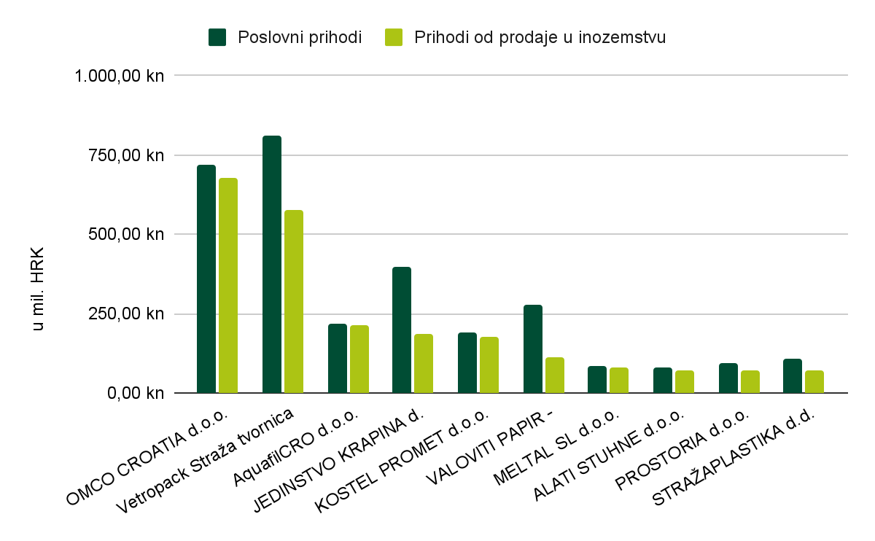
Izvor: Izrada autora prema FINA (https://infobiz.fina.hr/)

Završno, analizu najznačajnijih poduzeća prema pokazateljima poslovanja zaokružuje prikaz ključnih dionika relevantnih za regionalno tržište rada. „TRGOCENTAR d.o.o.” najveće je poduzeće prema broju zaposlenih u 2020. s 666 zaposlenih, a u kategoriju velikih poduzeća prema prosječnom broju radnika tijekom poslovne godine, s više od 250 zaposlenih pripadaju još sljedeće tvrtke:
- OMCO CROATIA d.o.o (656 zaposlenih),
- Vetropack Straža tvornica stakla d.d. (647 zaposlenih),
- JEDINSTVO KRAPINA d.o.o. (633 zaposlena),
- TRGOSTIL, d.d. (462 zaposlena),
- KOTKA d.d. u likvidaciji (439 zaposlenih),
- KOSTEL PROMET d.o.o. (355 zaposlenih),
- EKO-FLOR PLUS d.o.o. (257 zaposlenih).

Zaključak
Prema gotovo svim ekonomsko-financijskim pokazateljima Prerađivačka industrija nameće se kao djelatnost s najvećim utjecajem na sektor gospodarstva KZŽ. U 2020. godini poduzetnici „Prerađivačke industrije” ostvarili su značajne rezultate u ukupnim performansama svih djelatnosti. Pokazatelji s najvećim udjelom u ukupnim performansama svih djelatnosti su ukupne investicije, prihodi od prodaje u inozemstvu i dobit razdoblja no i u svim ostalim pokazateljima poduzetnici „Prerađivačke industrije” imaju ostvarene značajne udjele. Unutar ove djelatnosti najznačajnije rezultate ostvaruju poduzetnici u poddjelatnosti „Proizvodnja gotovih metalnih proizvoda, osim strojeva i opreme”. Isti prednjače u broju poduzetnika, broju zaposlenih, ukupnim prihodima, ukupnoj dobiti te prihodima od prodaje u inozemstvu. Od deset najznačajnih poduzeća s područja KZŽ prema ostvarenim poslovnim prihodima njih čak pet kao registriranu djelatnost ima „Prerađivačku industriju”.

P1. - 2.5. Turizam, zdravstvo i kultura

Turizam

Krapinsko-zagorska županija prepoznala je turizam kao jednu od budućih okosnica gospodarskog razvoja. Razlog tome leži u sve većoj prepoznatljivosti KZŽ na turističkoj karti RH. U 2018. godini KZŽ je proglašena najuspješnijom turističkom destinacijom kontinentalne Hrvatske. Ono što karakterizira turizam na području KZŽ svakako su kvalitetni smještajni kapaciteti, eno-gastro ponuda te izrazito razvijena turističko-atrakcijska osnova. KZŽ raspolaže raznolikom prirodnom i kulturno-povijesnom baštinom - muzejima, dvorcima i ostalim atrakcijama poput Heli centra – simulatora leta i Parka znanosti.

Turizmom na području KZŽ upravlja, uz JLRS-ove, sustav turističkih zajednica koji čine Turistička zajednica Krapinsko-zagorske županije i deset turističkih zajednica JLS-a i područja unutar KZŽ. Sukladno izmjenama zakona koji reguliraju sustav turističkih zajednica, TZ KZŽ postaje regionalna destinacijska menadžment organizacija čije zadaće obuhvaćaju strateško planiranje i razvoj, upravljanje sustavom turizma na razini županije te marketing, dok bi se razvojem lokalnih proizvoda i događanja bavile lokalne turističke zajednice osnovane kao lokalne destinacijske menadžment organizacije za područje jedne ili više jedinica lokalne samouprave. Izmjene zakona imaju za cilj povećanje ukupne učinkovitosti sustava turističkih zajednica, osobito na regionalnoj i lokalnoj (destinacijskoj) razini, poticanjem udruživanja turističkih zajednica, kako bi se postigla financijska samodostatnost u djelovanju turističkih zajednica. Od trenutno ukupno 13 turističkih zajednica područja (TZP) u RH, u KZŽ su čak četiri, što govori kako je sustav upravljanja turizmom KZŽ krenuo u smjeru bolje koordinacije i veće prepoznatljivosti cijelog područja. Na razini Županije 2017. godine osnovan je Klaster zdravstvenog turizma KZŽ koji broji 25 članova te okuplja ključne dionike u području zdravstvenog turizma Županije. Cilj klastera je zajednički marketinški pristup i pozicioniranje KZŽ kao vodeće zdravstvene destinacije.

Tablica 39: Popis turističkih zajednica i ostalih javnih turističkih subjekata, 2021.
Razina | Naziv turističkog subjekta
Županija | TZ Krapinsko-zagorske županije
Grad | TZG Krapina
 | TZG Oroslavje
 | TZG Zlatar
Općina | TZO Stubičke Toplice
 | TZO Marija Bistrica
 | TZO Hum na Sutli
Područje | TZP Kumrovec, Desinić i Zagorska Sela
 | TZP Srce Zagorja – Krapinske Toplice, Pregrada Zabok, Sveti Križ Začretje i Bedekovčina
 | TZP Donja Stubica i Gornja Stubica
 | TZP Biser Zagorja – općina Tuhelj, grad Klanjec i općina Veliko Trgovišće
Turističko informativni centar | Turističko informativni centar Roses Fashion Outlet, SVETI KRIŽ ZAČRETJE
 | Turističko informativni centar Klanjec
Centar za posjetitelje | Centar za posjetitelje Marija Bistrica
Izvor: TZ Krapinsko-zagorske županije, https://visitzagorje.hr/turisticke-informacije/#turisticke-zajednice

Od strateških dokumenata izravno usmjerenih razvoju turizma trenutno je aktualan, krovni dokument, „Master plan razvoja turizma Krapinsko-zagorske županije” (u daljnjem tekstu: Master plan). Ovaj dokument donesen je za srednjoročno razdoblje (2016. do 2025. godine), a izrađen je 2015. godine. Vizija turizma Zagorja u „Master planu” govori o Zagorju kao najrazvijenijoj kontinentalnoj turističkoj regiji koja svojom raznolikom, cjelogodišnjom turističkom ponudom stvara temelj za dugoročno održivo poslovanje, obrazovanje i zadržavanje kvalitetnog kadra te stvaranje stabilnog tržišta za lokalne proizvođače. Naglašava se važnost visoko profesionalnog upravljanja turizmom Zagorja, što uključuje aktivan destinacijski menadžment, kreativan razvoj proizvoda i doživljaja, efikasan marketing i komunikaciju, proaktivno upravljanje zadovoljstvom posjetitelja te partnersko djelovanje svih dionika turističkog i povezanih sektora.

Master planom su izdvojeni primarni i sekundarni turistički proizvod KZŽ:
- Primarni proizvodi
  - zdravlje, SPA i wellness,
  - obiteljski odmor,
  - poslovni turizam i turizam događanja (MICE),
  - aktivni, sportski i avanturistički turizam;
- Sekundarni proizvodi
  - kulturni turizam,
  - vjerski turizam,
  - agroturizam.

- Zdravlje, SPA i wellness
Termalni izvori na prostoru KZŽ-a omogućavaju razvoj kupališnog i zdravstvenog turizma, a većina dostupnog hotelskog smještaj vezana je uz zdravstveni i kupališni turizam. U „Master planu” i „Planu razvoja Krapinsko-zagorske županije 2021. -2027.” navedeno je da su potrebna ulaganja u razvoj Sutinskih i Šemničkih toplica uz prateće smještajne kapacitete kao i razvoj sportsko-rekreacijske i infrastrukture za slobodno vrijeme.
- Obiteljski turizam
Obiteljski turizam ne može se u klasičnom smislu okarakterizirati kao izrazito specifičan na temelju turističke ponude već samo na temelju potražnje (usmjeren obiteljima). Upravo iz ovog razloga širok je spektar potreba ovakvog tipa turista. Temelj za obiteljski turizam iz perspektive KZŽ su terme, kultura i priroda. Ono što na području KZŽ nedostaje svakako su obiteljski hoteli i određeni zabavni sadržaji. Master planom, kao jedan od prioritetnih investicijskih projekata, izdvojen je Tematski zabavni park, pri čemu važnu ciljnu skupinu predstavljaju gosti u tranzitu.
- Poslovni turizam i turizam događanja (MICE)
Prema „Master planu razvoja turizma”, prilika za razvoj MICE proizvoda u KZŽ-u je u razvoju ili privlačenju globalno relevantnih događanja u skladu s turističkim pozicioniranjem Zagorja. Resursna osnova koja podržava razvoj ovog proizvoda odnosi se prvenstveno na postojeće hotelske i kongresne kapacitete te teambuilding programe, iako se naglašava potreba za izgradnjom dvorane za kongrese većeg kapaciteta. Uz to, potrebna daljnja ulaganja vezana su uz dodatne sadržaje za slobodno vrijeme, kontinuirano podizanje kvalitete smještajnih kapaciteta, ali i promociju događanja.
- Aktivni, sportski i avanturistički turizam
Temelji se na netaknutoj prirodi, biciklističkim rutama, planinarskim i pješačkim stazama, poučnim stazama, moto stazama i paragliding uzletištima. Najveći broj projekata provodi se usmjereno razvoju cikloturizma (unaprjeđenje infrastrukture za biciklizam). Predispozicije za razvoj sportskog turizma svakako su i vanjsko nogometno igralište u neposrednoj blizini Termi Tuhelj te vanjska igrališta (za tenis i nogometno igralište) u Donjoj Stubici. Ovakva infrastruktura omogućava profesionalnim sportskim ekipama kvalitetne pripremne treninge za natjecanja ili u rekreacijske svrhe. Županijski prostorni plan predviđa mjesto za golf terene koje se nalazi neposredno uz općine Bedekovčina, Mače i Zlatar Bistrica. Kao projekt najvišeg prioriteta, „Master planom” je definirana gradnja golf terena Kumrovec, čime bi se KZŽ razvijao u smjeru turističke regije više dodane vrijednosti. Ponudu sportskog turizma nadopunjuju Bedekovčanska jezera kao poznata ribolovna destinacija.
- Kulturni turizam
Kultura i turizam komplementarni su sektori i kao takvi imaju potencijal za ostvarivanje sinergijskog učinka. Na području KZŽ istaknuta je potreba za jačanjem suradnje kulturnog i turističkog sektora u razvoju proizvoda, promociji i prodaji, s obzirom na to da kulturnim turizmom u praksi upravljaju kulturne institucije. Resursnu osnovu kulturnog turizma čine muzeji, dvorci, kurije, galerije, brojni spomenici, sakralni objekti, arheološka nalazišta, kao i nematerijalna kulturna baština. Infrastrukturno, na području KZŽ, za istaknuti su Muzeji Hrvatskog zagorja (Dvor Veliki Tabor, Galerija Antuna Augustinčića, Muzej krapinskih neandertalaca, Muzej seljačkih buna, Muzej „Staro selo“). Uz navedene, u 2017. su otvorena dva nova muzeja: Muzej Radboa s rudarskom, arheološkom i geološkom zbirkom te privatni Muzej oldtimera Presečki. Na području KZŽ-a značajna kulturna atrakcija su i Franjevački samostan i sarkofazi obitelji Erdődy u Gradu Klanjcu.
U kasnijem dijelu analize stanja Kultura je izdvojena i obrađena kao zasebni segment.
- Vjerski turizam
Najpoznatija atrakcija vjerskog turizma na području KZŽ svakako je svetište u Mariji Bistrici gdje tradicija hodočašćenja traje više od tri stoljeća. Prema „Master planu” religijski turizam privlači znatno više posjetitelja u KZŽ od kupališnog ili kulturnog turizma. Turistička atrakcija sakralnog sadržaja koja privlači brojne posjetitelje je i Betlehemska špilja, čiju trajnu postavu čine jaslice i Kristov grob. Nalazi se u perivoju župne crkve svete Katarine – Parku Maksimilijana Vrhovca. Za religijski turizam ključno je povezivanje i integriranje Marije Bistrice s religijskim destinacijama, kao i povezivanje s postojećim europskim i hodočasničkim rutama.
- Agroturizam
Ruralni prostor, brojna obiteljska poljoprivredna gospodarstva, vinarije, restorani i kušaonice s tradicionalnom ponudom čine osnovu za razvoj agroturizma na području KZŽ-a. Osnovna prepreka razvoju agroturizma, prema zaključcima „Master plana” razvoja turizma u KZŽ, izostanak je sustavnog bavljenja organizacijom i upravljanjem ovog oblika selektivnog turizma. Ključne smjernice razvoja uključuju razvoj smještajnih kapaciteta, razvoj gastronomskih ruta i vinskih cesta povezanih s ponudom agroturizama, specijalizaciju domaćinstava i organizaciju aktivnosti vezanih uz seoske aktivnosti.

KZŽ je odradila aktivnosti brendiranja županije kao turističke destinacije u sklopu kojih je osmišljen slogan „Zagorje – bajka na dlanu“. Navedeno je dokaz da se KZŽ želi pozicionirati kao destinacija za opuštajući odmor po mjeri posjetitelja. Vizualni identitet – logotip koji povezuje nekoliko elemenata u cjelinu koja označava prirodni krajolik, toplinu i gostoljubivost ljudi i čarobni, bajkovit dojam koji ovaj kraj ostavlja svojim izgledom te spomenuti slogan kao potpora vizualnom identitetu, kreirani su 2002. godine. Projekt brendiranja donio je pozitivne promjene s aspekta prepoznatljivosti i percepcije javnosti.

Važno je naglasiti kako je Srednja škola Zabok odabrana kao regionalni centar kompetentnosti u strukovnom obrazovanju i osposobljavanju koja bi u budućnosti svojom opremljenošću i stručnim kadrovima trebala biti nositelj kvalitetnog strukovnog obrazovanja u turizmu i ugostiteljstvu za šire područje SZ Hrvatske. Tome će doprinijeti i činjenica da je Ministarstvo regionalnog razvoja i fondova EU u studenom 2019. donijelo Odluku o financiranju projektnog prijedloga „Regionalni centar kompetentnosti u turizmu i ugostiteljstvu Zabok“.

Jedan od načina praćenja turističkog razvoja, na razini JLS, je Indeks turističke razvijenosti Instituta za turizam (u daljnjem tekstu ITR). Pokazatelji prema kojima se izračunava ITR su: ukupan broj postelja, broj postelja u hotelima i sličnim smještajnim objektima, broj dolazaka, broj noćenja te broj zaposlenih u djelatnostima pružanja smještaja te pripreme i usluživanja hrane. ITR JLS-ove klasificira u pet kategorija, ovisno o ostvarenim vrijednostima kako slijedi:
- I. kategorija - ITR veći ili jednak 30,
- II. kategorija - ITR od 20 – 30,
- III. kategorija - ITR od 10 – 20,
- IV. kategorija - ITR od 0 – 10,
- O. kategorija - ITR jednak 0.

Tablica 40: Indeks turističke razvijenosti Krapinsko-zagorske županije po JLS-ima od 2017. do 2020. godine
Kategorija | Vrijednost ITR | Broj JLS u KZŽ
 |  | 2017 | 2018 | 2019 | 2020
I. kategorija | ≥ 30 | 0 | 0 | 0 | 0
II. kategorija | 20 – 30 | 5 | 5 | 6 | 4
III. kategorija | 10 – 20 | 9 | 9 | 8 | 10
IV. kategorija | 0 – 10 | 14 | 17 | 17 | 14
O. kategorija | 0 | 4 | 1 | 1 | 4
Izvor: Institut za turizam, indeks turističke razvijenosti (http://www.iztzg.hr/hr/itr/)

Jedinice lokalne samouprave s najvećom vrijednosti indeksa razvijenosti u Županiji u 2020. godini bile su Općina Tuhelj (28,59), Općina Stubičke Toplice (23,54), Općina Krapinske Toplice (22,63) i Grad Donja Stubica (20,90). S obzirom da je vrijednost navedenih jedinica lokalne samouprave veća od 20, a manja od 30, sve navedene jedinice lokalne samouprave smještene su u II. kategoriju indeksa turističke razvijenosti. Promatrajući podatke od 2017. do 2020. godine, niti jedna JLS nije ostvarila rezultat vrijedan I. kategorije dok ih je najveći broj u svim godinama bio u IV. kategoriji. Najmanji broj JLS u svim godinama nalazio se u 0. kategoriji.

Analiza turističkih performansi KZŽ

U proteklom razdoblju razvoj turizma KZŽ ogleda se u porastu turističkih performansi u razdoblju između 2017. i 2021., uz iznimku 2020. godine, kao što je navedeno niže u tablici. Prilikom analize korišteni su podaci koji uključuju i nekomercijalne smještajne objekte.

Tablica 41: Osnovni pokazatelji razvoja turizma KZŽ od 2017. do 2021. godine
Kategorija | Godina
 | 2017 | 2018 | 2019 | 2020 | 2021
Broj smještajnih jedinica | 1.170 | 1.294 | 1.343 | 1.282 | 1.327
Broj postelja | 2.531 | 3.023 | 3.238 | 3.263 | 3.483
Broj dolazaka | 141.793 | 159.150 | 176.892 | 90.027 | 150.665
Broj dolazaka stranih turista | 68.946 | 77.105 | 87.344 | 32.719 | 54.841
Broj dolazaka domaćih turista | 72.847 | 82.045 | 89.548 | 57.308 | 95.824
Broj noćenja | 324.428 | 348.449 | 373.437 | 204.427 | 304.571
Broj noćenja stranih turista | 146.929 | 160.990 | 175.965 | 70.397 | 110.644
Broj noćenja domaćih turista | 177.499 | 187.459 | 197.472 | 134.030 | 193.927
Prosječni broj noćenja po postelji | 128,18 | 115,27 | 115,33 | 62,65 | 87.,45
Prosječni broj noćenja po dolasku turista | 2,29 | 2,19 | 2,11 | 2,27 | 2,02
Postotak popunjenosti smještajnih kapaciteta | 35,12 % | 31,49 % | 31,60 % | 17,16 % | 23,96 %
Broj dolazaka u RH | 18.487.004 | 19.719.329 | 20.691.621 | 7.761.717 | 13.781.396
Broj noćenja u RH | 102.028.675 | 106.056.638 | 108.643.554 | 54.394.810 | 84.129.295
Udio dolazaka turista u KZŽ u dolascima turista u RH | 0,77 % | 0,81 % | 0,85 % | 1,16 % | 1,09 %
Udio noćenja turista u KZŽ u noćenjima turista u RH | 0,32 % | 0,33 % | 0,34 % | 0,38 % | 0,36 %
Izvor: TZ Krapinsko-zagorske županije, 2021.

Pandemija virusne bolesti COVID-19 ostavila je traga na turističke performanse KZŽ u 2020. godini. Trend rasta vidljiv u periodu od 2017. do 2019. godine završava u 2020. godini kada se broj dolazaka i noćenja turista naglo smanjuje, no ponovno raste u 2021. godini. „Prosječni broj noćenja po dolasku turista”, „Udio dolazaka turista u KZŽ u dolascima turista u RH”, „Udio noćenja turista u KZŽ u noćenjima turista u RH”, u 2021. godini bilježe porast.
U 2021. godini ostvareno je 150.665 dolazaka, što je 6,26 % više u odnosu na 2017. godinu, a ostvareno je 67,36 % više dolazaka nego u 2020. godini. Također, U 2020. godini ukupno je ostvareno 304.571 noćenje, što je 6,12 % manje u odnosu na 2017. godinu, ali 48,99 % više nego u 2020. godini
Povećan je broj smještajnih kapaciteta no usporedno s istim zabilježen je pad postotka popunjenosti smještajnih kapaciteta te prosječnog broja noćenja. Prosječni broj noćenja turista predstavlja omjer ukupnih noćenja i dolazaka turista te je važan indikator ponude turističke destinacije. Iz ovog podataka vidljivo je da turisti sve kraće borave na području KZŽ, u prosjeku 2,02 dana. Zanimljiv je podatak da je u 2020. godini zabilježen najveći prosječni broj noćenja turista.
Promatrajući podatke o omjeru dolazaka i noćenja domaćih i stranih turista može se zaključiti da KZŽ češće bilježi dolaske i veći broj noćenja domaćih u odnosu na strane turiste. Također, vidljivo je da se broj i jednih i drugih konstantno povećavao, osim u “pandemijskoj” 2020. godini.

Tablica 42: Kretanje broja smještajnih objekata u KZŽ prema vrsti od 2017. do 2021. godine
Vrsta objekta | Godina
 | 2017 | 2018 | 2019 | 2020 | 2021
Hoteli i aparthoteli | 11 | 11 | 10 | 11 | 9
Kampovi | 1 | 3 | 3 | 3 | 3
Apartman | 4 | 6 | 5 | 6 | 7
Pansioni | 5 | 5 | 5 | 5 | 5
Agroturizam / seosko domaćinstvo | 14 | 15 | 16 | 17 | 20
Hosteli | 6 | 7 | 7 | 7 | 8
Objekti u domaćinstvu | 109 | 142 | 185 | 196 | 213
Turistički apartmani | 1 | 1 | 1 | 1 | 1
Ostalo | 11 | 13 | 15 | 32 | 33
Vikendica - nekomercijalni smještaj | 1.345 | 1.345 | 1.345 | 1.358 | 1.356
Studio apartman | 2 | 3 | 2 | 3 | 2
Sobe za iznajmljivanje | 10 | 11 | 11 | 11 | 8
Kuća za odmor | 3 | 4 | 4 | 5 | 5
UKUPNO | 1.522 | 1.566 | 1.609 | 1.655 | 1.670
Izvor: TZ Krapinsko-zagorske županije

U 2021. godini KZŽ je raspolagala s ukupno 1.670 smještajnih objekata, što je povećanje od 9,73 % u odnosu na 2017. godinu. U funkciji je bilo devet hotela (za izdvojiti uslijed orijentiranosti na zdravstveni turizam), a najveći broj smještajnih objekata je iz kategorije Vikendica - nekomercijalni smještaj.

Tablica 43: Dolasci i noćenja turista u KZŽ prema vrsti objekta od 2017. do 2021. godine
Vrsta objekta | Domaći |  | Strani |  | Ukupno |  | Prosječni boravak
 | Dolasci | Noćenja | Dolasci | Noćenja | Dolasci | Noćenja | Domaći | Strani | Ukupno
Hoteli | 77.613 | 155.490 | 29.512 | 67.444 | 107.125 | 222.934 | 2,00 | 2,29 | 2,08
Objekti u domaćinstvu | 8.342 | 20.484 | 11.411 | 21.403 | 19.753 | 41.887 | 2,46 | 1,88 | 2,12
Pansion | 4.034 | 5.918 | 5.333 | 7.152 | 9.367 | 13.070 | 1,47 | 1,34 | 1,40
Kamp | 1.221 | 2.317 | 2.219 | 4.581 | 3.440 | 6.898 | 1,90 | 2,06 | 2,01
Turistički apartmani | 2.153 | 3.517 | 1.227 | 2.313 | 3.380 | 5.830 | 1,63 | 1,89 | 1,72
Soba za iznajmljivanje | 1.089 | 1.856 | 1.671 | 2.693 | 2.760 | 4.549 | 1,70 | 1,61 | 1,65
Objekti na OPG-u | 634 | 1.489 | 945 | 1.606 | 1.579 | 3.095 | 2,35 | 1,70 | 1,96
Hostel | 297 | 517 | 1.589 | 1.818 | 1.886 | 2.335 | 1,74 | 1,14 | 1,24
Apartman | 227 | 1.455 | 686 | 800 | 913 | 2.255 | 6,41 | 1,17 | 2,47
Kuća za odmor | 116 | 202 | 101 | 599 | 217 | 801 | 1,74 | 5,93 | 3,69
Studio apartman | 75 | 105 | 139 | 143 | 214 | 248 | 1,40 | 1,03 | 1,16
Ostalo | 10 | 39 | 5 | 24 | 15 | 63 | 3,90 | 4,80 | 4,20
Vikendica | 23 | 538 | 3 | 68 | 26 | 606 | 23,39 | 22,67 | 23,31
UKUPNO | 95.834 | 193.927 | 54.841 | 110.644 | 150.675 | 304.571 | 2,02 | 2,02 | 2,02
Izvor: TZ Krapinsko-zagorske županije

Najveći broj dolazaka i noćenja turisti su u 2021. godini ostvarili u hotelima (73,19 % od ukupnog broja noćenja i 71,1 % od ukupnog broja dolazaka), objektima u domaćinstvu, pansionima i kampovima.

Tablica 44: Dolasci i noćenja turista u KZŽ prema zemlji prebivališta od 2019. do 2021. godine
Zemlja prebivališta | 2019 |  | Zemlja prebivališta | 2020 |  | Zemlja prebivališta | 2021
 | Dolasci | Noćenja |  | Dolasci | Noćenja |  | Dolasci | Noćenja
Hrvatska | 89.548 | 197.472 | Hrvatska | 57.308 | 134.030 | Hrvatska | 95.824 | 193.927
Slovenija | 22.231 | 54.248 | Slovenija | 8.502 | 22.726 | Slovenija | 10.533 | 28.160
Njemačka | 9.041 | 23.324 | Poljska | 8.172 | 10.229 | Poljska | 17.064 | 21.081
Poljska | 17.310 | 21.525 | Njemačka | 4.321 | 9.869 | Njemačka | 7.129 | 15.166
Bosna i Hercegovina | 4.499 | 10.032 | Češka | 3.743 | 4.678 | Češka | 5.859 | 7.542
Izrael | 2.233 | 6.776 | Bosna i Hercegovina | 1.658 | 4.026 | Bosna i Hercegovina | 1.948 | 4.684
Austrija | 3.102 | 6.580 | Austrija | 998 | 2.271 | Austrija | 1.991 | 4.045
Italija | 2.423 | 6.255 | Italija | 602 | 1.846 | Danska | 741 | 3.756
Češka | 4.030 | 5.100 | Portugal | 74 | 1.732 | Nizozemska | 1.465 | 3.360
Tajvan, Kina | 3.905 | 4.208 | Mađarska | 280 | 1.693 | Belgija | 831 | 3.083
Ostalo | 18.570 | 37.917 | Ostalo | 4.369 | 11.327 | Ostalo | 7.280 | 19.767
UKUPNO | 176.892 | 373.437 | UKUPNO | 90.027 | 204.427 | UKUPNO | 150.665 | 304.571
Izvor: TZ Krapinsko-zagorske županije

Prema podacima TZ KZŽ u 2021. godini, prema zemlji prebivališta, najviše dolazaka i noćenja ostvarili su domaći turisti. Od stranih turista najviše dolazaka i noćenja ostvarili su turisti iz Slovenije, Poljske, Njemačke i Češke. Gledajući duži vremenski period, struktura stranih gostiju se značajnije ne mijenja, a zanimljivo je istaknuti da su u 2019. godini, u prvih deset bili turisti iz Tajvana.

Analiza pokazatelja poslovanja poduzetnika KZŽ u turizmu

Analiza osnovnih ekonomsko-financijskih pokazatelja poduzetnika KZŽ u turizmu od 2016. do 2020. godine rađena je u skladu s metodologijom HTZ i u istu su uzeti samo podaci o djelatnostima direktno vezanima za turizam. Djelatnosti poput trgovine i prometa također doprinose ekonomskim performansama turizma, i u KZŽ, obzirom obilježja i prometni položaj, čine veliki udio financijskih podataka poslovanja poduzetnika u turizmu.
Turističke djelatnosti uzete u obzir za prikupljanje, analizu i obradu financijskih podataka poslovanja poduzetnika u turizmu su (prema NKD-u): Djelatnosti pružanja smještaja te pripreme i usluživanja hrane (među koje se ubrajaju djelatnost 55 – Smještaj te 56 - Priprema i usluživanje hrane i pića) i Administrativne i pomoćne uslužne djelatnosti (79 – Putničke agencije, organizatori putovanja i ostalo).

U 2020. godini ukupan broj subjekata u sve tri turističke djelatnosti iznosio je 162, što je za 36 subjekata (28,57 %) više nego u 2016. godini. Ukupan broj zaposlenih od 2016. do 2019. godine bilježio je trend rasta, a u 2020. godini dolazi do blagog pada (2,77 %) u odnosu na 2019. godinu. U odnosu na početak promatranog razdoblja, broj zaposlenih porastao je za 15,47 %. Omjer dobitaša i gubitaša od 2016. do 2019. godine bio je na strani dobitaša, a u 2020. godini prešao je na stranu gubitaša (uzrokovano pandemijom COVID-19). Obrazac rasta pokazatelja od 2016. do 2019. godine te pada u 2020. godini ponavlja se i u pokazateljima ukupni prihodi, ukupni rashodi, dobit ili gubitak razdoblja, prihodi od prodaje u inozemstvu te prosječna mjesečna neto plaća po zaposleniku. Pokazatelj bruto investicije samo u novu dugotrajnu imovinu imao je trend pada od 2016. do 2019. godine da bi u 2020. godini bio ostvaren blagi porast. Najznačajnije promjene dogodile su se u pokazateljima dobit ili gubitak razdoblja, prihodi od prodaje u inozemstvu i bruto investicije samo u novu dugotrajnu imovinu. Gubitak razdoblja ostvaren je u 2016., 2017. i 2018. godini (svake godine se smanjivao) da bi u 2019. godini bila ostvarena dobit razdoblja od 10.370.798 HRK nakon čega, u 2020. godini, dolazi do velikog pada i ostvarenog gubitka od 28.391.058 HRK. Prihodi od prodaje u inozemstvu vrhunac su dosegli u 2019. da bi u 2020. godini pali za 69,94 %. Bruto investicije u dugotrajnu imovinu u 2020. godini smanjile su se za 90,95 % u odnosu na 2016. godinu.

Tablica 45: Osnovni ekonomsko-financijski pokazatelji poduzetnika KZŽ u turizmu od 2016. do 2020.
Pokazatelj | Godina
 | 2016 | 2017 | 2018 | 2019 | 2020
Broj poduzetnika | 126 | 136 | 152 | 159 | 162
Broj zaposlenih | 698 | 745 | 828 | 829 | 806
Broj dobitaša | 82 | 76 | 99 | 86 | 65
Broj gubitaša | 44 | 60 | 53 | 73 | 97
Ukupni prihodi (HRK) | 207.981.981 | 228.727.554 | 269.861.418 | 296.637.216 | 204.950.881
Ukupni rashodi (HRK) | 215.268.983 | 233.093.642 | 269.838.049 | 283.771.643 | 232.622.536
Dobit ili gubitak razdoblja (HRK) | −8.214.169 | −5.143.407 | −1.141.387 | 10.370.798 | −28.391.058
Prihodi od prodaje u inozemstvu (HRK) | 19.229.679 | 25.449.100 | 30.716.507 | 45.223.420 | 13.594.781
Prosječna mjesečna neto plaća po zaposleniku | 3.521 | 3.575 | 3.690 | 3.967 | 3.904
Bruto investicije samo u novu dugotrajnu imovinu (HRK) | 4.428.695 | 3.283.142 | 1.261.132 | 391.205 | 400.915
Izvor: Izrada autora prema FINA (https://infobiz.fina.hr/)

Gledajući pokazatelje, 2020. godina ostavila je veliki trag na poslovanju poduzetnika Krapinsko-zagorske županije. Iako pokazatelji poslovanja poduzetnika u turističkim djelatnostima na području KZŽ pokazuju trend rasta, vidljiva je izrazita osjetljivost na vanjsko-političku situaciju i krize uzrokovane bolestima.

Djelatnosti povezane sa zdravstvom i zdravstvenim turizmom

Kako je ranije navedeno, zdravstveni turizam jedan je od prioriteta za razvoj turizma, a posljedično i gospodarskog sektora KZŽ. Slijedom navedenog, djelatnosti povezane sa zdravstvom i zdravstvenim turizmom u narednom periodu biti će jedne od ključnih i prioritetnih područja za poticanje i razvoj. Proizvod „zdravlje, SPA wellness“ je prema Master-planu ključan turistički proizvod Županije, te se planiraju velika daljnja ulaganja u razvoj zdravstvenog turizma, uz postojeće specijalizirane bolnice i kliniku.

Prirodni resursi KZŽ uvelike doprinose razvoju zdravstvenog turizma i čine komparativnu prednost u odnosu na ostale županije na razini Sjeverne Hrvatske, ali i na razini cijele RH. Termalni izvori na prostoru KZŽ-a čine temelj za razvoj kupališnog i zdravstvenog turizma. Većina dostupnog hotelskog smještaja (više od 75 %) vezana je uz termalni turizam. Od kupališno-smještajne infrastrukture na području KZŽ svakako je za izdvojiti Hotel Matija Gubec – Terme Stubaki (Stubičke toplice), Specijalna bolnica za medicinsku rehabilitaciju Aquae Vivae (Krapinske toplice), Hotel Villa Magdalena (Krapinske toplice), Terme Jezerčica (Donja Stubica) i Vodeni planet Terme Tuhelj (Tuheljske toplice).

Praćenje broja posjetitelja vezano uz posjete pojedinoj vrsti atrakcija za koje postoje podaci pokazuju kako su stope rasta broja posjetitelja najviše upravo u slučaju kupališta. Prema podacima TZ KZŽ-a broj posjetitelja kupališta u 2019. iznosio je 778.790, a u 2020. godini zbog pandemije COVID-19 i poduzetih epidemioloških mjera broj posjetitelja se drastično smanjio (52,7 %) te je iznosio 368.317 posjetitelja.

Za daljnji razvoj, potrebno je uložiti dodatne resurse u razvoj smještajnih kapaciteta, sportsko-rekreacijske i infrastrukture za slobodno vrijeme. U „Master planu” i „Planu razvoja Krapinsko-zagorske županije 2021. -2027.” potrebna ulaganja su specificirana kao ulaganja u razvoj Sutinskih i Šemničkih toplica uz prateće smještajne kapacitete kao i razvoj sportsko-rekreacijske i infrastrukture za slobodno vrijeme. Za razvoj Šemničkih toplica donesen je urbanistički plan uređenja turističko-rekreacijskog predjela Šemničke toplice te je izrađena projektno-tehnička dokumentacija za bazenski kompleks i izdana je građevinska dozvola. Za projekt dogradnje Specijalne bolnice Krapinske toplice u tijeku je ishođenje građevinske dozvole, dok je projekt izgradnje vanjskih bazena i hotelskog smještaja Specijalne bolnice za medicinsku rehabilitaciju Stubičke toplice u fazi izgradnje vanjskog bazena te izbora izvoditelja usluge projektiranja.

Analiza pokazatelja poslovanja poduzetnika KZŽ u djelatnostima povezanim sa zdravstvom i zdravstvenim turizmom

Analiza osnovnih ekonomsko-financijskih pokazatelja poduzetnika KZŽ u djelatnostima povezanim sa zdravstvom i zdravstvenim turizmom od 2016. do 2020. godine rađena je prema slobodnoj procjeni autora, a u istu su uzeti samo podaci o djelatnostima direktno vezanima za zdravstvo, zdravstveni turizam, i rekreacijske aktivnosti. Djelatnosti uzete u obzir za prikupljanje, analizu i obradu financijskih podataka poslovanja poduzetnika su (prema NKD-u): Q - Djelatnosti zdravstvene zaštite i socijalne skrbi, 21 - Proizvodnja osnovnih farmaceutskih proizvoda i farmaceutskih pripravaka, 72 - Znanstveno istraživanje i razvoj, 93 - Sportske djelatnosti te zabavne i rekreacijske djelatnosti, 266 - Proizvodnja opreme za zračenje, elektromedicinske i elektroterapeutske opreme, 325 - Proizvodnja medicinskih i stomatoloških instrumenata i pribora, 551 - Hoteli i sličan smještaj, 552 - Odmarališta i slični objekti za kraći odmor, 3092 - Proizvodnja bicikala i invalidskih kolica, 4646 - Trgovina na veliko farmaceutskim proizvodima, 4675 - Trgovina na veliko kemijskim proizvodima, 4764 - Trgovina na malo sportskom opremom u specijaliziranim prodavaonicama, 4773 - Ljekarne, 4774 - Trgovina na malo medicinskim pripravcima i ortopedskim pomagalima u specijaliziranim prodavaonicama, 6511 - Životno osiguranje, 9604 - Djelatnosti za njegu i održavanje tijela.

U 2020. godini ukupan broj subjekata u djelatnostima povezanim sa zdravstvom i zdravstvenim turizmom iznosio je 143, što je za 34 subjekta (31,19 %) više nego u 2016. godini. Ukupan broj zaposlenih od 2016. do 2019. godine bilježio je trend rasta, a u 2020. godini (u odnosu na 2019.) pada za 1,35 %. U odnosu na početak promatranog razdoblja, broj zaposlenih porastao je za 18,97 %. Omjer dobitaša i gubitaša od 2016. (70:30) do 2020. godine (63:37) bio je na strani dobitaša iako je, promatrajući odnos, broj gubitaša brže rastao. Trend rasta pokazatelja od 2016. do 2019. godine te pada u pandemijskoj 2020. godini također se dogodio u pokazatelju „Dobit/gubitak razdoblja. Ukupni prihodi, ukupni rashodi i prihodi od prodaje u inozemstvu pokazatelji su koji kroz cijeli period imaju trend rasta. Pokazatelj bruto investicija samo u novu dugotrajnu imovinu kroz promatrani period je oscilirao, rast u 2017., pad u 2018., rast u 2019. te ponovno pad u 2020. godini. Dobit razdoblja ostvarena je u svim godinama uz trend rasta od 2016. do 2019. godine nakon čega slijedi veliki pad (76,03 %) u 2020. godini.

Tablica 46: Osnovni ekonomsko-financijski pokazatelji poduzetnika KZŽ u zdravstvenim djelatnostima od 2016. do 2020. godine
Pokazatelj | Godina
 | 2016 | 2017 | 2018 | 2019 | 2020
Broj poduzetnika | 109 | 119 | 138 | 137 | 143
Broj zaposlenih | 1165 | 1215 | 1352 | 1405 | 1386
Broj dobitaša | 76 | 73 | 102 | 102 | 90
Broj gubitaša | 33 | 46 | 36 | 35 | 53
Ukupni prihodi (HRK) | 623.469.856 | 672.742.913 | 755.985.936 | 852.524.766 | 897.247.565
Ukupni rashodi (HRK) | 617.366.797 | 644.786.439 | 720.435.290 | 794.972.058 | 877.490.359
Dobit ili gubitak razdoblja (HRK) | 1.664.418 | 22.089.610 | 29.234.786 | 49.302.891 | 11.816.807
Prihodi od prodaje u inozemstvu (HRK) | 31.242.380 | 39.398.453 | 51.505.950 | 67.616.253 | 68.142.803
Bruto investicije samo u novu dugotrajnu imovinu (HRK) | 7.137.701 | 9.279.610 | 3.881.308 | 12.971.548 | 11.117.065
Izvor: Izrada autora prema FINA (https://infobiz.fina.hr/)

Temeljem podataka o ostvarenim performansama poduzeća s osnovnom djelatnošću vezanom za zdravstvo i zdravstveni turizam može se zaključiti da su iste bilježile visoke stope rasta u periodu 2016. do 2019. godine (broj poduzetnika, broj zaposlenih, prihodi, dobit razdoblja, prihodi od prodaje u inozemstvu i investicije) što nam govori o pozitivnom doprinosu djelatnosti povezanih sa zdravstvom i zdravstvenim turizmom za gospodarstvo KZŽ. Ponovno, ne smije se zanemariti 2020. godina, obilježena pandemijom COVID-19, u kojoj je došlo do pada dijela ekonomsko-financijskih pokazatelja kao i u većini ostalih djelatnosti. Gledajući trendove, u “normalnim” godinama, pretpostavka je da će ekonomsko-financijski pokazatelji poslovanja poduzetnika u području djelatnosti povezanih sa zdravstvom i zdravstvenim turizmom nastaviti rasti, a za razvoj su prvenstveno potrebna dodatna infrastrukturna ulaganja.

Kultura i kreativne industrije

Kultura i s kulturom povezane djelatnosti u posljednje vrijeme igraju sve veću ulogu u razvoju gospodarstva KZŽ, a ponajviše kroz povezanost s turizmom. Rastući trend „kulturnog života” KZŽ čine kulturne i kreativne industrije, odnosno poduzeća koja se bave različitim djelatnostima, od oglašavanja, medija, marketinških agencija, softverskih tvrtki, filma, dizajna itd. Na području Županije registriran je 141 (2020. godina) aktivni poslovni subjekt u području kulture. Pridoda li se tome i razvoj startup-a (uz pomoć i usluge PPI s područja KZŽ), vidljivo je da KZŽ ima značajan potencijal za stvaranje dodane vrijednosti kroz kulturne djelatnosti.

Osim kulturnih i kreativnih industrija, veliku ulogu u razvoju kulture na području KZŽ ima i civilni sektor. Prema registru udruga RH na području KZŽ registrirano je 320 aktivnih udruga u području djelovanja kultura i umjetnost. Prema broju udruga prednjače one s registriranom djelatnošću Kulturna baština, a slijede djelatnosti Izvedbene umjetnosti i Književno-nakladnička djelatnost. Prema Registru umjetničkih organizacija Ministarstva kulture i medija Republike Hrvatske, na području KZŽ nema registriranih umjetničkih organizacija.

Tablica 47: Broj udruga prema registriranoj djelatnosti
Registrirana djelatnost | Broj udruga
Audiovizualna djelatnost | 46
Interdisciplinarne kulturno-umjetničke djelatnosti | 31
Izvedbene umjetnosti | 189
Književno-nakladnička djelatnost | 76
Kulturna baština | 211
Medijska kultura | 30
Ostale djelatnosti iz područja kulture i umjetnosti | 28
Strukovne udruge u kulturi i umjetnosti | 9
Vizualne umjetnosti | 65
Izvor: Registar udruga Republike Hrvatske (https://registri.uprava.hr/#!udruge)

Na području KZŽ, u kontekstu kulturnog razvoja i promicanje kulture, djeluje i Zajednica amaterskih kulturno-umjetničkih udruga (ZAKUU) s ulogom poticanja i unapređenja amaterskog stvaralaštva. Važnost ZAKUU-a u kontekstu kulturnog razvoja Krapinsko-zagorske županije je značajna te doprinosi osiguranju stabilnog izvora financiranja i raspodjele sredstava za realizaciju projekata i tekućeg programa, korištenju adekvatnog prostora za nesmetano obavljanje djelatnosti, koordinaciji novoformiranih udruga, razvijanju nakladničke djelatnosti, povezivanju na regionalnoj i nacionalnoj razini, udruženom sudjelovanju na međužupanijskim smotrama i državnim natjecanjima, poticanju međunarodne kulturne suradnje i ostalim razvojnim kulturnim aktivnostima. Važnost kulturno-umjetničkih društava odražava se također u očuvanju lokalne kulture i tradicije i revitalizaciji autohtonog načina života na nekom prostoru (od gastronomije, rukotvorina, jezika, običaja do nošnji).

Tablica 48: Popis ustanova u kulturi na području KZŽ, 2021.
Kategorija | Ustanove u kulturi
Muzeji i galerije | Galerija grada Krapine
 | Galerija izvorne umjetnosti Zlatar
 | Muzej Ljudevita Gaja
 | Muzej grada Krapine
 | Muzej grada Pregrade „Dr. Zlatko Dragutin Tudjina“
 | Muzej Žitnica sa stalnim postavom radova slikara Ivana Lovrenčića u Sv. Križu Začretju
 | Muzeji Hrvatskog zagorja sa sjedištem u Gornjoj Stubici
 | - Dvor Veliki Tabor
 | - Muzej „Staro selo“ Kumrovec
 | - Muzej krapinskih neandertalaca
 | - Muzej seljačkih buna
 | - Galerija Antuna Augustinčića
 | Memorijalni značaj
 | - Stalni postav Spomen kuće dr. Franje Tuđmana
 | - Zbirke franjevačkih samostana u Klanjcu i Krapini
Knjižnična građa | Narodne knjižnice
 | - Gradska knjižnica i čitaonica Donja Stubica
 | - Gradska knjižnica i čitaonica Antun Mihanović Klanjec
 | - Gradska knjižnica Krapina
 | - Gradska knjižnica Oroslavje
 | - Gradska knjižnica Pregrada
 | - Gradska knjižnica „Ksaver Šandor Gjalski“ (Zabok)
 | - Gradska knjižnica Zlatar
 | - Općinska knjižnica i čitaonica Bedekovčina
 | - Općinska knjižnica i čitaonica Hum na Sutli
 | - Općinska knjižnica Krapinske Toplice
 | - Općinska knjižnica i čitaonica Marija Bistrica
 | - Općinska knjižnica i čitaonica Sveti Križ Začretje
 | Specijalizirane knjižnice
 | - Knjižnica hrvatskog Nacionalnog svetišta Majke Božje Bistričke
 | - Zbirka Kajkaviana
 | - Knjižnica franjevačkog samostana u Klanjcu
 | - Knjižnica franjevačkog samostana u Krapini)
 | - 33 osnovnoškolske knjižnice
 | - 9 srednjoškolskih knjižnica
Izvor: izrada autora

Iako Županija nije osnivač niti jedne od ustanova u kulturi koje se bave muzejsko-galerijskom djelatnošću, na području KZŽ nalaze se brojne. Za istaknuti je svakako ustanovu Muzeji Hrvatskog zagorja sa sjedištem u Gornjoj Stubici koja je sastavljena od pet ustrojstvenih jedinica: Dvor Veliki Tabor, Muzej „Staro selo“ Kumrovec, Muzej krapinskih neandertalaca, Muzej seljačkih buna, Galeriju Antuna Augustinčića). Knjižnom građom na području KZŽ raspolaže 12 narodnih i četiri specijalizirane knjižnice te 33 osnovnoškolske i 9 srednjoškolskih knjižnica. Brojne kulturne djelatnosti organizira Kulturni centar Klanjec, te Pučka otvorena učilišta u Krapini, Zaboku i Donjoj Stubici. Najveći dio kulturne infrastrukture i ustanova odnosi se na knjižnice i muzeje. Kulturni sadržaji dostatni su no potrebno je poticati njihov razvoj u cilju jačanja sektora kulture KZŽ. Veliki problem u razvoju sektora kulture predstavlja održavanje kulturno-povijesne baštine i objekata u kulturi - potrebna financijska sredstva nadilaze mogućnosti županijske i lokalnih samouprava.

Kulturna dobra i kulturna baština dio su identiteta Krapinsko-zagorske županije te imaju snagu ispričati priču i pokazati odnos Županije prema vlastitoj povijesti i naslijeđenoj baštini. Valorizacijom kulturne baštine štiti se i njeguje identitet za buduće generacije te se generira nova vrijednost u vidu turističkog potencijala, prilika za znanost i edukaciju. Na području KZŽ nalazi se ukupno 213 lokaliteta uvrštenih u registar kulturnih dobara (ne uključujući pokretna kulturna dobra, pojedinačno zaštićena kulturna dobra i zaštićene zbirke). Prikaz broja zaštićenih i preventivno zaštićenih kulturnih dobara prema vrstama/kategorijama slijedi u nastavku.

Tablica 49: Popis kulturnih dobara na području KZŽ, 2021.
Vrsta | Broj
Arheologija | 15
Preventivno zaštićeno dobro | 6
Zaštićeno kulturno dobro | 9
Kulturnopovijesna cjelina | 12
Preventivno zaštićeno dobro | 0
Zaštićeno kulturno dobro | 12
Nematerijalna | 16*
Preventivno zaštićeno dobro | 0
Zaštićeno kulturno dobro | 16
Nepokretna pojedinačna | 170
Preventivno zaštićeno dobro | 5
Zaštićeno kulturno dobro | 165
Ukupno | 213
Izvor: Izrada autora prema - Registar kulturnih dobara (15.03.2022)
*Dva nematerijalna kulturna dobra uvrštena su na UNESCO Reprezentativnu listu nematerijalne kulturne baštine čovječanstva (Medičarski obrt s područja Hrvatske uvršten je 2010. godine, Vještina izrade tradicijskih dječjih drvenih igračaka uvrštena je 2009. godine).

KZŽ obiluje kulturno-povijesnom baštinom od čega je za izdvojiti brojna arheološka nalazišta, tradicijske obrte, zaštićene zgrade, sakralne objekte te objekte povezane sa plemićkim obiteljima.

Analiza pokazatelja poslovanja poduzetnika KZŽ u kulturnim i kreativnim industrijama

Analiza osnovnih ekonomsko-financijskih pokazatelja poduzetnika KZŽ u turizmu od 2016. do 2020. godine rađena je u skladu s metodologijom Ekonomskog instituta u Zagrebu (Mapiranje kreativnih i kulturnih industrija u Republici Hrvatskoj, lipanj 2015.). Analizom su obuhvaćeni podaci o poslovanju poduzetnika u djelatnostima direktno vezanima za kulturu. Djelatnosti u kulturnim i kreativnim industrijama uzete u obzir za prikupljanje, analizu i obradu financijskih podataka poslovanja poduzetnika u kulturi su (prema NKD-u): 59 - Proizvodnja filmova, videofilmova i televizijskog programa, djelatnosti snimanja zvučnih zapisa i izdavanja glazbenih zapisa, 60 - Emitiranje programa, 90 - Kreativne, umjetničke i zabavne djelatnosti, 182 - Umnožavanje snimljenih zapisa, 322 - Proizvodnja glazbenih instrumenata, 731 - Promidžba (reklama i propaganda), 741 - Specijalizirane dizajnerske djelatnosti, 742 - Fotografske djelatnosti, 743 - Prevoditeljske djelatnosti i usluge tumača,1512 - Proizvodnja putnih i ručnih torba i slično, sedlarskih i remenarskih proizvoda, 1629 - Proizvodnja ostalih proizvoda od drva, proizvodnja proizvoda od pluta, slame i pletarskih materijala, 2341 - Proizvodnja keramičkih proizvoda za kućanstvo i ukrasnih predmeta, 2349 - Proizvodnja ostalih proizvoda od keramike, 3212 - Proizvodnja nakita i srodnih proizvoda, 3213 - Proizvodnja imitacije nakita (bižuterije) i srodnih proizvoda, 4761 - Trgovina na malo knjigama u specijaliziranim prodavaonicama, 4762 - Trgovina na malo novinama, papirnatom robom i pisaćim priborom u specijaliziranim prodavaonicama, 4763 - Trgovina na malo glazbenim i videozapisima u specijaliziranim prodavaonicama, 5811 - Izdavanje knjiga, 5813 - Izdavanje novina, 5814 - Izdavanje časopisa i periodičnih publikacija, 5819 - Ostala izdavačka djelatnost, 5821 - Izdavanje računalnih igara, 6201 - Računalno programiranje, 6312 - Internetski portali, 6391 - Djelatnosti novinskih agencija, 7021 - Odnosi s javnošću i djelatnosti priopćivanja, 7111 - Arhitektonske djelatnosti, 7722 - Iznajmljivanje videokaseta i diskova, 7739 - Iznajmljivanje i davanje u zakup (leasing) ostalih strojeva, opreme i materijalnih dobara, d n, 8552 - Obrazovanje i poučavanje u području kulture, 9101 - Djelatnosti knjižnica i arhiva, 9102 - Djelatnosti muzeja, 9103 - Rad povijesnih mjesta i građevina te sličnih zanimljivosti za posjetitelje.

U 2020. godini ukupan broj subjekata u kulturnim i kreativnim industrijama iznosio je 141, što je za 28 subjekata (24,77 %) više nego u 2016. godini. Ukupan broj zaposlenih od 2016. do 2019. godine bilježio je trend rasta, a u 2020. godini (u odnosu na 2019.) pada za 3,04 % te dolazi na razinu 2018. godine (287). U odnosu na početak promatranog razdoblja, broj zaposlenih porastao je za 9,54 %. Omjer dobitaša i gubitaša od 2016. (76:24) do 2020. godine (72:28) bio je na strani dobitaša iako je, promatrajući odnos, broj gubitaša brže rastao. Trend rasta pokazatelja od 2016. do 2019. godine te pada u pandemijskoj 2020. godini dogodio se u pokazateljima ukupni prihodi, ukupni rashodi i prihodi od prodaje u inozemstvu. Pokazatelj bruto investicije samo u novu dugotrajnu imovinu kroz promatrani period je oscilirao, pad u 2017., rast u 2018. nakon čega slijedi pad u 2019. i 2020. godini. Od 2016. godine do 2020. godine pokazatelj se smanjio za 40,05 %. Dobit razdoblja ostvarena je u svim godinama uz trend rasta od 2016. do 2018. godine nakon čega slijedi pad u 2019. i ponovni rast u 2020. godini. Od 2016. do 2020. godine u ovim djelatnostima poduzetnici su ostvarili ukupni rast dobiti razdoblja od 115,74 %.
Najznačajnije promjene dogodile su se u 2020. u odnosu na 2019. godinu kada je zabilježen pad u pokazateljima ukupni prihodi (4,11 %), ukupni rashodi (4,46 %), prihodi od prodaje u inozemstvu (39,14 %) i bruto investicije samo u novu dugotrajnu imovinu (73,82 %).

Tablica 50: Osnovni ekonomsko-financijski pokazatelji poduzetnika KZŽ u kulturnim i kreativnim djelatnostima od 2016. do 2020.
Pokazatelj | Godina
 | 2016 | 2017 | 2018 | 2019 | 2020
Broj poduzetnika | 113 | 116 | 131 | 138 | 141
Broj zaposlenih | 262 | 270 | 287 | 296 | 287
Broj dobitaša | 86 | 90 | 102 | 113 | 101
Broj gubitaša | 27 | 26 | 29 | 25 | 40
Ukupni prihodi (HRK) | 70.673.706 | 78.785.518 | 94.637.338 | 100.408.731 | 96.277.699
Ukupni rashodi (HRK) | 65.344.074 | 69.845.512 | 84.680.559 | 90.495.372 | 86.459.751
Dobit ili gubitak razdoblja (HRK) | 3.988.684 | 7.465.810 | 8.349.470 | 8.214.031 | 8.605.284
Prihodi od prodaje u inozemstvu (HRK) | 7.330.907 | 9.741.148 | 11.602.448 | 17.032.142 | 10.365.586
Bruto investicije samo u novu dugotrajnu imovinu (HRK) | 245.075 | 106.506 | 624.140 | 561.129 | 146.925
Izvor: Izrada autora prema FINA (https://infobiz.fina.hr/)

Temeljem podataka o ostvarenim performansama poduzeća s osnovnom djelatnošću vezanom za kulturne i kreativne industrije može se zaključiti da su iste bilježile u periodu 2016. do 2019. godine (broj poduzetnika, broj zaposlenih, prihodi, dobit razdoblja, prihodi od prodaje u inozemstvu i investicije) što nam govori o pozitivnom doprinosu kulturnih i kreativnih industrija za gospodarstvo KZŽ. Naravno, ne smije se zanemariti 2020. godinu, obilježenu pandemijom COVID-19, u kojoj je došlo do pada ekonomsko-financijskih pokazatelja kao i u većini ostalih djelatnosti. Pandemijska godina svakako će ostati zabilježena u povijesti, a posljedice i naučene lekcije osjećati će se i primjenjivati još duži vremenski period. Gledajući trendove, u “normalnim” godinama, pretpostavka je da će ekonomsko-financijski pokazatelji poslovanja poduzetnika u području kulturnih i kreativnih industrija nastaviti rasti. Za razvoj kulture i s kulturom povezanih djelatnosti te posljedično turizma, a kako bi se nastavio trend rasta, potrebno je dodatno djelovati na poticanju osnivanja mikro i malih poduzeća iz domene kreativnih industrija, kulturnog turizma i turizma općenito koja će kroz svoju djelatnost poticati integraciju područja kulture i turizma te aktivno djelovati u osnaživanju i promociji KZŽ kao destinacije potpunog kulturnog i turističkog doživljaja.

Zaključak
Turizam je na području KZŽ prepoznat kao jedna od budućih okosnica gospodarskog razvoja, a karakteriziraju ga kvalitetni smještajni kapaciteti, raznovrsna eno-gastro ponuda te razvijena turističko-atrakcijska osnova. Sustav upravljanja turizmom izrazito je razvijen, a nositelji razvoja su Županija i Turistička zajednica Krapinsko-zagorske županije. Master planom razvoja turizma Krapinsko-zagorske županije izdvojeni su prioritetni turistički proizvodi na kojima je potrebno temeljiti razvoj turizma: (1) zdravlje, SPA i wellness, (2) obiteljski odmor, (3) poslovni turizam i turizam događanja (MICE), te (4) aktivni, sportski i avanturistički turizam. KZŽ raspolaže određenom infrastrukturom i ostalim resursima potrebnima za razvoj navedenih turističkih proizvoda no potrebni su dodatni napori i ulaganja kako bi isti činili temelj razvoja turizma i u konačnici odigrali značajniju ulogu u razvoju gospodarskog sektora. Značajniju ulogu u razvoju turizma ima jedinstveni brend KZŽ - „Zagorje – bajka na dlanu“, koji je donio pozitivne promjene s aspekta prepoznatljivosti i percepcije KZŽ u javnosti i na turističkom tržištu.
Gledajući pokazatelje poslovanja poduzetnika KZŽ u turizmu, 2020. godina ostavila je veliki negativan trag, iako, gledajući duži period, pokazatelji poslovanja u turističkim djelatnostima pokazuju trend rasta. Pandemijska godina ukazala je na izrazito visoku osjetljivost turizma na vanjsko-političku situaciju i krize uzrokovane bolestima.
Ako isključimo pandemijsku 2020. godinu, turizam na području KZŽ, prema svim pokazateljima, u velikom je porastu. No, promatrajući podatke vidljivo je da unatoč povećanju većine turističkih performansi postotak popunjenosti smještajnih kapaciteta bilježi konstantni pad usporedan s povećanjem broja smještajnih kapaciteta. U posljednjih nekoliko godina u KZŽ su znatno ojačani smještajni kapaciteti te obnovljena kulturna baština. Trenutna popunjenost smještajnih kapaciteta je nezadovoljavajuća (iako veća od brojnih županija na kontinentalnim dijelovima RH) što ukazuje na potencijalno nedovoljnu suradnju gospodarskih, obrazovnih, kulturnih i turističkih subjekata. Kako bi se navedeno unaprijedilo potrebna je kvalitetnija suradnja nositelja razvoja turizma s turističkim posrednicima u svrhu osmišljavanja novih turističkih programa te povećanja prodaje u samoj destinaciji. Osim posrednika, potreban je angažman ostalih turističkih subjekata u povećanju ponude te jačanju promocije KZŽ kao turističke destinacije. Dakle, potrebno je razviti nove sadržaje te digitalne i zelene sadržaje za „nove turiste“ koji traže te usluge prilikom boravka, dodatno uložiti u kulturno-povijesnu i prirodnu baštinu, poticati poduzetništvo i obrtništvo u sektoru visoke dodane vrijednosti i, u konačnici, sustavno jačati konkurentske prednosti KZŽ kako bi se prvenstveno privukli turisti zatim produžilo vrijeme boravka te tako povećala turistička potražnja i potrošnja.

P1. - 2.6. Poljoprivreda

Prirodne predispozicije poput geografskog položaja, prirodnih resursa i klime, pored razine razvoja infrastrukture i tehnologije te tržišnih uvjeta određuju gospodarstvo određenog područja, i ključni su preduvjeti razvoja poljoprivredne proizvodnje. Iako je poljoprivreda tradicionalno zastupljena djelatnost kojom se stanovništvo bavi na manjim posjedima, agroekološki uvjeti i struktura poljoprivrednog zemljišta u Krapinsko-zagorskoj županiji utječu na nemogućnost razvoja obimnije, tržišno orijentirane poljoprivredne proizvodnje. Uglavnom brdoviti teren, tek u manjem djelu nizinsko područje s neujednačenim sustavom podzemnih i nadzemnih voda ograničavajući je faktor u vidu prirodnih uvjeta, dok struktura poljoprivrednog zemljišta koja podrazumijeva mala i fragmentirana zemljišta otežava rast poljoprivredne proizvodnje.

S krajem 2021. godine na području Županije registrirano je ukupno 9.039 poljoprivrednih gospodarstava, 641 gospodarstvo, odnosno 7,63 % više nego 2017. godine. Osim povećanja broja poljoprivrednih gospodarstava, u promatranom petogodišnjem periodu razvidne su i promjene u strukturi poljoprivrednih gospodarstava prema tipu, koje su djelomično uvjetovane usklađivanjem podataka u evidencijama Upisnika koje je Agencija za plaćanja u poljoprivredi, ribarstvu i ruralnom razvoju provodila tijekom 2019. i 2020. godine.
Najveće promjene vidljive su u smanjenju broja obiteljskih poljoprivrednih gospodarstava, čiji se broj smanjio za 1.233, te povećanju broja samoopskrbnih poljoprivrednih gospodarstava (SOPG) kojih je u 2021. godini bilo 1.844. Navedena promjena povezana je s izmjenama zakonske regulative, odnosno raščlambom obiteljskih poljoprivrednih gospodarstava na ona koja su tržišno orijentirana, odnosno bave se poljoprivredom u komercijalne svrhe (OPG) i ona koja se bave poljoprivredom za osobne potrebe (SOPG). Iz tablice niže vidljivo je kako se od ukupnog broja poljoprivrednih gospodarstava nešto više od 20 % odnosi na ona manja od 3.000 EUR ekonomske veličine koja se bave poljoprivredom za osobne potrebe. Broj obrta u strukturi poljoprivrednih gospodarstava bilježi blagi porast, a najveći porast evidentiran je u broju trgovačkih društava što ukazuje formalizaciju gospodarskih okolnosti u poljoprivrednom sektoru. U strukturi poljoprivrednih gospodarstava dva su subjekta u kategoriji ostalih pravnih osoba, od čega je jedna Poljoprivredno učilište Srednje škole Bedekovčina.

Tablica 51: Prikaz poljoprivrednih gospodarstava u Krapinsko-zagorskoj županiji
Tip PG-a | 2017. | 2018. | 2019. | 2020. | 2021.
Obiteljsko gospodarstvo | 8.250 | 8.518 | 8.629 | 7.890 | 7.017
Obrt | 84 | 83 | 86 | 86 | 91
Samoopskrbno poljoprivredno gospodarstvo | 0 | 0 | 146 | 914 | 1.844
Trgovačko društvo | 5 | 65 | 68 | 74 | 78
Zadruga | 5 | 5 | 7 | 7 | 7
Ostali | 1 | 1 | 1 | 2 | 2
UKUPNO | 8.398 | 8.672 | 8.937 | 8.973 | 9.039
Izvor: Agencija za plaćanja u poljoprivredi, ribarstvu i ruralnom razvoju

Struktura poljoprivrednih gospodarstava prema dobi nositelja odgovara strukturi na nacionalnoj razini. U ukupnom broju poljoprivrednih gospodarstava u Krapinsko-zagorskoj županiji najveći je udio onih čiji su nositelji stariji od 65 godina, kojih je 36,19 %, slično udjelu poljoprivrednika starijih od 65 na nacionalnoj razini, a broj poljoprivrednika starije životne dobi u promatranom petogodišnjem razdoblju povećao se za oko 8 %. Pozitivan pokazatelj vidljiv je iz trenda povećanja broja mladih poljoprivrednika, odnosno poljoprivrednih gospodarstava čiji su nositelji mlađi od 41 godine, čiji je broj u petogodišnjem periodu porastao za 338, odnosno za više od 40 %.
Analiza poljoprivrednih gospodarstava prema dobi nositelja važna je jer su dobne karakteristike obrnuto proporcionalne tehničkoj učinkovitosti poljoprivrednih gospodarstava, odnosno poljoprivredna gospodarstva čiji su nositelji starije životne dobi u pravilu su slabije tehnološki opremljena. Stoga, struktura poljoprivrednih gospodarstava ukazuje na njihovu slabu tehničku učinkovitost, što je jedna od ključnih prepreka realizaciji tržišno intenzivne proizvodnje, veće produktivnosti i poboljšanog ekološkog otiska poljoprivrede.

Tablica 52: Poljoprivredna gospodarstva prema dobi nositelja
Godina/dob | < 41 | 41-45 | 46–50 | 51-55 | 56-60 | 61-64 | ≥65
2017. | 824 | 494 | 854 | 1.067 | 1.149 | 977 | 3.033
2018. | 878 | 516 | 778 | 1.089 | 1.230 | 944 | 3.237
2019. | 922 | 515 | 771 | 1.061 | 1.244 | 986 | 3.438
2020. | 995 | 498 | 737 | 1.091 | 1.216 | 1.004 | 3.504
2021. | 1.162 | 530 | 701 | 975 | 1.164 | 1.235 | 3.272
Razlika ‘17./’21. | +338 | +36 | -153 | -92 | +15 | +258 | +239
Izvor: Agencija za plaćanja u poljoprivredi, ribarstvu i ruralnom razvoju

Poljoprivredne površine u Krapinsko-zagorskoj županiji obuhvaćaju 57,7 %, a obradive površine 50,4 % ukupne površine Županije. Od ukupnog poljoprivrednog zemljišta, 98,7 % je zemljište u privatnom vlasništvu, što se značajno razlikuje od nacionalne razine. Naime, na razini RH 54,7 % poljoprivrednog zemljišta je u privatnom vlasništvu, a površina državnog poljoprivrednog zemljišta u zakupu iznosi otprilike 7,5 %.
U promatranom razdoblju od 2017. do 2021. evidentirano je povećanje površine poljoprivrednog zemljišta upisanog u ARKOD bazu podataka, s 20.513,08 ha na 22.718,02 ha, odnosno za 10,74 %.
U strukturi poljoprivrednog zemljišta prevladavaju oranice koje obuhvaćaju 52,90 % korištenog poljoprivrednog zemljišta i livade s 30,79 %, a prema od ukupnoj površini još se ističu voćnjaci s 5,79 % i vinogradi 2,93 %, koji ukazuju na dominantne podsektore poljoprivrede Krapinsko-zagorske županije. Najveće povećanje površine u proteklom razdoblju evidentirano je u kategoriji voćnjaka, čija se površina povećala za 19,65 % (s 1.099,68 ha na 1.315,86 ha), a od ostalih promjena u strukturi ističe se povećanje površine oranica za 5,81 % i smanjenje površine vinograda za 11,59 %.

Tablica 53: Prikaz poljoprivrednog zemljišta u Krapinsko-zagorskoj županiji prema vrsti uporabe
Vrsta poljoprivrednog zemljišta | 2017. | 2018. | 2019. | 2020. | 2021.
Oranice | 11.359,38 | 11.730,00 | 11.971,34 | 12.033,17 | 12.019,45
Staklenik na oranici | 12,52 | 12,68 | 12,46 | 12,28 | 12,14
Livada | 6.847,21 | 7.117,91 | 7.188,412 | 7.138,63 | 6.995,72
Pašnjak | 341,11 | 401,69 | 464,04 | 496,46 | 545,92
Vinogradi | 754,39 | 757,39 | 726,88 | 707,98 | 666,91
Iskrčeni vinogradi | 4,66 | 14,72 | 15,17 | 14,36 | 17,78
Maslinik | 0,07 | 0,07 | - | - | -
Voćnjak | 1.099,68 | 1.169,04 | 1.195,19 | 1.246,41 | 1.315,86
Kulture kratkih ophodnji | 0,21 | 0,21 | 0,66 | 0,22 | 0,22
Rasadnik | 0,58 | 0,64 | 0,86 | 0,7 | 1,24
Miješani trajni nasadi | 64,22 | 66,44 | 67,63 | 61,04 | 58,56
Ostalo zemljište | 29,05 | 28,02 | 24,71 | 28,50 | 35,60
Neodržavano zemljište | - | 18,20 | 102,48 | 90,25 | 89,10
UKUPNO | 20.513,08 | 21.283,94 | 21.699,84 | 21.839,47 | 22.718,02
Izvor: Agencija za plaćanja u poljoprivredi, ribarstvu i ruralnom razvoju

Nadalje, agrarna struktura pokazuje kako na području Krapinsko-zagorske županije više od 80 % poljoprivrednih gospodarstava raspolaže poljoprivrednom površinom manjom od 3 ha, a prosječna površina kojom raspolažu poljoprivrednici u Županiji je 2,24 ha. Poljoprivrednom površinom veličine od 3 - 20 ha raspolaže 17 % poljoprivrednih gospodarstava u županiji, a površinu veličine od 20 - 100 ha obrađuje gotovo zanemariv broj poljoprivrednika, njih 59, odnosno 0,62 %. Konačno, tek pet poljoprivrednih gospodarstava raspolaže sa više od 100 ha poljoprivrednog zemljišta.

Tablica 54: Prikaz ARKOD parcela na području Krapinsko-zagorske županije u 2021.
Površina (ha) | Pokazatelj | Vrijednost
< 3 | Broj PG-a | 7.719
 | Broj parcela | 55.022
 | Površina (ha) | 10.913,83
≥ 3 i < 20 | Broj PG-a | 1.619
 | Broj parcela | 24.813
 | Površina (ha) | 8.169,19
≥ 20 i < 100 | Broj PG-a | 59
 | Broj parcela | 2.560
 | Površina (ha) | 1.582,2
≥ 100 i < 1.500 | Broj PG-a | 5
 | Broj parcela | 522
 | Površina (ha) | 819,3
≥ 1.500 | Broj PG-a | 0
 | Broj parcela | 0
 | Površina (ha) | 0
Izvor: Agencija za plaćanja u poljoprivredi, ribarstvu i ruralnom razvoju

Iz sažetka prikazanog u tablici niže vidljivo je kako strukturu poljoprivrednog zemljišta u Krapinsko-zagorskoj županiji obilježava veliki broj manjih posjeda, mala prosječna površina korištenog poljoprivrednog zemljišta po poljoprivrednom gospodarstvu, veliki broj parcela po gospodarstvu i slijedom toga mala prosječna veličina parcele. Usitnjenost posjeda i njihova fragmentiranost osnovna su obilježja koja karakteriziraju poljoprivredna gospodarstva u Županiji i jedan od glavnih ograničavajućih faktora daljnjeg razvoja poljoprivrednog sektora. Naime, mala i fragmentirana poljoprivredna gospodarstva uz nepovoljne prirodne uvjete brdovitog terena otežavaju razvoj obimnije i tržišno orijentirane poljoprivredne proizvodnje.

Tablica 55: Sažetak agrarne strukture Krapinsko-zagorske županije
UKUPNO KZŽ | Broj PG-a | 9.402
 | Broj ARKOD parcela | 82.917
 | Površina (ha) | 21.060,52
 | Prosječna površina po PG-u (ha) | 2,24
 | Prosječan broj parcela po PG-u | 8,81
 | Prosječna veličina parcele (ha) | 0,25
UKUPNO RH | Broj PG-a | 158.027
 | Broj ARKOD parcela | 1.379.881
 | Površina (ha) | 1.161.524,59
 | Prosječna površina po PG-u (ha) | 7,35
 | Prosječan broj parcela po PG-u | 8,73
 | Prosječna veličina parcele (ha) | 0,84
Izvor: Agencija za plaćanja u poljoprivredi, ribarstvu i ruralnom razvoju

Završno, uspoređujući agrarnu strukturu Krapinsko-zagorske županije s pokazateljima na nacionalnoj razini, vidljivo je kako je ista nepovoljnija za obimniju poljoprivrednu proizvodnju. Poljoprivredna gospodarstva u Krapinsko-zagorskoj županiji čine oko 6 % svih poljoprivrednih gospodarstava u Republici Hrvatskoj i raspolažu s 1,8 % korištenog poljoprivrednog zemljišta. U odnosu na prosjek RH poljoprivredna gospodarstva u Krapinsko-zagorskoj županiji raspolažu s 5,11 ha manjom površinom te su njihove parcele značajno manje veličine, za 0,59 ha, dok je broj parcela koje koriste na razini nacionalnog prosjeka.

Voćarstvo i vinogradarstvo

Analiza korištenja poljoprivrednog zemljišta pokazuje kako su voćnjaci treća najveća kategorija poljoprivrednog zemljišta, nakon oranica i livada, koji s ukupno 1.315,86 ha zauzimaju 5,79 % korištenog poljoprivrednog zemljišta u Krapinsko-zagorskoj županiji. Voćarstvo je tradicionalno zastupljeno na području Županije, a klimatski uvjeti povoljni su za proizvodnju jabuka, krušaka, šljiva, marelica, breskvi, trešanja, višanja, oraha i jagodičastog voća.

Površina voćnjaka u promatranom petogodišnjem periodu porasla je za gotovo 20 %, s 1.099,68 ha u 2017. godini, na 1.315,86 ha u 2021. godini, a potencijal daljnjeg rasta sektora voćarstva identificiran je i u ekološkoj proizvodnji bobičastog voća.

Grafikon 9: Površina voćnjaka u Krapinsko-zagorskoj županiji
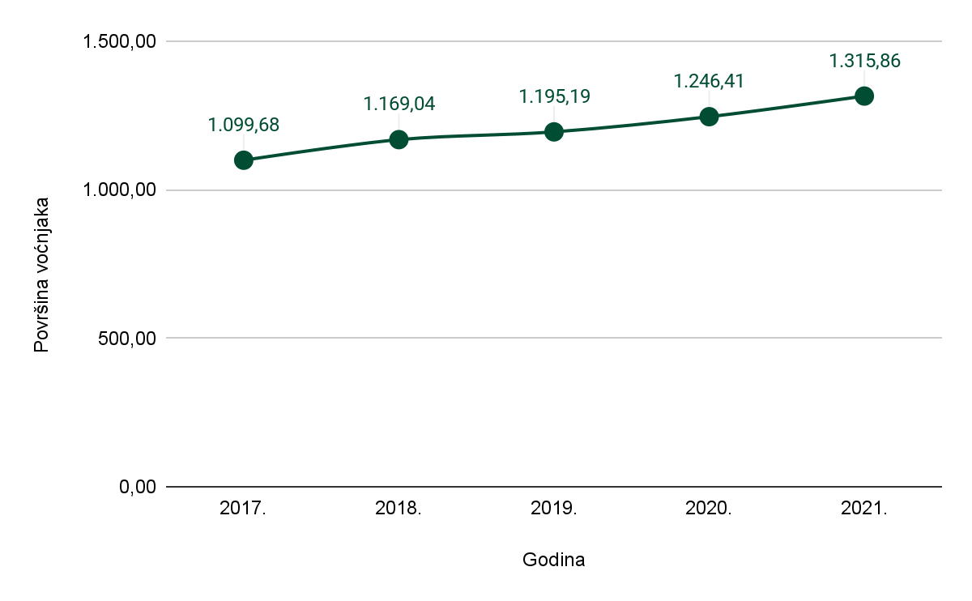
Izvor: Agencija za plaćanja u poljoprivredi, ribarstvu i ruralnom razvoju

Nadalje, Krapinsko-zagorska županija tradicionalno je prepoznata kao vinorodno područje s dugogodišnjom tradicijom uzgoja grožđa i proizvodnje vina. Prema podjeli zemljopisnih područja uzgoja vinove loze u Hrvatskoj, vinogradarska regija središnja bregovita Hrvatska dijeli se na pet podregija, a Krapinsko-zagorska županija pripada podregiji Zagorje-Međimurje. Unutar podregije Zagorje-Međimurje, ukupno je devet vinogorja, od čega je njih šest na području Krapinsko-zagorske županije:

- Vinogorje Međimurje
- Vinogorje Varaždin
- Vinogorje Krapina
- Vinogorje Zlatar
- Vinogorje Zabok
- Vinogorje Klanjec
- Vinogorje Stubica
- Vinogorje Pregrada
- Vinogorje Zaprešić.

Unatoč prepoznatljivosti, površine vinograda i ukupna proizvodnja vina u posljednjem petogodišnjem razdoblju bilježi blagi pad. Površina vinograda smanjila se za gotovo 90 ha, odnosno za oko 12 %, za koliko se smanjio i broj trsova. Broj poljoprivrednih gospodarstava koji su obveznici upisa u Vinogradarski registar smanjio se za oko 300 subjekata. S krajem 2021. godine u Krapinsko-zagorskoj županiji ukupno je 5.139 poljoprivrednih gospodarstava koji se bave uzgojem grožđa i proizvodnjom vina, na ukupnoj površini vinograda od 665,84 ha.

Tablica 56: Prikaz vinograda u Krapinsko-zagorskoj županiji
Godina | Površina (ha) | Broj parcela | Broj PG-a | Broj trsova
2017. | 754,51 | 8.086 | 5.441 | 3.812.446
2018. | 757,64 | 8.201 | 5.559 | 3.781.610
2019. | 726,88 | 7.920 | 5.508 | 3.635.724
2020. | 708,04 | 7.686 | 5.398 | 3.509.056
2021. | 665,84 | 7.150 | 5.139 | 3.339.376
Izvor: Vinogradarski registar, Agencija za plaćanja u poljoprivredi, ribarstvu i ruralnom razvoju

Unatoč smanjenju, Krapinsko-zagorska županija se prema broju poljoprivrednih gospodarstava koja imaju nasade vinograda nalazi na prvom mjestu te ona obuhvaćaju 15 % svih poljoprivrednih gospodarstava u Hrvatskoj u vinogradarskom sektoru. S druge strane prosječna površina vinograda kojom raspolažu vinogradari u Krapinsko-zagorskoj županiji iznosi tek 0,13 ha, značajno manje od prosjeka na razini RH koji iznosi 1,95 ha. Najveću prosječnu površinu vinograda po gospodarstvu imaju Osječko-baranjska i Vukovarsko-srijemska županija s 3,73 ha, odnosno 3,45 ha, gdje prosječnu vrijednost podižu četiri velika proizvođača koji pojedinačno raspolažu s površinama većim od 200 ha. Analizirajući obujam proizvodnje prema površini vinograda, 99,4 %, odnosno 5.292 poljoprivrednih gospodarstava u Županiji raspolaže vinogradima manjim od 1 ha, 27 je proizvođača s površinom vinograda od 1 - 5 ha, i tek jedan proizvođač koji raspolaže s više od 10 ha vinograda (16,46 ha).

Grafikon 10: Broj poljoprivrednih gospodarstava prema površini vinograda u Krapinsko-zagorskoj županiji
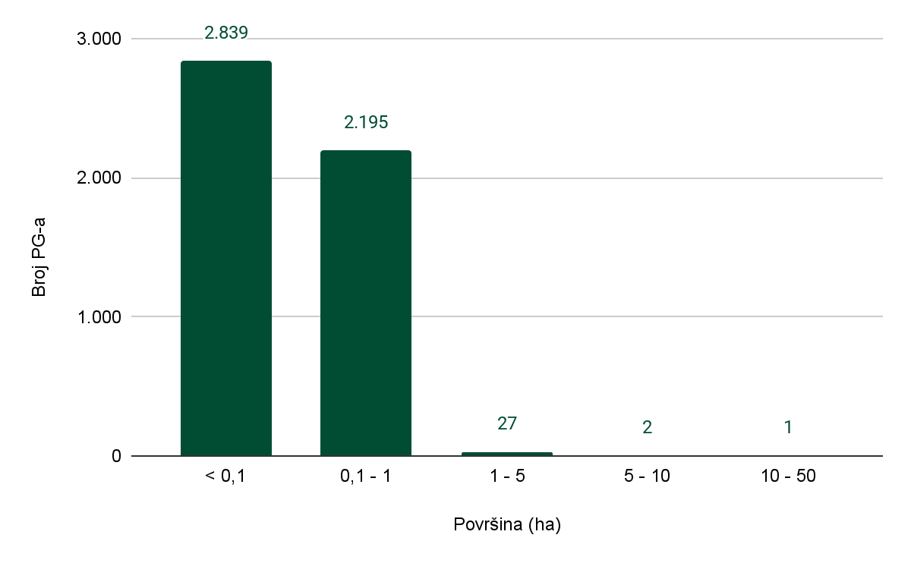
Izvor: Vinogradarski registar, Agencija za plaćanja u poljoprivredi, ribarstvu i ruralnom razvoju

Pozitivan pokazatelj sektora vinarstva i vinogradarstva je kontinuirano povećanje broja subjekata upisanih u Vinogradarski registar, odnosno gospodarstava koja su komercijalno orijentirana, svoju proizvodnju vina i grožđa prijavljuju u Vinogradarski registar i svoje vino plasiraju na tržište.

Grafikon 11: Subjekti upisani u Vinogradarski registar u Krapinsko-zagorskoj županiji
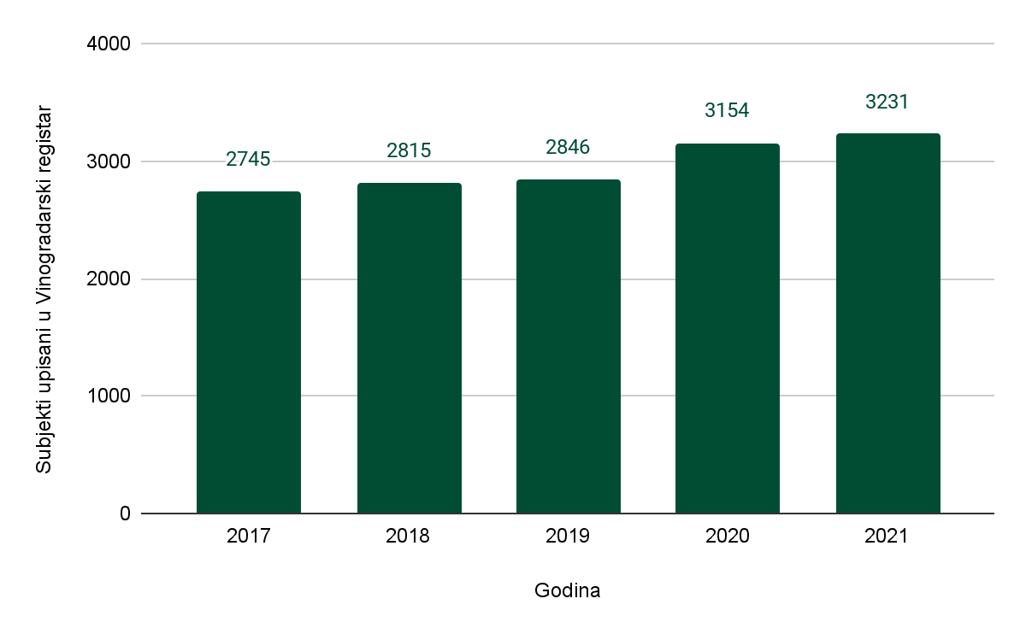
Izvor: Vinogradarski registar, Agencija za plaćanja u poljoprivredi, ribarstvu i ruralnom razvoju

U promatranom petogodišnjem razdoblju evidentiran je trend povećanja površine iskrčenih vinograda. Najveći izazov s kojim se trenutno susreću vinogradari je pojava bolesti zlatne žutice ili fitoplazme koja se vrlo brzo širi i uzrokuje potpuni gubitak prinosa, a zbog koje se zaraženi vinogradi s 20 % i više zaraženih trsova moraju iskrčiti. Ipak, ne odnosi se cjelokupna površina na vinograde iskrčene zbog bolesti, već se dio odnosi na rekonstrukciju nasada i/ili privođenje zemljišta drugoj vrsti uporabe. Rezultati analize uzoraka vinove loze na zlatnu žuticu pokazuju kako je bolest prisutna na području cijele županije. Za zlatnu žuticu vinove loze nema metode i načina liječenja, a sekundarno se djeluje insekticidima na vektora, američkog cvrčka.

Tablica 57: Iskrčeni vinogradi
Godina | Površina (ha) | Broj PG-a
2017. | 4,68 | 13
2018. | 14,72 | 18
2019. | 15,17 | 43
2020. | 16,20 | 112
2021. | 17,73 | 170
UKUPNO | 68,5 | -
Izvor: Vinogradarski registar, Agencija za plaćanja u poljoprivredi, ribarstvu i ruralnom razvoju

Prijavljena proizvodnja grožđa u vinskoj 2020. godini iznosi 1.077,06 t s 7.016,95 hl vina od čega se 10,8 % odnosi na vrhunsko vino sa zaštićenom oznakom izvornosti (ZOI). Ukupna proizvodnja grožđa i vina u posljednjih pet godina varira ovisno o vremenskim uvjetima, a broj podnositelja je relativno stabilan. Analizirajući petogodišnji trend najbolja godina bila je 2018. s ukupnom evidentiranom proizvodnjom od 1.548,29 t grožđa i 10.208,45 hl vina, iako je tada u ukupnoj proizvodnji bio manji udio vrhunskog vina sa ZOI u odnosu na 2020., tek 6,58 %.

Tablica 58: Prijavljena proizvodnja grožđa i vina u Krapinsko-zagorskoj županiji
Kategorija | 2016. | 2017. | 2018. | 2019. | 2020.
Grožđe (t) | 1.139,44 | 1.366,05 | 1.548,29 | 1.161,18 | 1.077,06
Vino (hl) | 8.686,00 | 9.193,88 | 10.208,45 | 7.626,63 | 7.016,95
Vrhunsko vino KZP (vino ZOI) | 876,70 | 811,35 | 672,49 | 855,10 | 758,70
Kvalitetno vino KZP (vino ZOI) | 1.945,55 | 2.418,05 | 2.853,11 | 2.090,78 | 2.204,25
Sortno vino bez ZOI | 124,91 | 100,10 | 204,90 | 207,39 | 3.911,40
Vino bez ZOI | 5.748,84 | 5.864,38 | 6.495,95 | 4.473,36 | 142,60
Ostalo vino | - | - | - | - | -
Izvor: Vinogradarski registar, Agencija za plaćanja u poljoprivredi, ribarstvu i ruralnom razvoju

Prema kategorijama kvalitete vina u Krapinsko-zagorskoj županiji oko 65 % godišnje proizvodnje odnosi se na vina bez ZOI, iako je proizvodnja kvalitetnog i vrhunskog vina sa ZOI u porastu, s 32,45 % u vinskoj 2016. godini na 42,22 % u 2020. godini.

Grafikon 12: Proizvodnja vina po kategorijama kvalitete u periodu od 2016. do 2020.
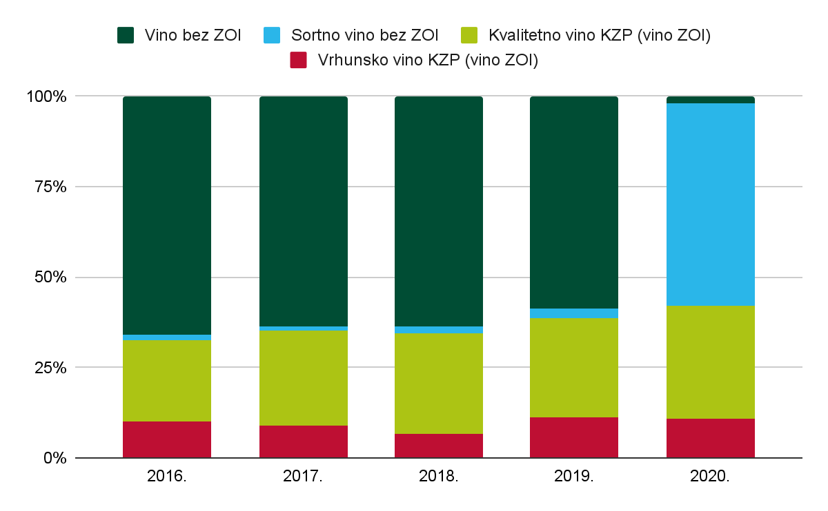
Izvor: Vinogradarski registar, Agencija za plaćanja u poljoprivredi, ribarstvu i ruralnom razvoju

Završno, povećanje kvalitete proizvodnje vina u Zagorju te pozicioniranje visokokvalitetnih crnih vina - pinot crni i cabernet sauvignon te kvalitetnih crnih vina - frankovka, portugizac i zweigelt na vinskoj karti doprinosi jačanju prepoznatljivosti Županije ako vinske regije. Uz to, predikatna vina i ledena berba kao široko prepoznati elementi vinske ponude i nekoliko većih proizvođača - Vinarija Borden, Vinarija Sever, Vinarija Vinski Vrh, Vinarija Vuglec Breg i Vinarija Zdolc okosnica su ne samo eno gastronomske, već i turističke ponude Krapinsko-zagorske županije.

Stočarstvo

Stočarska proizvodnja jedan je od ključnih segmenata poljoprivredne proizvodnje Krapinsko-zagorske županije, iako u promatranom petogodišnjem razdoblju bilježi fluktuacije u broju poljoprivrednih gospodarstava i broju životinja. Prema podacima Jedinstvenog registra domaćih životinja (JRDŽ) dominantni segmenti stočarske proizvodnje su govedarstvo kojim se bavi 1.187 poljoprivrednih gospodarstava i svinjogojstvo s 7.616 gospodarstava.

Tablica 59: Prikaz stočarske proizvodnje na području Krapinsko-zagorske županije
Vrsta stoke/godina |  | 2017. | 2018. | 2019. | 2020. | 2021.
Goveda | br. gospodarstava | 2.011 | 1.705 | 1.475 | 1.308 | 1.187
 | br.životinja | 9.021 | 8.050 | 7.911 | 7.594 | 7.656
Konji | br. gospodarstava | 259 | 247 | 243 | 242 | 236
 | br.životinja | 703 | 660 | 669 | 671 | 704
Magarci | br. gospodarstava | 7 | 8 | 8 | 11 | 14
 | br.životinja | 23 | 29 | 33 | 35 | 45
Svinje | br. gospodarstava | 10.059 | 3.673 | 7.509 | 7.541 | 7.616
 | br.životinja | 44.358 | 26.975 | 35.453 | 36.211 | 36.163
Ovce | br. gospodarstava | 459 | 494 | 534 | 560 | 603
 | br.životinja | 4.487 | 5.092 | 5.772 | 6.142 | 7.095
Koze | br. gospodarstava | 167 | 154 | 159 | 159 | 163
 | br.životinja | 809 | 832 | 828 | 814 | 814
Izvor: Brojno stanje domaćih životinja, Jedinstveni registar domaćih životinja

Ipak, najznačajniji segmenti - govedarstvo i svinjogojstvo u promatranom petogodišnjem razdoblju bilježe pad. Broj gospodarstava koji se bave uzgojem goveda smanjio se za više od 40 %, a broj životinja za oko 15 %. Pad broja krava odrazio se i na proizvodnju mlijeka, odnosno smanjenje isporučenih količina mlijeka te broj isporučitelja mlijeka, a negativni trendovi u uzgoju krava mliječnih pasmina povezani su s niskim otkupnim cijenama mlijeka te ukidanjem većih otkupnih mjesta, poput Dukatove Lactalis grupe.
Poljoprivredna proizvodnja u segmentu svinjogojstva značajno varira, te je u 2018. godini evidentiran pad od gotovo 40 % životinja i više od 60 % gospodarstava, nakon čega pokazatelji ponovno pokazuju rast te je s krajem 2021. godine u JRDŽ evidentirano 7.616 gospodarstava sa 36.163 svinja. Od pasmina svinja zastupljene su veliki jorkšir, landras, pietren, crna slavonska svinja i križanci.

S druge strane, ovčarstvo i kozarstvo koji nisu bili tradicionalno zastupljeni na području Županije poput govedarstva, u proteklom petogodišnjem razdoblju bilježe porast. Naime, već spomenuti agroekološki uvjeti te mala i fragmentirana struktura poljoprivrednih gospodarstava predstavlja prepreku za hranidbu mliječnih krava i tov junadi, zbog čega se dio malih poljoprivrednika svoju proizvodnju okrenuo ka uzgoju ovaca i koza, i za mlijeko i za meso. Broj ovaca od 2017. do 2021. povećao se za gotovo 60 %, a broj koza također bilježi blagi trend rasta, iako uz primjetne fluktuacije na godišnjoj razini. Pasminski sastav ovaca pokazuje kako u Krapinsko-zagorskoj županiji dominiraju inozemne pasmine - romanovska, istočnofrizijska ovca i solčavsko-jezerska ovca.
Konjogojstvo u proteklih pet godina nema linearne trendove porasta ili pada, ali se broj gospodarstava koja se bave uzgojem konja smanjio za oko 10 %, dok je broj grla na gotovo istoj razini. Od ukupno 704 grla, najzastupljeniji su hrvatski hladnokrvnjaci, a ostale pasmine koje se uzgajaju na području Krapinsko-zagorske županije su hrvatski posavac, lipicanac, francuski kasač i nizozemski kraljevski konj. Magarci su prema segmentima stočarske proizvodnje najmanje zastupljeni s 14 uzgajivača i 45 grla, uglavnom domaće pasmine primorsko-dinarskog magarca.

Zaključno, stočarska proizvodnja u Krapinsko-zagorskoj županiji prema broju životinja čini oko 2 % ukupne stočarske proizvodnje u Republici Hrvatskoj. Sukladno prirodnim resursima i agroekološkim uvjetima u Republici Hrvatskoj najznačajnija stočarska proizvodna područja su Osječko-baranjska, Koprivničko-križevačka i Bjelovarsko-bilogorska županija. Poljoprivrednici s područja Županije napuštaju tradicionalno zastupljene segmente - govedarstvo i svinjogojstvo što je vidljivo iz pokazatelja Jedinstvenog registra domaćih životinja, ali nije potkrijepljeno promjenama u strukturi poljoprivrednog zemljišta u kojoj je vidljivo povećanje površine pašnjaka.

Peradarstvo

Peradarstvo u Hrvatskoj čini oko 8 % ukupne poljoprivredne proizvodnje, a uzgoj zagorskog purana jedan je od važnijih segmenata peradarske proizvodnje. Važnost zagorskog purana kao autohtonog proizvoda sa zaštićenom oznakom zemljopisnog podrijetla razvidan je u povijesnom i gospodarskom smislu. Zagorski puran zaštićeni je autohtoni proizvod te prvi proizvod sa zaštićenom oznakom zemljopisnog podrijetla RH u kategoriji svježeg mesa, a zaštita proizvoda značajno je utjecala na revalorizaciju i reafirmaciju zagorskog purana, a time i njegove gospodarske vrijednosti. Zagorski puran kao visoko kvalitetan i vrijedan proizvod jedna je od ključnih karika prepoznatljivosti regije, ali i Republike Hrvatske u cjelini.

S krajem 2019. na području Krapinsko-zagorske županije 70 je uzgajivača s 1.268 zagorskih purana, odnosno umatičenim kljunovima. Trend stagnacije i opadanja proizvodnje zagorskih purana bio je evidentiran između 2013. i 2017., od kada se ponovno povećava broj purana i broj uzgajivača.

Rastuća potražnja na tržištu u sinergiji s mjerama potpore za uzgoj zagorskih purana rezultirala je povećanjem proizvodnje za gotovo 70 % u posljednje četiri godina, te povećanjem broja proizvođača za 37 poljoprivrednih gospodarstava. Naime, Krapinsko-zagorska županija od 2016. godine kontinuirano provodi mjere poticanja proizvodnje zagorskih purana sa 100,00 HRK, odnosno 50,00 HRK po kljunu. Osim toga, cilj potpora je i poticanje certificiranog uzgoja zagorskog purana, koji podrazumijeva normative od za ispašu i držanje purana. Nužni normativ certificiranog uzgoja zagorskog purana podrazumijeva ograničenje broja purana na određenoj površini, pa tako na 1 ha zelene površine može biti maksimalno 400 purana, odnosno jedan zagorski puran na najmanje 25 m².

Tablica 60: Prikaz uzgoja zagorskih purana u razdoblju od 2016.-2020.
Godina | Broj zagorskih purana | Broj uzgajivača
2016. | 750 | 33
2017. | 734 | 41
2018. | 794 | 49
2019. | 1.268 | 70
Izvor: Hrvatska poljoprivredna agencija

Pčelarstvo

Područje Krapinsko-zagorske županije te Hrvatskoj zagorja u cjelini, karakterizira razvijenost pčelarstva, konačno potvrđena 2019. dodjelom zaštićene oznake izvornosti “Zagorski bagremov med”. Prirodni resursi, odnosno klimatsko-zemljopisni uvjeti na području Hrvatskog zagorja, koje karakterizira mnoštvo brežuljaka i povoljni uvjeti za izlučivanje bagremovog nektara osnovni su preduvjeti razvijenog sektora pčelarstva.
Specifikacija proizvoda “Zagorski bagremov med” na kojoj je utemeljena zaštićena oznaka izvornosti proizvoda ističe specifičnost područja, odnosno izvora s kojeg pčele skupljaju nektar. Reljefni i klimatski čimbenici kao i floristički resursi područja uvelike određuju posebnost “Zagorskog bagremovog meda”. Sukladno specifikaciji, “Zagorski bagremov med” karakterizira sljedeće:

- proizvod od nektara bagrema kao prevladavajuće biljne vrste;
- proizvodi se u košnicama s pokretnim saćem, vrcanjem;
- na tržištu dolazi uglavnom u vrcanom obliku, ali i u obliku meda u saću te u obliku vrcanog meda s dijelovima saća.

Prema podacima Zagorske razvojne agencije, pčelarstvom se bavi oko 450 pčelara s područja Krapinsko-zagorske županije, od čega je njih 380 upisano u Evidenciju pčelara i pčelinjaka. Kapaciteti članova Saveza pčelarskih udruga Krapinsko-zagorske županije podrazumijevaju ukupno 17.383 košnice, a proizvodnja meda po košnici ovisi o godini i kreće se od 10 kg do 50 kg po košnici. U kontekstu pčelarstva na nacionalnoj razini, najveći broj pčelara je na području Splitsko-dalmatinske županije, više od 750, dok pčelari Krapinsko-zagorske županije čine oko 6 % svih pčelara u RH.

Ekološka poljoprivreda

Pored konvencionalne poljoprivrede u analizu je nužno uključiti i ekološku poljoprivrednu proizvodnju kao osnovu održivog razvoja poljoprivrede i ruralnog područja. Inovativni sustav poljoprivredne proizvodnje utemeljen na održivosti prirodnih resursa i zaštiti prirodnih resursa sve je važniji segment poljoprivredne proizvodnje, a rast je izravno povezan s povećanom potražnjom potrošača za ekološkim proizvodima.

U Republici Hrvatskoj s krajem 2020. godine bilo je ukupno 305.814 ha ekološki korištenog poljoprivrednog zemljišta, a u Krapinsko-zagorskoj županiji 179,37 ha.

Prema podacima Agencije za plaćanja, na području Krapinsko-zagorskoj županiji s krajem 2021. godine 207 je poljoprivrednih gospodarstava u sustavu ekološke poljoprivredne površine i obrađuju površinu od 212,01 ha. U razdoblju od 2016. do 2020. godine površina poljoprivrednog zemljišta pod ekološkom poljoprivredom porasla je za 70 %, odnosno s 125 ha na 212 ha.

Tablica 61: Prikaz ekološke poljoprivrede u Krapinsko-zagorskoj županiji
Godina | Broj PG-a | Površina (ha)
2017. | 90 | 125
2018. | 108 | 134,86
2019. | 127 | 152,07
2020. | 165 | 179,37
2021. | 207 | 212,01
Izvor: Agencija za plaćanja u poljoprivredi, ribarstvu i ruralnom razvoju

Unatoč evidentiranom porastu broja subjekata u sustavu ekološke proizvodnje, Krapinsko-zagorska županija, županija je s najmane registrirani ekoloških proizvođača. Udio poljoprivrednih gospodarstava koji su u sustavu ekološke proizvodnje, u ukupnom broju poljoprivrednih gospodarstava iznosi tek 2,29 %, dok je primjerice u Osječko-baranjskoj županiji, koja prednjači po broju subjekata u ekološkoj poljoprivredi ta vrijednost iznosi 7,05 %.

Završno, s obzirom na tržišni potencijal i rastuću potražnju za ekološkim proizvodima, te primjerima dobre prakse plasmana poljoprivrednih proizvoda kroz turističku ponudu, kao primjerice u sektoru vinarstva, razvidno je kako potencijal Krapinsko-zagorske županije za razvoj ekološke poljoprivrede nije u iskorišten.

Potpora ruralnom razvoju i poljoprivredi

Kao partnerstvo predstavnika javnog, gospodarskog i civilnog sektora određenog ruralnog područja, u Krapinsko-zagorskoj županiji djeluju tri lokalne akcijske grupe (u nastavku teksta, LAG). Lokalne akcijske grupe provode lokalne razvojne strategije za razvoj ruralnih područja i time unaprjeđuju gospodarsku i socijalnu koheziju na određenom ruralnom području. Ruralno područje Krapinsko-zagorske županije podijeljeno je između tri LAG-a, kako je prikazano u tablici niže.

Tablica 62: Prikaz lokalnih akcijskih grupa u Krapinsko-zagorskoj županiji
Lokalna akcijska grupa | Prostorni obuhvat
LAG Zeleni Bregi | Bedekovčina, Donja Stubica, Gornja Stubica, Krapina, Lobor, Mače, Marija Bistica, Mihovljan, Novi Golubovec, Oroslavje, Zlatar, Radoboj, Stubičke Toplice, Jesenje, Veliko Trgovišće, Đurmanec, Zlatar Bistrica, Petrovsko, Bistra, Bedenica, Jakovlje, Sveti Ivan Zelina
LAG Zagorje Sutla | Pregrada, Klanjec, Sveti Križ Začretje, Krapinske Toplice, Kraljevec na Sutli, Hum na Sutli, Desinić, Kumrovec, Tuhelj, Zagorska Sela
LAG Prigorje-Zagorje | Novi Marof, Breznica, Visoko, Breznički Hum, Ljubešćica, Budinščina, Hrašćina, Konjšćina, Gornja Rijeka, Kalink, Sveti Petar Orehovac
Izvor: LEADER, mreža Hrvatske

Aktivnosti LAG-ova, kao lokalnih dionika na određenom ruralnom području, usmjerene su na prepoznavanje i unaprjeđenje potencijala određenog područja i sufinanciranje projekata baziranih na specifičnim lokalnim potrebama s ciljem revitalizacije ruralnog područja i stvaranja novih radnih mjesta. U operativnom smislu, aktivnosti LAG-ova obuhvaćaju osiguravanje protoka informacija i transfera znanja za razvoj područja LAG-a, odnosno informiranje o natječajima za dodjelu financijskih sredstava iz nacionalnih i EU izvora, zbog čega djeluje kao spona između krajnjih korisnika - malih poduzeća, poljoprivrednika, zadruga i lokalne samouprave s jedne strane i Europske unije s druge strane.
Lokalne akcijske grupe raspolažu dijelom sredstava iz Programa ruralnog razvoja koja putem natječaja dodjeljuju korisnicima iz privatnog i javnog sektora sa svog područja obuhvata. U proteklom petogodišnjem razdoblju od strane tri LAG-a koja djeluju na području Krapinsko-zagorske županije dodijeljene su potpore za razvoj malih poljoprivrednih gospodarstava u prijelazu na tržišno orijentiranu proizvodnju s ciljem povećanja njihove konkurentnosti te potpore za ulaganja u poboljšanje lokalnih usluga za ruralno stanovništvo, ali i druge specifične potpore usklađene s Programom ruralnog razvoja i općim ciljem povećanja konkurentnosti poljoprivrede i unaprjeđenja uvjeta života i rada u ruralnim područjima.

Zaključak
Zaključno, poljoprivredni sektor u Krapinsko-zagorskoj županiji posljednjih godina karakteriziraju fluktuacije u broju poljoprivrednika koji se bave poljoprivrednom proizvodnjom za osobne potrebe, odnosno onih koji su tržišno orijentirani. Negativna demografska struktura poljoprivrednika poboljšava se, te u posljednjih 5 godina raste broj mladih poljoprivrednika, ali je nepovoljna agrarna struktura u smislu male površine poljoprivrednog zemljišta i fragmentiranosti poljoprivrednih gospodarstava i dalje prepoznata kao ključni faktor koji koči razvoj poljoprivrede. Perspektiva daljnjeg razvoja poljoprivrede prepoznata je u tradicionalnim sektorima voćarstva i vinogradarstva, te osobito sektoru peradarstva i pčelarstva u kojima Krapinsko-zagorska županija s proizvodima koji nose zaštićenu oznaku izvornosti može ostvariti značajne tržišne potencijale. Povećanje produktivnosti te gospodarske i okolišne održivosti poljoprivrednog sektora prepoznato je u digitalizaciji poljoprivredne proizvodnje. Za ostvarenje primarnog cilja - proizvodnje veće količine visokokvalitetne hrane po konkurentnim cijenama i održivo upravljane prirodnim resursima, potrebno je implementirati digitalna rješenja koja pružaju učinkovitu potporu u povećanju efikasnosti upravljanja gospodarstvima i proizvodnjom.

SWOT ANALIZA

INTERNO OKRUŽENJE
Snage | Slabosti
- Povoljan geoprometni položaj i prometna povezanost  - Prirodna raznolikost koju karakterizira veliki broj zaštićenih prirodnih područja  - Povoljni trendovi na tržištu rada  - Razvijeni programi cjeloživotnog obrazovanja  - Osviještenost javne i lokalne uprave o važnosti ulaganja u održivi razvoj | - Negativni demografski trendovi  - Depopulacija ruralnih područja  - Ovisnost školstva o organizaciji prijevoza uslijed geografske disperziranosti područja  - Nedostatna ponuda strukovnih i visokoobrazovnih programa u deficitarnim zanimanjima  - Nedovoljno kvalificirane radne snage  - Nizak postotak priključenosti na fiksni širokopojasni internet i nerazvijena infrastruktura za fiksnu povezivost  - Nepostojanje infrastrukture za e-vozila  - Neadekvatna povezanost istočnog i zapadnog dijela županije
Prilike | Prijetnje
- Prekogranično područje kao temelj za intenziviranje gospodarskih aktivnosti  - Blizina Grada Zagreba kao važnog prometnog i gospodarskog središta  - Bogatstvo prirodnih resursa  - Prilagodba obrazovnog sustava za provedbu programa za zanimanja budućnosti  - Povezivanje obrazovnih ustanova s gospodarstvom  - Bespovratna sredstva iz EU fondova  - Korištenje OIE i valorizacija geotermalnog potencijala | - Nastavak negativnih demografskih trendova  - Rascjepkanost i neodrživo gospodarenje šumskim parcelama  - Prirodne katastrofe kao negativna posljedica klimatskih promjena  - Nedostatak strateškog plana povezivanja gospodarstva i strukovnog obrazovanja  - Nedovoljna mobilnost radne snage  - Izostanak ulaganja u širokopojasnu infrastrukturu  - Nepovoljna vanjsko-politička situacija (npr. sukob Ukrajine i Rusije)  - Povećanja stope inflacije i smanjenje kupovne moći građana  - Porast cijena energenata  - Izostanak EU financiranja za nove projekte
GOSPODARSTVO
Snage | Slabosti
Poslovno okruženje  - Izvozno orijentirano gospodarstvo Županije  - Razvijena mreža PPI  - Rast poslovnih pokazatelja privatnog sektora  - Prerađivačka industrija kao nositelj gospodarstva  Turizam, zdravstvo i kultura  - Razvijena turističko-atrakcijska osnova  - Bogata kulturno-povijesna baština  - Termalno-mineralni izvori u funkciji zdravstvenog turizma  - Brend - „Zagorje – bajka na dlanu“  - RCK kao temelj za razvoj kadrova u sektoru turizma i ugostiteljstva  - Trasirana mreža biciklističkih ruta  - Raznovrsna ponuda smještajnih kapaciteta  - Sigurnost destinacije  Poljoprivreda  - Tradicija bavljenja poljoprivredom  - Povećanje broja mladih poljoprivrednika  - Razvijen sektor vinogradarstva  - Autohtoni proizvodi sa ZOI i ZOZP  - Uspostavljen i funkcionalan sustav LAG-ova | Poslovno okruženje  - Nizak udio županijskog BDP-a u BDP-u na nacionalnoj razini  - Niska stopa izravnih stranih ulaganja u odnosu na nacionalnu razinu  - Neravnomjeran gospodarski razvoj JLS-ova  - Visok udio industrijske proizvodnje niske dodane vrijednosti  - Nepotpuna opremljenost poduzetničkih zona i nepostojeći sustav upravljanja  Turizam, zdravstvo i kultura  - Velike razlike u turističkoj razvijenosti JLS-ova  - Nedovoljno iskorišten potencijal selektivnih oblika turizma  - Neizgrađen komercijalni sustav prezentiranja i prodaje zagorskih suvenira  - Nedostatak smještajnih kapaciteta više kategorizacije  - Nediferenciranost turističke ponude u odnosu na konkurentske destinacije  Poljoprivreda  - Usitnjenost i rascjepkanost poljoprivrednog zemljišta  - Nepovoljni prirodni uvjeti za razvoj obimnije i tržišno orijentirane poljoprivredne proizvodnje  - Neriješeni imovinsko-pravni odnosi  - Mali broj ekoloških proizvođača  - Neorganizirano tržište poljoprivrednih proizvoda
Prilike | Prijetnje
Poslovno okruženje  - Plan za industrijsku tranziciju Sjeverne Hrvatske kao temelj za stvaranje lanaca vrijednosti u prioritetnim nišama  - Zelena i digitalna tranzicija kao prilika za povećanje konkurentnosti i održivosti gospodarstva  - Uvođenje novih tehnologija i poticanje razvoja industrija visoke dodane vrijednosti  - Infrastrukturno opremanje poduzetničkih zona  Turizam, zdravstvo i kultura  - Razvoj selektivnih oblika turizma  - Jačanje uloge TZ KZŽ kao Destinacijske menadžment organizacije  - Iskorištavanje potencijala sinergijskog učinka turizma i poljoprivrede  - Zaštita prirodnih vrijednosti i uključivanje u turističku ponudu  - Dodatna valorizacija termalno-mineralnih potencijala za razvoj zdravstvenog turizma  Poljoprivreda  - Povoljni klimatski i prirodni uvjeti za bavljenje pojedinim poljoprivrednim kulturama  - Visoki postotak obradivih površina  - Uspostava proizvođačke organizacije s ciljem boljeg upravljanja tržištem poljoprivrednih proizvoda  - Ekološka poljoprivredna proizvodnja | Poslovno okruženje  - Nedovoljni izvori financiranja za male poduzetnike i obrtnike  Turizam, zdravstvo i kultura  - Blizina konkurencije iz susjednih županija s istim ili sličnim turističkim sadržajima  - Smanjenje mobilnosti stanovništva na globalnoj razini koja utječe na turističku posjećenost  - Negativni učinci COVID-19 na razvoj gospodarskog sektora poglavito na turizam  - Nedostatak kvalificirane radne snage u turizmu  - Nedostatna financijska sredstva za održavanje kulturno-povijesne baštine  Poljoprivreda  - Daljnje povećanje udjela poljoprivrednika koji se bave poljoprivrednom proizvodnjom samo za osobne potrebe  - Klimatske promjene

OECD Regional Typology (2012.) https://www.oecd.org/cfe/regionaldevelopment/OECD_regional_typology_Nov2012.pdf
HŽ Infrastruktura, 2020. godina: https://www.hzinfra.hr/wp-content/uploads/2021/09/Statistika-HZ-Infrastrukture-za-2020.pdf
Oznakom * označeni su programi koji se ne provode na području lokalnog tržišta rada.
Podaci za 2022. godinu odnose se na posljednje dostupne podatke u veljači 2022.
Podaci za 2022. godinu odnose se na posljednje dostupne podatke u veljači 2022.
Studija “Procjena učinaka poticanja razvoja poduzetničkih zona u Republici Hrvatskoj putem ministarstva nadležnog za poduzetničku infrastrukturu na ekonomske rezultate u jedinicama lokalne samouprave”, Ekonomski institut - Zagreb
Klasifikacija mikro poduzetnika odnosi se na kontekst Zakona o računovodstvu (NN 78/15, 134/15, 120/16, 116/18, 42/20, 47/20) i razvrstavanje na mikro, male, srednje i velike, ovisno o pokazateljima iznosa ukupne aktive, iznosa prihoda te prosječnog broja radnika tijekom poslovne godine, na što je u ovoj analizi stavljen najveći naglasak.
Državni zavod za reviziju, Izvješće o obavljenoj reviziji učinkovitosti osnivanja i ulaganja u opremanje i razvoja poduzetničkih zona
Obveznici upisa u Vinogradarski registar su proizvođači koji posjeduju površinu zasađenu vinovom lozom od najmanje 0,1 ha ili imaju obvezu podnošenja izjave o proizvodnji i izjave o zalihama, odnosno fizičke ili pravne osobe koje koriste vinograd, proizvode grožđe, proizvode mošt i/ili vino, obavljaju djelatnost punjenja ili djelatnost trgovine kao promet vinom i drugim proizvodima od grožđa i vina, a koja obuhvaća unos i/ili uvoz.
Povećanje površina pašnjaka u ukupno korištenom poljoprivrednom zemljištu povezano je s metodološkom promjenom u obuhvatu iskorištene poljoprivredne površine do koje je došlo i zbog nacionalne zemljišne politike, ali i Zajedničke poljoprivredne politike.
Lokalna akcijska grupa Prigorje-Zagorje osim Krapinsko-zagorske županije obuhvaća područje Varaždinske i Koprivničko-križevačke županije. U području obuhvata LAG-a Prigorje-Zagorje tri su jedinice lokalne samouprave s područja Krapinsko-zagorske županije - Budinščina, Hraščina, Konjščina.

